מבקר המדינה

דוח שנתי 70ב

המשרד לשוויון חברתי המיזם הלאומי "ישראל דיגיטלית"

ירושלים, אייר התש"ף, מאי 2020

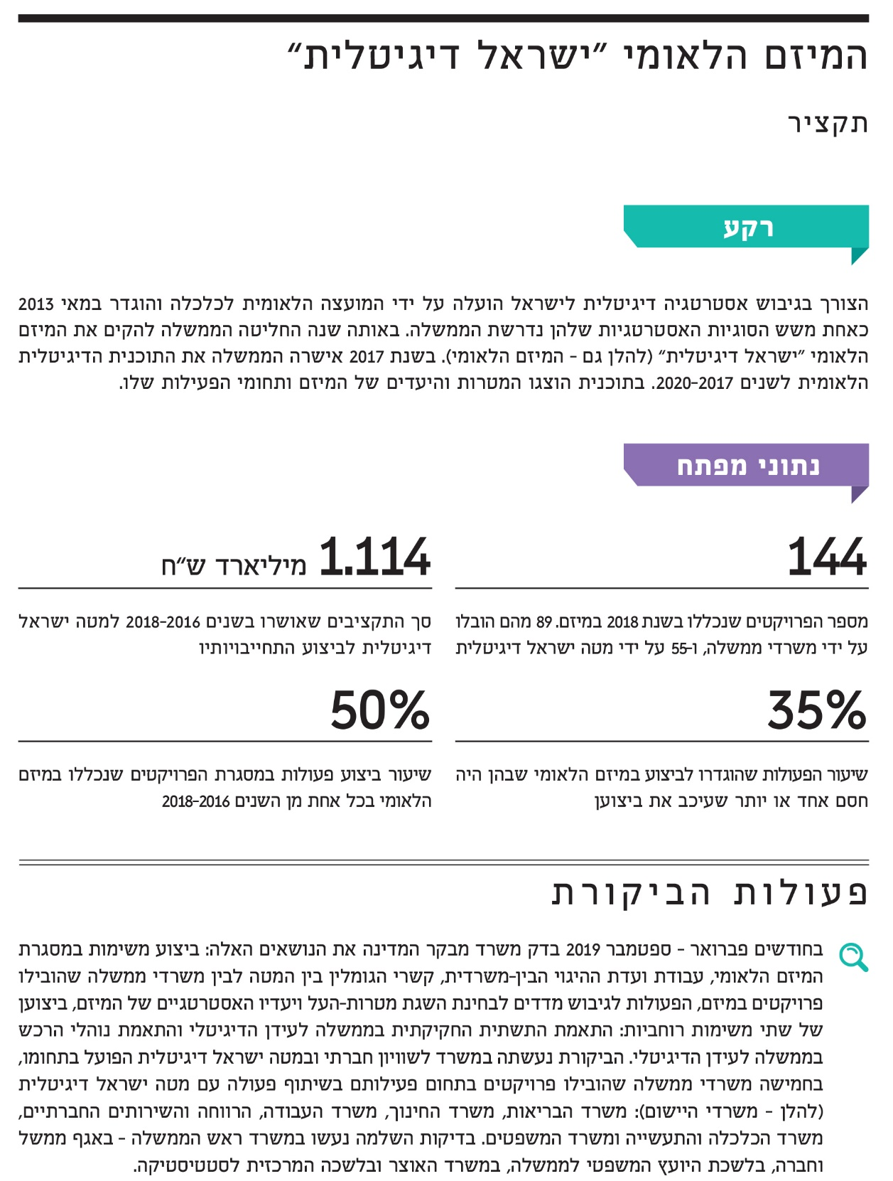
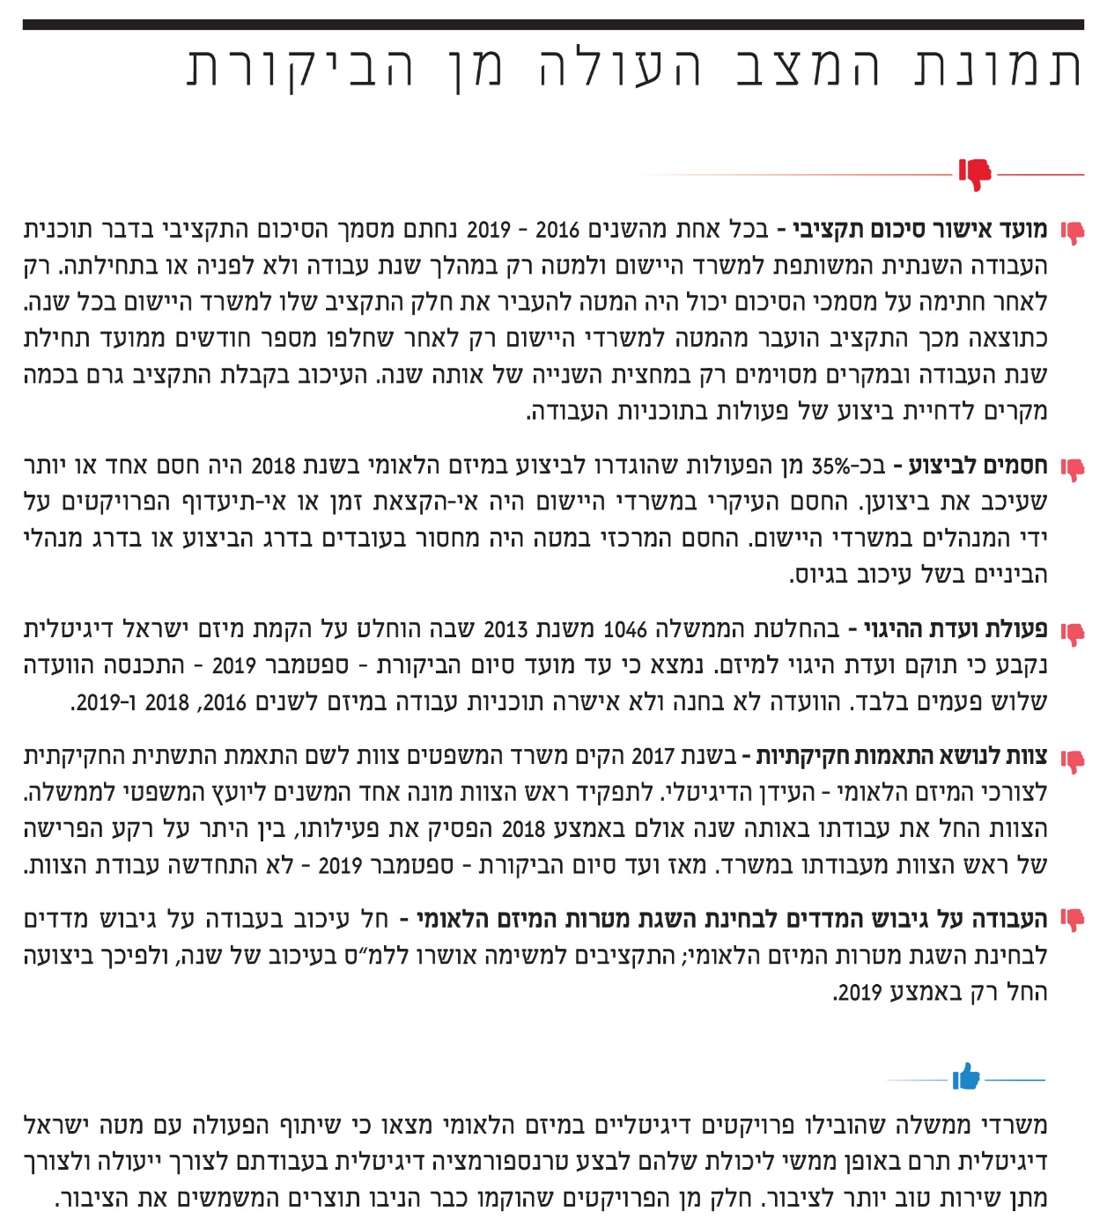
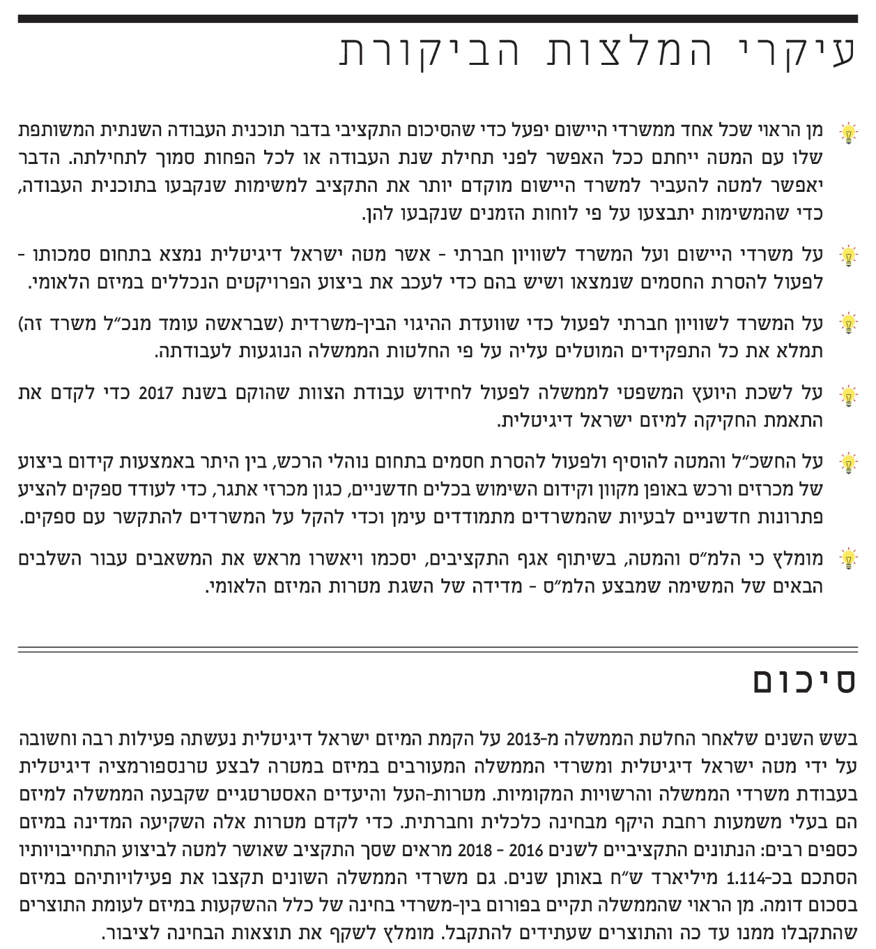
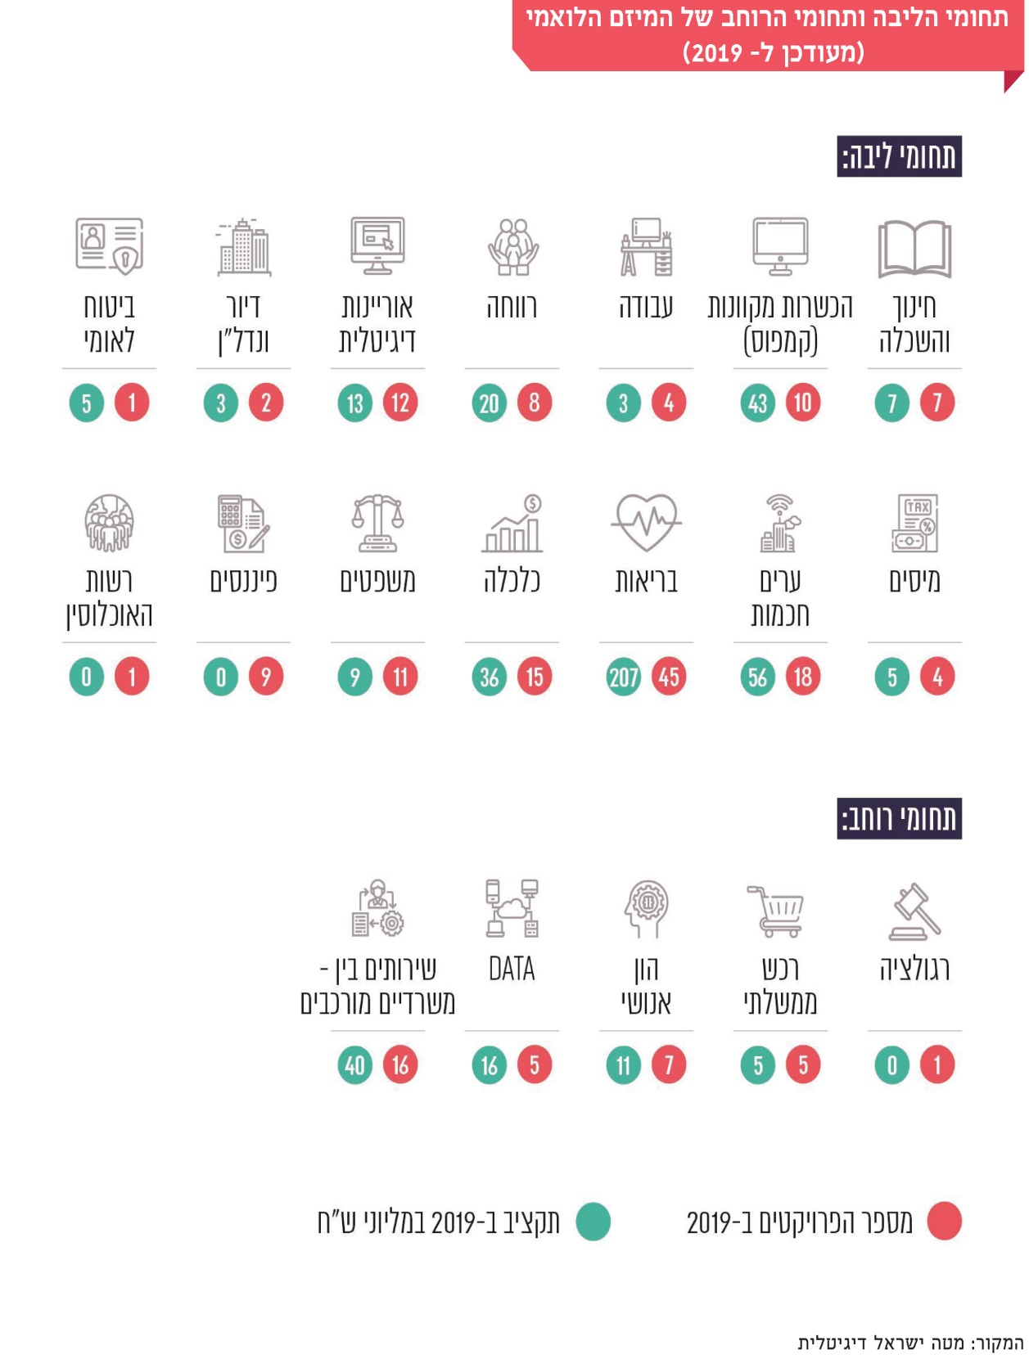

המיזם הלאומי "ישראל דיגיטלית"

מבוא
הצורך בגיבוש אסטרטגיה דיגיטלית לישראל הוגדר במאי 2013 כאחת משש הסוגיות האסטרטגיות שלהן נדרשת הממשלה. סוגיות אלה נדונו במסמך ההערכה החברתית-כלכלית הלאומית שהציגה המועצה הלאומית לכלכלה. באותה שנה החליטה הממשלה (להלן - החלטת הממשלה 1046) להקים את המיזם הלאומי "ישראל דיגיטלית" (להלן - מיזם ישראל דיגיטלית או המיזם). במסמך "הצעת מחליטים" שהוגש למזכירות הממשלה בנוגע להחלטת הממשלה 1046 הוסבר הרקע להקמת המיזם. נאמר בו כי ישראל דורגה רק במקום ה-16 בעולם בהטמעת טכנולוגיות מידע ותקשורת בשירותים הציבוריים, על פי מדד האו"ם לשנת 2012, וזאת אף על פי שישראל מובילה בתחום החדשנות, המחקר והפיתוח. עוד נאמר במסמך כי יישום מיזם הסיבים האופטיים בישראל משמעו פריסת תשתית מתקדמת שתאפשר לחבר בתי אב ובתי עסק לרשת האינטרנט הפועלת במהירות גבוהה וקפיצת מדרגה בשירותים הדיגיטליים. במסמך הצעת המחליטים נכתב עוד כי "נוכח הפער האמור, ההזדמנות הגלומה בתשתית המתקדמת ולאור ניסיונן של מדינות אחרות שהזניקו את כלכלתן באמצעות טכנולוגיות מידע ותקשורת מוצע לייסד את המיזם הלאומי 'ישראל דיגיטלית'".
ואלה יעדיו העיקריים של המיזם ישראל דיגיטלית, על פי החלטת הממשלה 1046: פיתוח חדשנות ואספקת שירותים ציבוריים חדשניים, איכותיים ויעילים המותאמים למאה ה-21, לרבות שירותים מרחוק, בתחומים כגון חינוך, בריאות ורווחה; הטמעת כלים טכנולוגיים בעסקים קטנים ובינוניים ועידוד המסחר המקוון; שיתוף מידע וידע ממשלתי ושימוש באמצעים מקוונים לשיפור ולייעול של השירות הניתן לאזרח; צמצום הבירוקרטיה. המיזם נועד לעסוק גם בקידום תשתיות שיאפשרו להשיג יעדים אלו, כגון יצירת סביבה דיגיטלית מתקדמת, אמינה ובטוחה לשימוש אזרחי ישראל (לרבות מערכות אבטחת מידע ומערכות זיהוי); טיפוח הון אנושי; עידודה של תעשיית טכנולוגיית המידע והתקשורת; קידום אוריינות דיגיטלית בציבור.

התוכנית הדיגיטלית הלאומית
בהחלטת ממשלה מ-2017 אושרה תוכנית דיגיטלית לאומית לשנים 2017 - 2020 (להלן - התוכנית הדיגיטלית הלאומית). בעקבות החלטת הממשלה 1046 הוקצה תקציב למטה (להלן - מטה ישראל דיגיטלית או מטה התיאום או המטה) לצורך ביצוע פרויקטים דיגיטליים בהובלתו ובהובלת משרדי ממשלה עימם החל המטה לפעול בשיתוף פעולה. כמו כן, בהחלטות ממשלה המתייחסות למיזם ישראל דיגיטלית הוגדרו מגוון תפקידים למטה המיזם (ראו להלן בסעיף "מנגנוני הפעולה של המיזם ישראל דיגיטלית").

תחומי הפעילות של המיזם
מיזם ישראל דיגיטלית עוסק בפרויקטים בתחומי ליבה הנוגעים לפעילותם של משרדי ממשלה שונים וכן בתחומי רוחב, כפי שאפשר לראות בתרשים שלהלן:
תרשים 1: תחומי הליבה ותחומי הרוחב של המיזם הלאומי (מעודכן ל-2019)
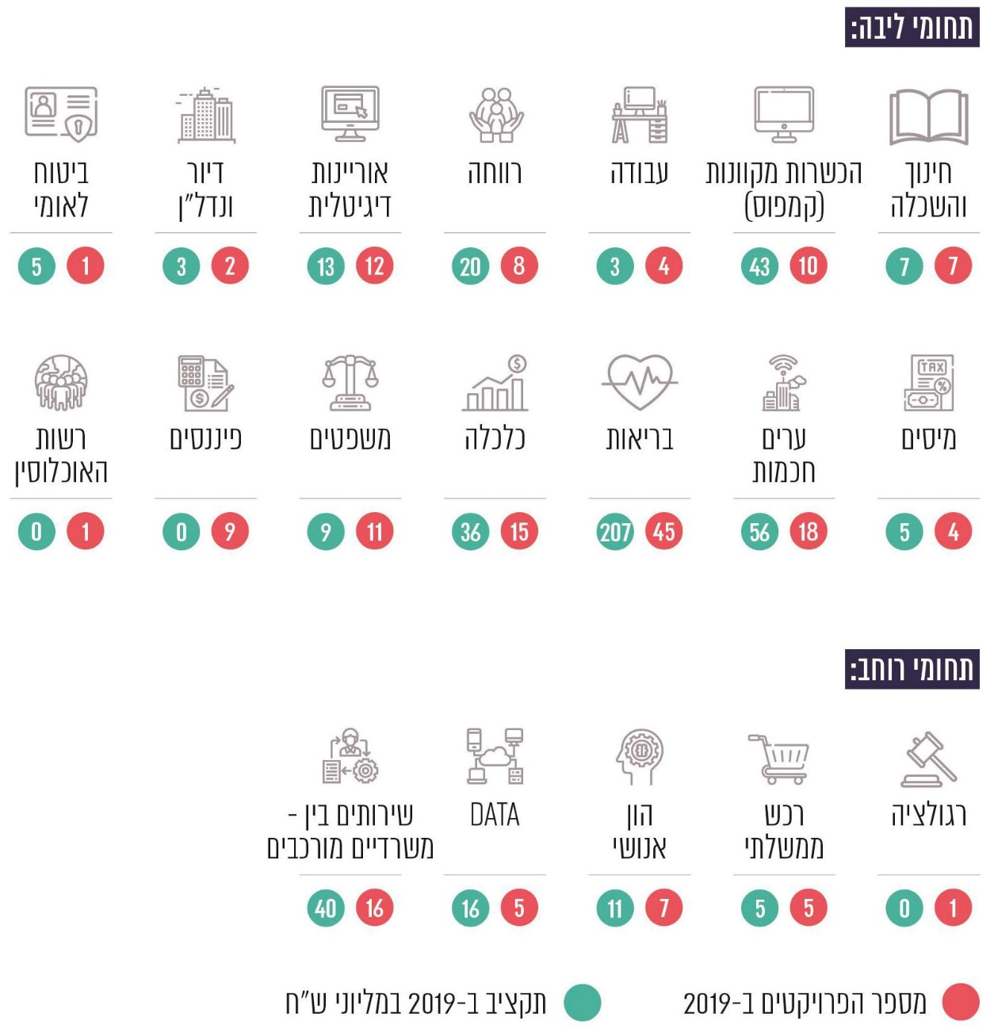
המקור: מטה ישראל דיגיטלית.

מבחינת הטיפול בתחומי הליבה, המשרד הנוגע לתחום הפעילות (משרד היישום) והמטה פועלים יחד לגבש את התוכנית האסטרטגית, בסיוען של חברות ייעוץ שמעמיד המטה. משרד היישום מוביל את ביצוע הפרויקטים שנכללו בתוכנית, והמטה משתתף בהיגוי שלהם לצורך קבלת החלטות מרכזיות ומסייע למשרד היישום בהטמעת גישות ומתודולוגיות חדשניות באופן היישום של הפרויקטים. המטה ומשרד היישום מממנים יחד את הפרויקטים. השתתפות המטה במימון היא עד 50%. אשר לתחומי הרוחב, האחריות לביצועם נגזרת מהחלטת הממשלה הרלוונטית לעניין (1046 או 2097), ומוטלת על גורם המטה הרלוונטי הממונה על התחום. בין גורמים אלו החשב הכללי במשרד האוצר, היועץ המשפטי לממשלה, נציבות שירות המדינה, בסיוע מטה ישראל דיגיטלית. הנושאים הרוחביים רלוונטיים לכלל משרדי הממשלה.
מלבד תפקידים אלו, המטה מקדם נושאים בין-משרדיים בשיתוף גופים ציבוריים שונים מהשלטון המרכזי והמקומי. למשל, החלטת הממשלה 3214 הטילה על המטה ועל גופים נוספים בממשלה לפעול בנוגע לביצוע הוכחת היתכנות להקמת מערכת מרכזית מקוונת לתמיכה בתהליך רישוי עסקים. על פי המטה, מדובר בנושאים שבהם יש לאזרחים או לעסקים אינטראקציות מרובות מול גורמים שונים במגזר הציבורי, והמטרה היא ליצור עבורם נקודת ממשק אחת על מנת לצמצם את נטל הבירוקרטיה המוטל עליהם.
להלן תרשים המציג את מטרות-העל של המיזם ויעדיו האסטרטגיים על פי התוכנית הדיגיטלית הלאומית.
תרשים 2: המיזם הלאומי - מטרות-על ויעדים אסטרטגיים 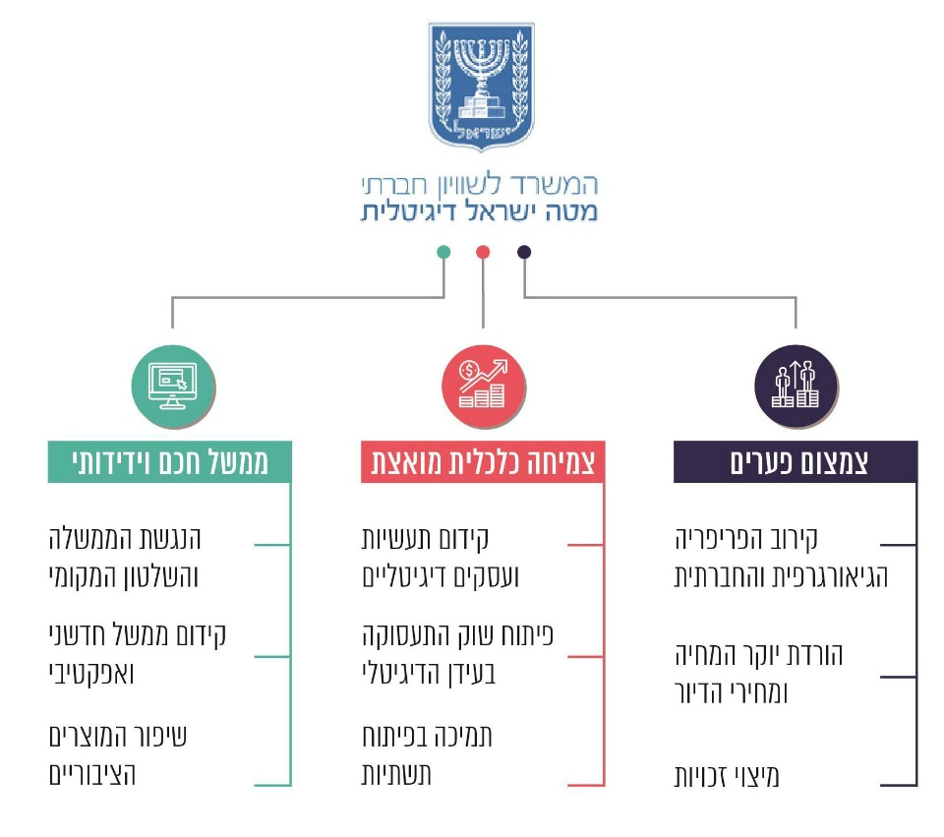
המקור: חוברת התוכנית הדיגיטלית הלאומית, עמ' 5.
במהלך השנים קיבלה הממשלה החלטות נוספות הנוגעות למיזם ישראל דיגיטלית ולקידום הטרנספורמציה הדיגיטלית במשק. בין היתר, בהחלטת הממשלה 151 מיוני 2015 נקבע כי יוקמו צוותים ליישום התוכנית הדיגיטלית גם במינהל השלטון המקומי שבמשרד הפנים, במשרד המשפטים, ברשות המיסים ובמוסד לביטוח לאומי. עוד נקבע בהחלטה כי "צוותי יישום משרדיים נוספים יוקמו בהתאם לרצון המשרדים ובתיאום עם השרה לאזרחים ותיקים". על פי החלטה זו, מטה ישראל דיגיטלית יעמיד לרשות המשרדים מוביל דיגיטלי שיפעל באופן ישיר מול המנכ"ל או המשנה למנכ"ל, ויתכלל פרויקטים דיגיטליים ואת פעילות צוות היישום המשרדי (להלן - מוביל התוכנית הדיגיטלית).
סך התקציב המיועד לביצוע התחייבויות המטה הוא חיבור של התקציב המאושר למטה לצורך הרשאה להתחייב והתקציב שהוא מעביר למשרדי היישום. בשנים 2016 - 2018 הסתכם התקציב המיועד לביצוע התחייבויות המטה בכ-1.114 מיליארד ש"ח (על נתוני התקציב ראו להלן בלוחות 1 - 3).
להלן תרשים על שיעור ביצוע הרשאות להתחייב ושיעור ביצוע מזומן מתקציב המטה, בשנים 2016 – 2018:
תרשים 3: שיעור ביצוע הרשאות להתחייב ושיעור ביצוע מזומן מתקציב המטה, בשנים 2016 - 2018

המקור: מטה ישראל דיגיטלית
מן התרשים עולה כי שיעורי הביצוע של תקציב ההרשאה להתחייב היו גבוהים בכל אחת מן השנים 2016 - 2018. שיעורי הביצוע של תקציב המזומן היו נמוכים יותר: בין 60% בשנת 2016 ל-86% בשנת 2018.
התקציב משמש את המטה לביצוע פעולות בתחומי המיזם הלאומי. במסגרת זו משתתף המטה בין היתר במימון פרויקטים דיגיטליים הנעשים במשרדי היישום. משרדי היישום שהובילו פרויקטים דיגיטליים בשיתוף פעולה עם המטה בשנים הללו או בחלק מהן הם אלו: משרד החינוך, משרד הבריאות, משרד המשפטים, משרד העבודה, הרווחה והשירותים החברתיים ומשרד הכלכלה והתעשייה.

השוואות בין-לאומיות
מיזמים לאומיים בתחום הטרנספורמציה הדיגיטלית נעשים במדינות שונות בעולם ובהן בריטניה, אסטוניה, שוודיה, דנמרק ודרום קוריאה. על פי האמור בתוכנית הדיגיטלית הלאומית, מדינות שאימצו את המהפכה הדיגיטלית "נהנות מפריון גבוה יותר, צמיחה מהירה יותר ואיכות חיים טובה יותר לאזרחיהן, בהשוואה למדינות אחרות".
בחוברת התוכנית הדיגיטלית הלאומית (שאושרה ב-2017) הוצגו תרשימים, על פי נתוני 2014, המשווים בין שיעור המשתמשים בכלים דיגיטליים במדינת ישראל ובין שיעור המשתמשים בכלים אלה במדינות אחרות. יצוין שנתונים אלה מתייחסים לתקופה שבה המיזם ישראל דיגיטלית רק החל לפעול. כלומר, אין בהם כדי להעיד על השפעתו, אלא על המצב שהיה באותה עת.

תרשים 4: השימוש שעשה הציבור במרשתת ליצירת קשר עם גופי הממשלה - השוואה בין מדינות, 2014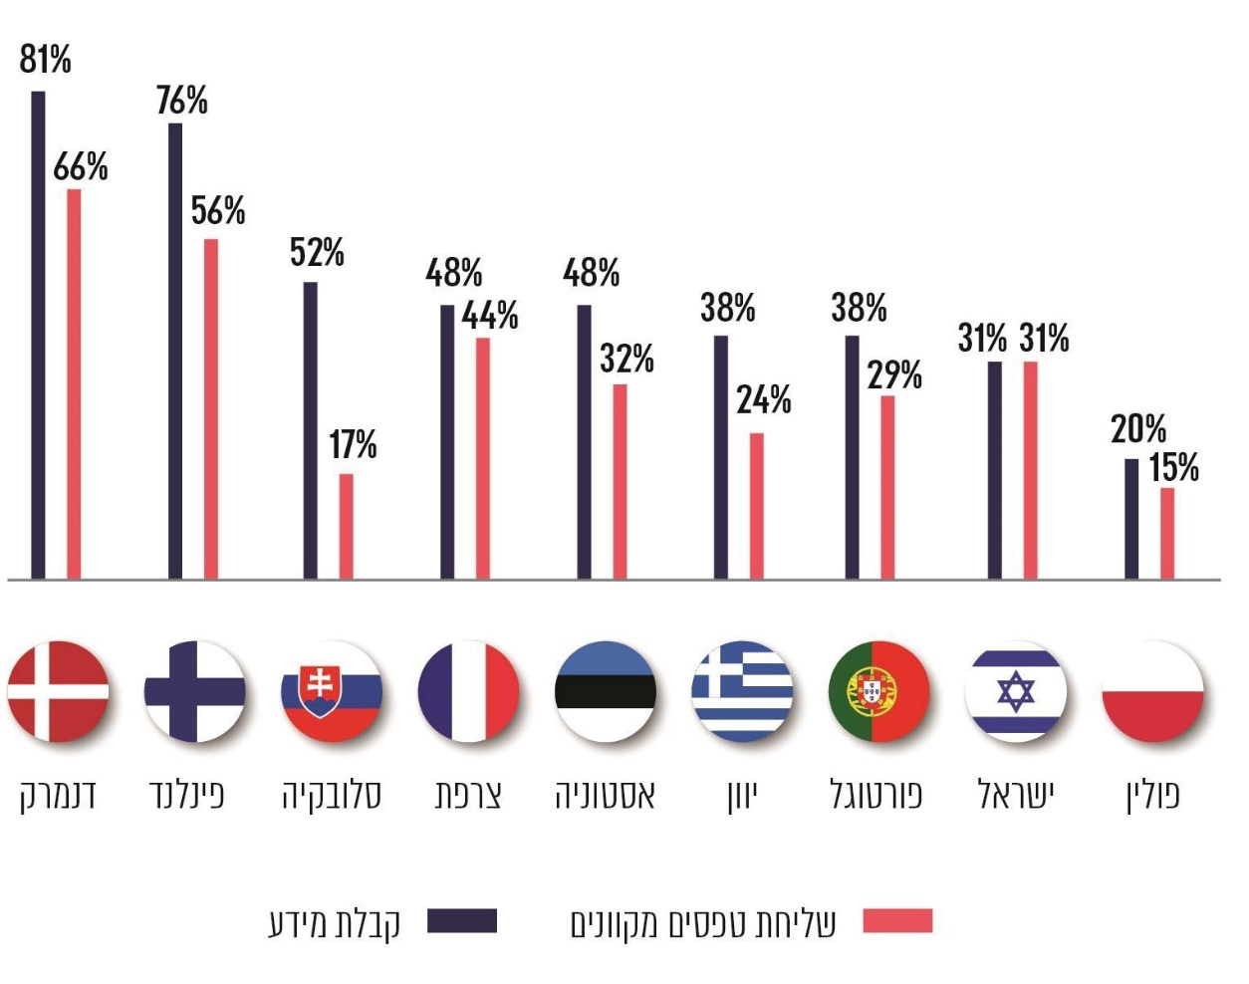
המקור: חוברת התוכנית הדיגיטלית הלאומית, עמ' 9.

עלה כי ב-2014 ישראל מוקמה נמוך בהשוואה לממוצע ה-OECD בנוגע לשימוש הציבור במרשתת ליצירת קשר עם גופי הממשלה.
נתונים לשנת 2017 על פי מדד התקשוב הלאומי: בדצמבר 2018 פרסמה רשות התקשוב הממשלתי את מדד התקשוב הלאומי. המדידה שנעשתה במסגרת זו נועדה לבחון את שיעור השימוש של הציבור בשירותים הדיגיטליים הממשלתיים ביחס לפוטנציאל השימוש השנתי של שירותים אלו בערוצים שונים (פרונטלי, דיגיטלי, טלפוני), ומבוססת על נתוני צריכת השירותים בדיגיטל וביתר ערוצי השירות בשנת 2017. המדידה התייחסה לשיעור המשתמשים באמצעים דיגיטליים לביצוע פעולות בתחומים שונים בהשוואה לשימוש באמצעים אחרים. נבדקו פעולות שנעשו בתחומים שונים וביניהם חידוש רישיון רכב, תביעה לדמי אבטלה והגשת בקשות הנוגעות לירושה.
על פי מדד התקשוב הלאומי, 38% מן האוכלוסייה בישראל השתמשו בשירותיהם של משרדי הממשלה והביטוח הלאומי באמצעות הערוצים הדיגיטליים שלהם.
מטה ישראל דיגיטלית מסר בדצמבר 2019 למשרד מבקר המדינה כי נתוני השימוש באתר "כל זכות", המספק מידע על שירותים ממשלתיים הנוגעים לזכויות, מעידים על גידול ממשי במספר המשתמשים באתר זה בין שנת 2017 לשנת 2018. על השימוש באתר "כל זכות" ראו להלן בסעיף "אתר במרשתת לשירות האזרח לצורך מיצוי זכויות - פרויקט 'כל זכות'".
תרשים 5: שיעור המשתמשים ברכישות מקוונות ובבנקאות באינטרנט בקרב האוכלוסייה, 2014
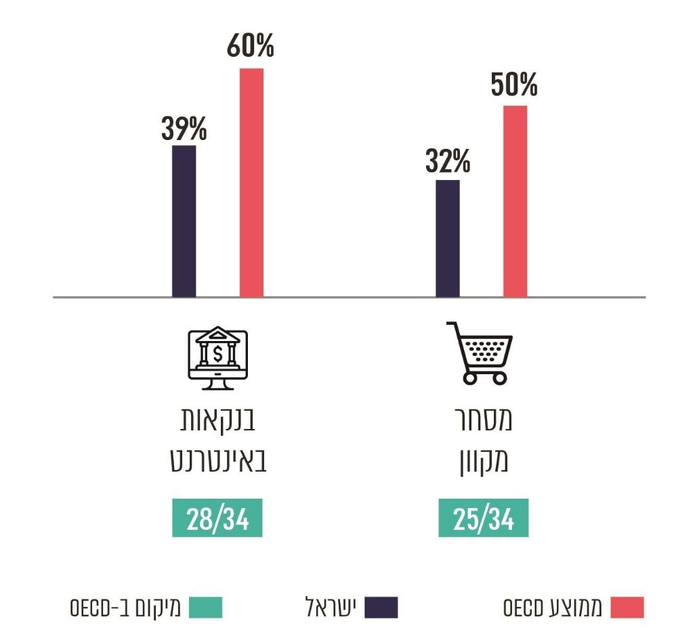
המקור: חוברת התוכנית הדיגיטלית הלאומית, עמ' 9.

מהתרשים לעיל עולה כי ב-2014 ישראל מוקמה נמוך בהשוואה לממוצע ה-OECD בנוגע לשימוש הציבור בכלים דיגיטליים ברכישות ובבנקאות.
התרשים שלהלן, המתייחס לשנת 2014, מדגים פער דיגיטלי שנמצא בין אוכלוסיות שונות בישראל.
תרשים 6: פערים בשימוש במרשתת בין אוכלוסיות בישראל, על פי גובה הכנסה, 2014
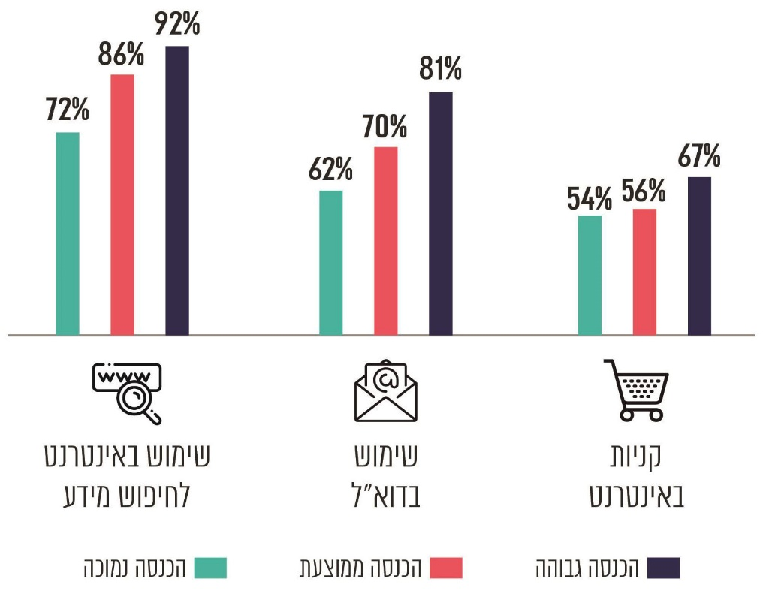
המקור: חוברת התוכנית הדיגיטלית הלאומית, עמ' 16.

מהתרשים עולה כי ככל שרמת ההכנסה הייתה גבוהה יותר כך נעשה שימוש רב יותר במרשתת לצורך ביצוע קניות, להתקשרות בדואר אלקטרוני ולחיפוש מידע.
בראשית דרכו פעל המיזם ישראל דיגיטלית במשרד ראש הממשלה, ואחר כך הועבר אל המשרד לשוויון חברתי, שבו הוא פועל גם כיום, על פי החלטת הממשלה ממאי 2015 (להלן - החלטת הממשלה 36). בהחלטה זאת נקבע כי שטח הפעולה והסמכות בכל הנוגע למיזם ישראל דיגיטלית יועברו ממשרד ראש הממשלה למשרד לאזרחים ותיקים, שכיום מכונה המשרד לשוויון חברתי. בהחלטת הממשלה 151 הוטל על השרה לשוויון חברתי, הממונה על מטה ישראל דיגיטלית, להביא לאישור הממשלה את התוכנית הדיגיטלית הלאומית הרב-שנתית לאחר היוועצות עם משרדי הממשלה ועם גורמים הנוגעים לעניין במגזר הפרטי ובמגזר השלישי.
בהחלטת ממשלה משנת 2018 הוחלט "לקבוע כי עד ליום 1 בינואר 2020, יאוחדו המיזם הלאומי 'ישראל דיגיטלית' ורשות התקשוב הממשלתי ליחידת סמך אחת שתיקרא 'מערך הדיגיטל הלאומי'".
מנגנוני הפעולה של המיזם ישראל דיגיטלית: בהחלטת הממשלה 1046 נקבע כי תוקם ועדת היגוי בין-משרדית למיזם ישראל דיגיטלית. הוועדה תתווה מדיניות דיגיטלית לאומית; תאשר תוכנית עבודה רב-שנתית וכן את תוכניות העבודה השנתיות הנגזרות ממנה; ותדווח מפעם לפעם על קצב התקדמות המיזם (על ועדת ההיגוי ראו להלן בפרק "ועדת היגוי בין-משרדית למיזם הלאומי").
בהחלטת הממשלה 1046 נקבע עוד כי יוקם במשרד ראש הממשלה מטה תיאום - גוף מטה שיתאם ויתכלל את פעילות המיזם ישראל דיגיטלית. כאמור, כיום פועל מטה התיאום במשרד לשוויון חברתי, ואלה תפקידיו על פי החלטת הממשלה 1046: 1. גיבוש תוכנית דיגיטלית לאומית בשיתוף מטה התקשוב הממשלתי ובשיתוף המשרדים והגורמים הנוגעים לנושא; 2. ריכוז עבודת המטה המקצועית של ועדת ההיגוי; 3. ליווי היישום הרוחבי של התוכנית בממשלה: תיאום עבודתם של משרדי הממשלה השונים תוך יצירת שיתופי הפעולה הנדרשים ביניהם, ליווי צוותי היישום המשרדיים בגיבוש תוכניות היישום המשרדיות, מעקב אחרי מימושן ובקרת ביצוען; 4. הסתייעות בגורמי ייעוץ חיצוניים לשירות הממשלה ומשרדיה ויצירת שיתופי פעולה עם גורמים במגזר העסקי בארץ ובעולם; 5. תיאום וניהול של "שולחנות עגולים" וצוותי חשיבה למטרת שיח בין-מגזרי קבוע בין משרדי הממשלה ובין המגזר העסקי והשלישי לשם פתרון בעיות כלכליות וחברתיות באמצעות שימוש בטכנולוגיות מידע ותקשורת; 6. דיווח שנתי על התקדמות המיזם, שיינתן לפורום המקצועי הבכיר לתכנון אסטרטגי, על פי החלטת הממשלה 5208 מנובמבר 2012. בהחלטת הממשלה 2733 נוספו לתפקידי המטה התפקידים הבאים: 7. תיאום יישום התוכנית הדיגיטלית הלאומית; 8. לפעול יחד עם גורמים המנויים בסעיף 4 להחלטה 1046, לקידום הנדבכים הרוחביים למיזם המנויים בסעיף זה; 9. לפתח קשרים עם ארגונים בינלאומיים רלוונטיים וגורמים מקבילים במדינות אחרות.
הביקורת על מיזם ישראל דיגיטלית החלה בפברואר 2019, ובמועד זה כבר פעל מטה ישראל דיגיטלית במשרד לשוויון חברתי. על פי נתוני המטה, באותה עת עבדו בו 49 עובדים, מהם 29 עובדי מדינה, 9 סטודנטים ו-11 עובדים המועסקים במיקור חוץ.

תקציב המשרד לשוויון חברתי עבור מיזם ישראל דיגיטלית
בלוח 1 להלן מוצג התקציב המפורט של מטה ישראל דיגיטלית לשנת 2018, ובו מידע על התפלגות ההקצאה מכספי המיזם באותה שנה לפעילויות בתחומים שונים:
לוח 1: התקציב המפורט של מטה ישראל דיגיטלית, 2018 (באלפי ש"ח)
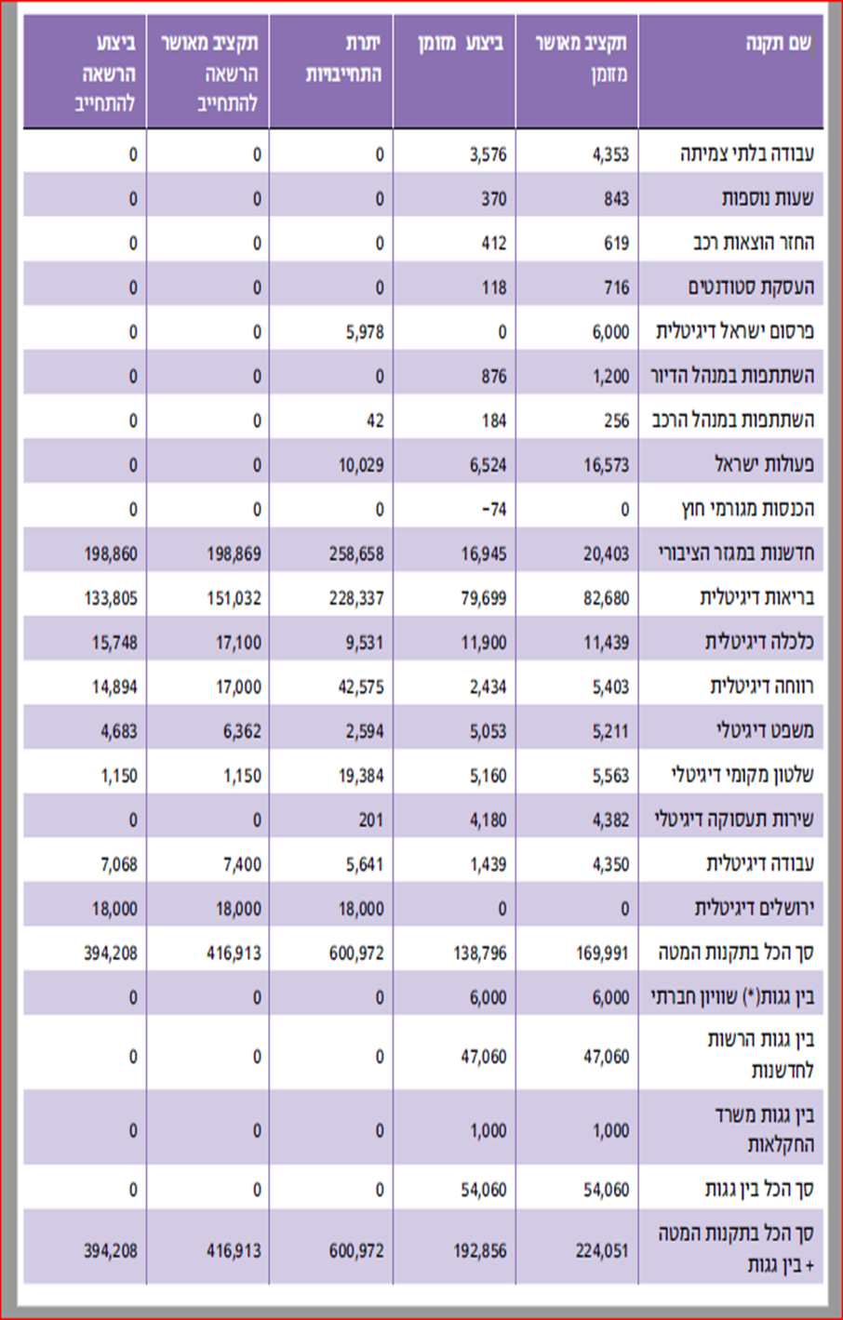
המקור: מטה ישראל דיגיטלית.
* העברה "בין גגות" - העברת תקציב ממשרד אחד לאחר באמצעות פנייה אל משרד האוצר ואל ועדת הכספים של הכנסת, בהתאם לחוק יסודות התקציב, התשמ"ה-1985.
מלוח 1 ניתן להתרשם מהיקף הסכומים שהקצה המטה לביצוע הפרויקטים בתחומים שונים כגון בריאות, רווחה וכלכלה.
להלן בלוח 2 נתונים מתוך תקציבי מטה ישראל דיגיטלית בשנים האחרונות:
לוח 2: נתונים מתקציבי מטה ישראל דיגיטלית, 2016 - 2018 (באלפי ש"ח)
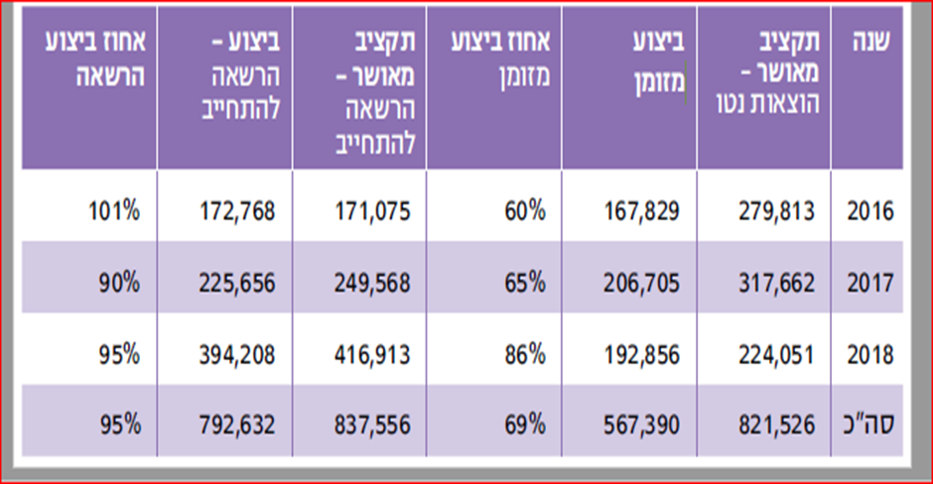
המקור: על פי נתוני מטה ישראל דיגיטלית, בעיבוד משרד מבקר המדינה.

מלוח 2 ניתן לראות את הסכומים שהושקעו במיזם ישראל דיגיטלית באמצעות תקציב המטה בכל אחת מהשנים 2016 - 2018.
התקציב המיועד להתחייבויות של המטה הוא החיבור של התקציב המאושר להרשאה להתחייב והתקציב שהועבר בין גגות. להלן בלוח 3 התקציב המיועד להתחייבויות של המטה בכל אחת מן השנים 2016 - 2018:

לוח 3: התקציב השנתי המיועד להתחייבויות המטה, 2016 - 2018 (באלפי ש"ח)
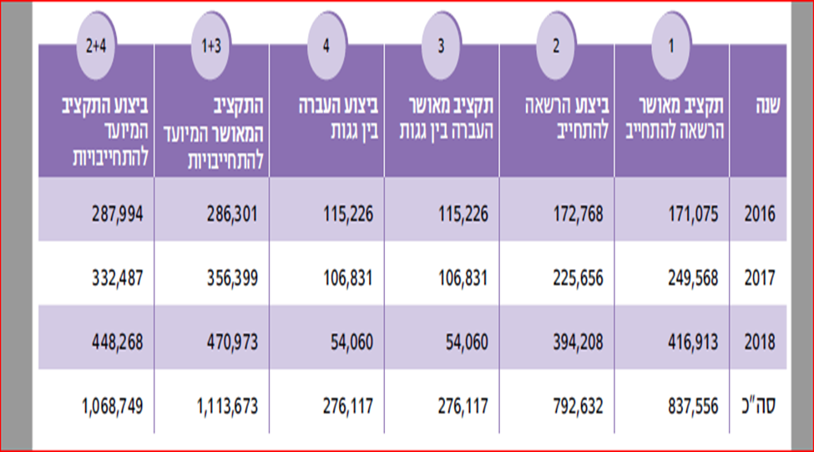
המקור: על פי נתוני מטה ישראל דיגיטלית, בעיבוד משרד מבקר המדינה.

מלוח 3 עולה כי סך התקציב המאושר המיועד להתחייבויות של המטה בשנים 2016 - 2018 הסתכם בכ-1.114 מיליארד ש"ח, וסך הביצוע שלו היה כ-1.069 מיליארד ש"ח.

תחומי הפעילות של מטה ישראל דיגיטלית במסגרת המיזם הלאומי
תוכנית העבודה השנתית של מטה ישראל דיגיטלית כוללת משימות רבות, שנוגעות הן בתחומי הליבה - פעילות עם משרדי יישום - והן בתחומים רוחביים. בתחומי הפעולה הנוגעים למשרדי היישום מוביל כל משרד יישום את ביצוע הפרויקטים, והמטה משתתף בעבודה זו; בתחומים הרוחביים מוביל המטה את העבודה על ביצוע הפרויקטים, ומשרדי הממשלה הנוגעים בדבר משתפים פעולה עימו. להלן תרשים המציג את מספר המשימות שעסק בהן המטה בכל תחום פעילות ושיעורן מסך המשימות לאותה שנה:

תרשים 7: הפרויקטים שבהם עסק מטה ישראל דיגיטלית, לפי תחומים, 2018
(במספרים ובאחוזים)
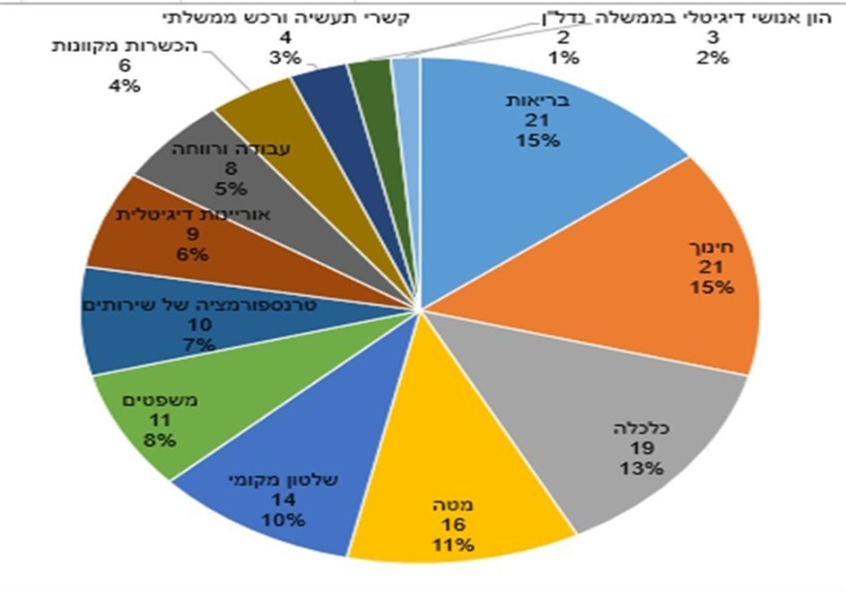

המקור: מטה ישראל דיגיטלית.

מן התרשים עולה כי בשנת 2018 עסק מטה ישראל דיגיטלית ב-144 משימות (פרויקטים), מהן 21 בתחום הבריאות, 21 בתחום החינוך, 19 בתחום הכלכלה ו-8 בתחום העבודה ורווחה. מבין אלו, משרדי היישום (משרדי הממשלה שהשתתפו במיזם באותה שנה) הובילו 89 פרויקטים, והמטה הוביל 55 פרויקטים.
המטה ומשרד היישום מגבשים יחד תוכנית דיגיטלית אסטרטגית בסיועה של חברת ייעוץ שמפעיל המטה. חברת הייעוץ בין היתר מנתחת את המצב הקיים במשרד היישום ומול לקוחותיו ומסייעת למשרד ולמטה להגדיר את מטרות התוכנית והתפיסה האסטרטגית. בסופו של דבר, במסגרת העבודה המשותפת של המטה ומשרד היישום מתבצע תיעדוף של הפרויקטים ובנייה של תוכנית אסטרטגית. לאחר מכן הפרויקטים נפרטים לכדי תוכנית עבודה, ונחתם סיכום תקציבי בין המשרד לבין המטה. לפעמים, במקביל, המטה והמשרד משתפים פעולה ביניהם באופן נקודתי לפני גיבוש התוכנית האסטרטגית, בין אם מדובר בפרויקטים קיימים שהמטה מסייע למשרד להרחיב ולקדם ובין אם מדובר בפרויקטים חדשים.

פעולות הביקורת
בחודשים פברואר - ספטמבר 2019 בדק משרד מבקר המדינה את הנושאים האלה: ביצוע משימות במסגרת המיזם הלאומי; עבודת ועדת ההיגוי הבין-משרדית; קשרי הגומלין בין המטה לבין משרדי ממשלה שהובילו פרויקטים במיזם; הפעולות לגיבוש מדדים לבחינת השגת מטרות-העל ויעדיו האסטרטגיים של המיזם וביצוען של שתי משימות רוחביות: התאמת התשתית החקיקתית בממשלה לעידן הדיגיטלי והתאמת נוהלי הרכש בממשלה לעידן הדיגיטלי. הביקורת נעשתה במשרד לשוויון חברתי ובמטה ישראל דיגיטלית שבתחומו, בחמישה משרדי ממשלה שהובילו פרויקטים בתחום פעילותם תוך שיתוף פעולה עם מטה ישראל דיגיטלית (להלן - משרדי היישום): משרד הבריאות, משרד החינוך, משרד העבודה, הרווחה והשירותים החברתיים (להלן - משרד הרווחה), משרד הכלכלה והתעשייה (להלן - משרד הכלכלה) ומשרד המשפטים. בדיקות השלמה נעשו במשרד ראש הממשלה - באגף ממשל וחברה, בלשכת היועץ המשפטי לממשלה, במשרד האוצר ובלשכה המרכזית לסטטיסטיקה.

סיכומים תקציביים בדבר תוכניות העבודה של משרדי היישום
על פי הוראות מדריך התכנון הממשלתי, תוכנית העבודה השנתית של משרד ממשלתי תוגש בחודש נובמבר של השנה הקודמת. חוק יסוד: משק המדינה קובע כי הממשלה תניח את הצעת חוק התקציב שלה על שולחן הכנסת במועד שנקבע לכך, קודם לתחילת שנת הכספים. נורמות אלה, הנוגעות לתוכניות העבודה ולתקציבי משרדי הממשלה, נועדו להבטיח ככל האפשר את מימושן של תוכניות העבודה בממשלה בכל תחום פעילות ועל פי התקציב שאושר להן.
כאמור לעיל, במסגרת המיזם הלאומי משתף מטה ישראל דיגיטלית פעולה עם משרדי היישום שהוגדרו בהחלטות הממשלה כדי להוציא אל הפועל פרויקטים בתחום הטרנספורמציה הדיגיטלית שמטרותיהם מתיישבות עם מטרות-העל של המיזם. לשם הסדרת הפעילות הקשורה לתוכנית העבודה המשותפת, בכל שנה נחתם סיכום תקציבי בין משרד היישום לבין המשרד לשוויון חברתי ומטה ישראל דיגיטלית הפועל בו (להלן - מסמך הסיכום התקציבי או הסיכום התקציבי). במסמך הסיכום התקציבי מוצגות אבני הדרך של תוכנית העבודה השנתית - המשימות והיעדים העיקריים של התוכנית שיושגו בפרויקטים הנכללים בה. במסמך מוצגים גם חלקם של משרד היישום ושל המטה במימון הפעולות הנעשות בתוכנית. על הסיכום התקציבי חתומים מנכ"ל משרד היישום, מנכ"ל המשרד לשוויון חברתי וראש מטה ישראל דיגיטלית.
להלן תרשים המתאר את תהליך העבודה האמור לעיל עד לחתימת הסיכומים התקציביים. לפני כן - בשלב המקדמי - מגבשים המטה ומשרד היישום את התוכנית הדיגיטלית האסטרטגית:
תרשים 8: תהליך גיבוש תוכנית העבודה והחתימה על הסיכום התקציבי
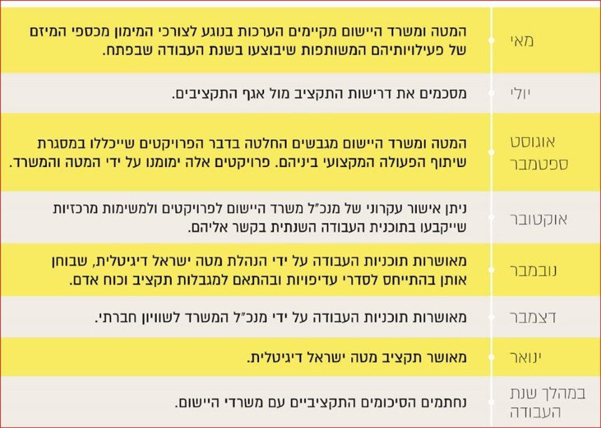

מעורבות המשרד לשוויון חברתי בקביעת הפעילויות במיזם
התיעוד של עבודת הממשלה, ובכלל זאת הדיונים הנערכים בין הנהלת משרד ממשלתי לבין הנהלת יחידה הפועלת בו, נדרש על פי כללי המינהל התקין. התיעוד מאפשר שקיפות של ההחלטות המתקבלות בדיונים, וכן מאפשר לבקר את דרך קבלת ההחלטות ולעקוב אחר מימושן.
מטה ישראל דיגיטלית מתכלל את עבודת המיזם ישראל דיגיטלית, ובמסגרת זו מנהל טבלאות אקסל הכוללות מידע על המשימות שנכללות בכל פרויקט במיזם, על לוח הזמנים המתוכנן לביצוע כל משימה ועל מידת הביצוע בפועל שלה. מוביל התוכנית הדיגיטלית מלווה באופן שוטף את הפרויקטים במשרד היישום, מדווח למטה ישראל דיגיטלית על התקדמותם ומקיים קשר שוטף עם המטה בנוגע לכך.
מנכ"ל המשרד לשוויון חברתי (להלן גם - מנכ"ל המשרד) מעורב באופן שוטף בכל הפעילות של מטה ישראל דיגיטלית. המטה מסר למשרד מבקר המדינה כי בדיונים של ראש המטה עם מנכ"ל המשרד היא מציגה לו באמצעות מצגות וטבלאות אקסל את הנתונים הנוגעים לפרויקטים שנעשים בידי משרדי היישום ולאלו שמוביל המטה. מעורבותו של מנכ"ל המשרד לשוויון חברתי בפעילות המטה מתבטאת גם בכך שהוא משמש יו"ר ועדת המכרזים של המשרד, ועל כן נדרש לאשר התקשרויות שקשורות לפעילותו של מטה ישראל דיגיטלית, המופנות לאישור ועדת המכרזים. מנכ"ל המשרד מעורב גם בהכנת תוכנית העבודה של המטה. המנכ"ל מתווה עבור המטה את מדיניות השרה והמשרד.
עלה כי הנהלת המשרד ומטה ישראל דיגיטלית אינם מתעדים בדרך כלל את הדיונים המתקיימים ביניהם בשלב הכנת תוכניות העבודה ואת ההחלטות והסיכומים - לרבות אלה שבהם ביקשה הנהלת המשרד מן המטה לקדם נושאים מסוימים בתוכניות העבודה השנתיות של המיזם. לדברי המטה, אין צורך לתעד את ההחלטות המתקבלות בדיונים האלה, שכן הן ממילא מיושמות הלכה למעשה בתוכניות העבודה שנקבעות. מנכ"ל המשרד לשוויון חברתי הוסיף כי חתימתו על מסמכי הסיכומים התקציביים מתעדת את החלטתו לאשר את תוכניות העבודה שנקבעו.
נוכח התיעוד החסר כאמור לעיל, פנה משרד מבקר המדינה אל לשכת מנכ"ל המשרד לשוויון חברתי ביולי 2019, וביקש לקבל רשימה של הנושאים שהמטה עוסק בהם בשל מדיניות המשרד, כפי שנקבעה בידי השרה לשוויון חברתי ומנכ"ל המשרד.
באוגוסט 2019 התקבלה תשובת המשרד לשוויון חברתי, ובה נאמר כי "המשרד לשוויון חברתי באמצעות מטה ישראל דיגיטלית פועל במספר פרויקטים שהם תולדה ישירה של המדיניות שנקבעה ע"י השרה לשוויון חברתי ומנכ"ל המשרד".
במכתב צוינו שבעה פרויקטים. להלן תיאור תמציתי שלהם:
- ערים חכמות: "בשנת 2016 החל המשרד לעסוק בנושא ערים חכמות... מאז ועד היום מטה ישראל דיגיטלית פועל [בנושא] אל מול השלטון המקומי, וביחד עם משרד הפנים".
- אשכול אזורי דיגיטלי: "התוכנית הנה חלק משיתוף פעולה רחב בין משרד הפנים והמשרד לשוויון חברתי במטרה לקדם טרנספורמציה דיגיטלית בשלטון המקומי תוך צמצום פערים דיגיטליים בין רשויות".
- התוכנית הדיגיטלית הלאומית למיזם ישראל דיגיטלית: המשרד ניסח יחד עם שותפים שונים בממשלה, במשק ובחברה את התוכנית הדיגיטלית הלאומית.
- מנוע הזכויות הלאומי: "מטה ישראל דיגיטלית פועל החל משנת 2017 להנגיש לאזרח... את רשימת הזכויות שהוא עשוי להיות זכאי להן מכלל משרדי הממשלה".
- אוריינות דיגיטלית: מיזם זה נועד לצמצם פער דיגיטלי בין אוכלוסיות שונות בישראל, ובהן אזרחים ותיקים, דורשי עבודה ומקבלי הבטחת הכנסה, ובין שאר האוכלוסיות.
- קורס פסיכומטרי חינם: פעילות שהחלה באוקטובר 2017.
- בריאות דיגיטלית כמנוע צמיחה: התוכנית פרי החלטת ממשלה בעניין זה (ראו לעיל) מתוקצבת בכמיליארד ש"ח ומשותפת למשרדי ממשלה שונים.
מן האמור לעיל עולה כי למדיניות המשרד לשוויון חברתי השפעה ניכרת על תחומי הפעילות של מיזם ישראל דיגיטלית.
משרד מבקר המדינה ממליץ למשרד לשוויון חברתי ולמטה הפועל בתחומו לקבוע מתכונת לתיעוד סיכומי הדיונים וההחלטות שמתקבלות בהן.

תקציבים שהקצה מטה ישראל דיגיטלית לפעילויות בתחומים השונים
התקציב השנתי המפורט של מטה ישראל דיגיטלית לשנת 2018, שהוצג במבוא לדוח זה, משקף את הקצאת כספיו לפעילויות שבתחומי המיזם.
נוסף על התקציבים שמעביר המטה לפעילויות השונות, גם משרדי היישום מעבירים תקציבים לפעילויות שהם עורכים בשיתוף המטה. לפיכך תקציב המטה משקף רק חלק מן המשאבים הכספיים שמשקיעה המדינה במיזם הלאומי. בסיכומים התקציביים עם כל אחד ממשרדי היישום נקבע מה יהיה חלקו היחסי של המשרד במימון הפעילות. הסכומים בסיכומים התקציביים שונים בכל שנה, וכך גם חלקם היחסי של המשרד והמטה במימון הפעילויות.
מטה ישראל דיגיטלית משתתף במימון פרויקטים דיגיטליים שנעשים במשרדי היישום בשלב ההקמה. ככלל, הוא אינו משתתף במימון הוצאות התחזוקה והתפעול של תוצרי הפרויקטים. הדבר עוגן בסיכומים התקציביים שנחתמו עם כל אחד ממשרדי היישום. לפיכך, על משרד היישום לבחון בשלב ההחלטה לבצע פרויקט דיגיטלי חדש בסיוע מטה ישראל דיגיטלית, אם יהיה ביכולתו לממן בשנים שלאחר מכן את הוצאות התחזוקה והתפעול השוטף של המוצר או השירות שיפותחו במסגרת אותו פרויקט.
לשם ההמחשה של גודל התקציב השנתי שהוקצה על ידי משרדי היישום ומטה ישראל דיגיטלית להקמת פרויקטים דיגיטליים משותפים, להלן נתונים מן הסיכומים התקציביים שחתם המטה עם כל משרד יישום בנפרד בשנת 2017:
לוח 4: תקצוב הפרויקטים המשותפים למטה ולמשרדי היישום, 2017 (במיליוני ש"ח)
משרד היישום | מימון המטה | מימון המשרד | סה"כ לשנת 2017
בריאות | 83.6 | 83.6 | 167.2
חינוך | 71.5 | 121.3 | 192.8
רווחה | 33.5 | 8.2 | 41.7
כלכלה | 16.4 | 61.1 | 77.5
משפטים | 5.7 | 4.9 | 10.6

המקור: על פי נתוני הסיכומים התקציביים בין משרדי היישום לבין המטה, בעיבוד משרד מבקר המדינה.

עיכובים בחתימת הסיכומים התקציביים ובמימושם
לאחר החתימה על הסיכום התקציבי מעביר המטה את חלקו במימון למשרד היישום לשם ביצוע הפעולות המתוכננות בתוכנית העבודה השנתית המשותפת שלהם. בלוח 5 שלהלן מצוינים המועדים שבהם נחתמו הסיכומים התקציביים עם כל אחד ממשרדי היישום והמועדים שבהם הועבר חלקו של המטה לכל משרד ומשרד. הנתונים נוגעים לשנים 2016 - 2019.

לוח 5: מועדי החתימה על סיכומים תקציביים והעברת התקציבים למשרדי היישום, 2019-2016
משרד היישום | 2016 |  | 2017 |  | 2018 |  | 2019
 | מועד חתימת הסיכום התקציבי | מועד העברת התקציב מן המטה למשרד | מועד חתימת הסיכום התקציבי | מועד העברת התקציב מן המטה למשרד | מועד חתימת הסיכום התקציבי | מועד העברת התקציב מן המטה למשרד | מועד חתימת הסיכום התקציבי | מועד העברת התקציב מן המטה למשרד
חינוך | אוגוסט | דצמבר | יוני | יולי | (*) | (*) | (*) | (*)
משפטים | נובמבר | דצמבר | יוני | יולי | פברואר | יוני | מרץ | יוני
בריאות | התקציב אושר בפברואר | מאי ודצמבר | יולי | יולי | יוני | יוני ואוגוסט | אפריל | יוני
כלכלה | אפריל | מאי | מרץ | יולי | מרץ | יוני | מרץ 2018 | יוני
רווחה | התקציב אושר במאי | מאי | יוני | יולי | מרץ | יוני | מרץ | יוני
המקור: על פי נתוני המטה ומשרדי היישום, בעיבוד משרד מבקר המדינה.
* בשנים 2018 - 2019 לא נעשתה פעילות משותפת למשרד החינוך ולמטה ישראל דיגיטלית, ולפיכך לא העביר המטה כספים למשרד החינוך.
מן הנתונים שבלוח עולה כי הסיכומים התקציביים בדבר תוכניות העבודה השנתיות של משרדי היישום עם מטה ישראל דיגיטלית נחתמו בין הצדדים במהלך שנת העבודה, ולא בתחילתה או קודם לכן. בהמשך לכך, המטה העביר את חלקו במימון למשרד היישום רק כחצי שנה לאחר שהחלה שנת העבודה.
בשנת 2019 היו מועדי החתימה על הסיכומים התקציביים מעט מוקדמים יותר לעומת השנים הקודמות, וניתן לראות זאת בחיוב.
בתשובתו למשרד מבקר המדינה כתב המטה כי הוא בשל לחתום על הסיכומים התקציביים ולבצע מוקדם את העברת התקציב, אך העיכוב אינו תלוי בו.
מן הביקורת עלה שהשיהוי בחתימה על הסיכומים התקציביים עיכב את העברת הכספים מן המטה למשרדי היישום, ובמקרים מסוימים היה בכך כדי להקשות להוציא לפועל את תוכניות העבודה המשותפות שלהם עם המטה. באותם מקרים נדרש היה לדחות את ביצוען של משימות שנקבעו בתוכניות העבודה עד להגעת חלק המימון של המטה לפעילות.
עלה כי מאותה סיבה נדחה ביצוען של משימות שנכללו בתוכניות העבודה של משרד הבריאות בפרויקטים "קליניקל", "מלר"דים" ו"ביג דאטה".
מטה ישראל דיגיטלית כתב בתשובתו מינואר 2020 למשרד מבקר המדינה כי כאשר משרדי הממשלה התעכבו בסיכום תוכניות העבודה שלהם, הסיכום התקציבי התאחר בהתאם, ולכן מועד העברת התקציב מן המטה למשרדי היישום הייתה מאוחרת גם היא. המטה הוסיף כי רק במקרים חריגים ונדירים הביא הדבר לעיכובים בהשלמת המשימות. עוד כתב המטה: "ברגע שתהליך ההעברה התקציבית החל (וטרם הסתיים), המשרדים מבקשים אישור מיוחד לפרסם מכרזים או לחתום על התקשרויות. בנוסף, במקרים מתאימים המטה מבצע פנייה תקציבית מוקדמת (במנותק מן הפנייה העיקרית) עבור חלק מסוים מהתקציב, על מנת לאפשר למשרדים להוציא לפועל התקשרויות דחופות בפרויקטים מוסכמים".
מן הראוי שכל אחד ממשרדי היישום יפעל כדי שהסיכום התקציבי בדבר תוכנית העבודה השנתית שלו עם המטה ייחתם ככל שניתן לפני תחילת שנת העבודה, או לכל הפחות סמוך ככל האפשר לתחילתה. הדבר יאפשר למטה להעביר למשרד היישום מוקדם יותר את התקציב למשימות שנקבעו בתוכנית העבודה, כדי שמהבחינה התקציבית ניתן יהיה לבצע את המשימות על פי לוחות הזמנים שנקבעו להן.

תקצוב פרויקטים דיגיטליים מורכבים
לפי סעיף 6(א) לחוק יסודות התקציב, תשמ"ה-1985, הממשלה רשאית להתחייב בשנת כספים מסוימת בגבולות הסכומים הנקובים בחוק התקציב לאותה שנה לעניין הרשאה להתחייב. על פי החוק, התחייבה המדינה בשנה מסוימת, ובשנה אחרת נוכח לדעת משרד ממשלתי כי התחייבות זו מומשה באופן חלקי, או לחלופין, המשרד מבקש לצמצמה מטעמיו הוא, הרי כדי להתחייב על פרויקט אחר הוא חייב לקבל תקציב הרשאה נוסף, שיועמד לו על פי חוק התקציב.
במסגרת הפגישות וההתכתבויות שקיים משרד מבקר המדינה עם משרדי היישום במהלך ביקורת זו, העלה משרד הבריאות כי הוא מוצא קושי בניהול התקצוב של פרויקטים דיגיטליים רב-שנתיים. ראוי לציין כי משרד הבריאות, בשיתוף פעולה עם מטה ישראל דיגיטלית, מוביל פרויקטים דיגיטליים רב-שנתיים ומורכבים, שהיקפם הכספי היה עד כה הגבוה בהשוואה למשרדי יישום אחרים, וייתכן שהקושי שנתקל בו קשור במידה רבה למורכבות הפרויקטים שבהם הוא עוסק. להלן מצוינים כמה מן הדברים שכתב משרד הבריאות בעניין זה.
משרד הבריאות מסר למשרד מבקר המדינה כי פרויקטים מורכבים אשר מקדמים טרנספורמציה דיגיטלית מאופיינים בשינויים. השינויים מתבטאים בכך שפתרון טכנולוגי מורכב שגובש בתחילת הפרויקט יכול להשתנות תוך כדי התקדמות הפרויקט, באופן שאף יצריך שינויים בהתקשרויות עם ספקים. כאשר חלים שינויים, ועל מנת שלא להפסיד תקציב הרשאה להתחייב, נדרש משרד הבריאות לקיים מול משרד האוצר תהליך לאישור הרשאה להתחייב חדשה. על כן משרד הבריאות סבור שנדרש לבחון דרכים להתמודדות עם קושי זה.
בתשובת מטה ישראל דיגיטלית למשרד מבקר המדינה נאמר כי הבעיה שבה נתקל משרד הבריאות מקורה בנוקשות של מערכת המרכב"ה כיוון ש"מרגע שנפתחה הזמנה במערכת עבור ספק מסוים, לא ניתן לבצע 'הסטות' בין הזמנות". לעומת זאת, בתשובת החשב הכללי למשרד מבקר המדינה נאמר: "הקושי שמעלה משרד הבריאות אינו קשור למגבלות הקיימות במערכת מרכב"ה אלא למהות... אין קשר בין הבעיה המועלית על ידי המשרד לבין מבנה מערכת מרכב"ה (היישום במרכב"ה). העובדה כי לא ניתן להשתמש בתקציב הרשאה להתחייב ולבצע הסטות למיזמים אחרים בחלוף השנה התקציבית בה ניתנת ההרשאה נובעת ממהותו של חוק התקציב ולא מבעיה טכנית במערכת".
אגף התקציבים ציין כי הקושי שהעלה לעיל משרד הבריאות הנוגע לתקצוב פרויקטים דיגיטליים מורכבים, עדיין לא לובן.
מומלץ כי משרדי יישום שנתקלים בקשיים לנהל פרויקטים רב-שנתיים במיזם הלאומי בגלל צורך לבצע במהלך העבודה שינויים בכל הנוגע להתקשרויות ולהרשאות להתחייב, ילבנו יחד עם אגף תקציבים במשרד האוצר ומטה ישראל דיגיטלית את הסוגיה ויבחנו במסגרת זו פתרונות אפשריים לקשיים.

ביצוע החלטות ממשלה וביצוע משימות במסגרת מיזם ישראל דיגיטלית

החלטות ממשלה הנוגעות למיזם ישראל דיגיטלית
מטה ישראל דיגיטלית בודק את סטטוס הביצוע של סעיפים בהחלטות הממשלה הנוגעות למיזם ישראל דיגיטלית ואשר מכוחם הוטלו על המטה משימות לביצוע. במרץ 2019 שלח מטה ישראל דיגיטלית למשרד מבקר המדינה נתונים על סטטוס הביצוע של משימות אלה.
להלן בלוח 6 מספרי החלטות הממשלה שבהן נכללו סעיפי ביצוע רלוונטיים במסגרת בדיקות הסטטוס של המטה:

לוח 6 : החלטות ממשלה שנוגעות למיזם ישראל דיגיטלית(*)
מספר החלטת הממשלה | שם החלטת הממשלה
2262 | פיתוח כלכלי של מחוז הצפון וצעדים משלימים לעיר חיפה
2097 | הרחבת תחומי פעילות התקשוב הממשלתי, עידוד חדשנות במגזר הציבורי וקידום המיזם ישראל דיגיטלית
2733 | אישור התוכנית הדיגיטלית הלאומית, קידום המיזם ישראל דיגיטלית ותיקון החלטות ממשלה
2292 | תוכנית לאומית להגדלת כוח אדם מיומן לתעשיית ההיי-טק
1046 | המיזם ישראל דיגיטלית
1008 | העמדת ערוץ תקשורת מקוון לציבור לפנייה אל הממשלה כחלופה לפקסימיליה
1007 | יישום הרפורמה בחוק רישוי עסקים
3709 | תוכנית לאומית לקידום תחום הבריאות הדיגיטלית כאמצעי לשיפור הבריאות וכמנוע צמיחה
2779 | בטיחות בדרכים: עיקרי פעילות לשנים 2017 - 2018
36 | העברת שטחי פעולה וסמכויות למשרד לאזרחים ותיקים ולשרה לאזרחים ותיקים
151 | קידום הסוגיה האסטרטגית ישראל דיגיטלית כנגזרת מהערכת המצב האסטרטגית כלכלית-חברתית לממשלה
3214 | רישוי עסקים דיפרנציאלי - הקלה לעסקים קטנים ובינוניים ותיקון החלטות ממשלה
1933 | שיפור העברת המידע הממשלתי והנגשת מאגרי מידע ממשלתיים לציבור

המקור: מטה ישראל דיגיטלית.
(*) הנתונים מעודכנים למרץ 2019.

על פי נתוני המטה, בסך הכול הוטלו עליו מכוח החלטות ממשלה אלה 91 פעולות לביצוע. להלן בתרשים 9 פרטים על ביצוע הפעולות שהוטלו על המטה מכוח החלטות הממשלה:
תרשים 9: סטטוס ביצוע פעולות שהוטלו על המטה בהחלטות ממשלה שנוגעות למיזם, מעודכן למרץ 2019

המקור: על פי נתוני מטה ישראל דיגיטלית.

ההגדרה "משימות בביצוע" מתייחסת למשימות שביצוען מתמשך, כגון משימה ל"קידום פעולות שיווק וחשיפה לתחום הבריאות הדיגיטלית". ההגדרה משימות "בטיפול שוטף" מתייחסת למשימות שיש לבצע אחת לתקופה או באופן שוטף, כגון ריכוז עבודת המטה של ועדת ההיגוי הבין-משרדית, או מסירת דיווח על התקדמות המיזם.
מן התרשים המשקף את נתוני הביצוע המעודכנים למרץ 2019 עולה, כי שיעור הביצוע של החלטות הממשלה שהמטה מעורב בביצוען או שביצוען הוטל עליו הוא גבוה מאוד. בסך הכול 89% מן המשימות כבר בוצעו, או מצויות ב"טיפול שוטף" או "בביצוע".

ייצוגו של מיזם ישראל דיגיטלית בספר תוכניות העבודה הממשלתי
ספר תוכניות העבודה הממשלתי מציג את "עיקרי תוכניות העבודה של משרדי הממשלה, יחידות הסמך ותאגידים סטטוטוריים השותפים למהלך התכנון הממשלתי". המידע מוצג לפי פילוח משרדי.
אשר על כן, המידע הכולל למשימות שנוגעות לכמה וכמה משרדי ממשלה המשתתפים במיזם ישראל דיגיטלית אינו מאוגם במסמך אחד שיכול לספק תמונת מצב ברורה על המיזם הלאומי בכללותו. מידע זה מפוצל בספר תוכניות העבודה הממשלתי בין פרקים שונים, אשר כל אחד מהם עוסק במשרד ממשלתי אחר שמעורב במיזם.
משרד מבקר המדינה ממליץ למשרד ראש הממשלה לבחון הצגת המידע על ביצוע הפעולות במסגרת המיזם ישראל דיגיטלית גם במסמך אחד בספר תוכניות העבודה הממשלתי. ריכוז המידע יגדיל את השקיפות בנוגע להתקדמות המיזם.
בהמשך להמלצה האמורה יצוין כי המידע על פעולות הנוגעות למיזם אחר שביצועו חוצה משרדי ממשלה - התוכנית לשילוב יוצאי אתיופיה בחברה הישראלית - מוצג לציבור במסמך אחד, המרכז את ביצוע הפעולות על ידי כל אחד מן המשרדים המשתתף בתוכנית זו.

פעולות במיזם הלאומי שנכללו בתוכנית העבודה של המשרד לשוויון חברתי
בשנת 2018 נכללו כאמור, במסגרת מיזם "ישראל דיגיטלית" 144 פרויקטים, ובנוגע לכל פרויקט נקבעו בתוכניות העבודה של המטה ושל משרדי היישום כמה פעולות (תת-משימות) לביצוע.
המשרד לשוויון חברתי הציג למשרד מבקר המדינה את הפעולות שנוגעות למיזם "ישראל דיגיטלית", שנכללו בתוכנית העבודה שלו לשנת 2018. המשרד מסר כי בתוכנית העבודה שלו, שקיבלה את אישור מנכ"ל המשרד, נכללו הפעולות העיקריות והמשמעותיות ביותר שהוא קידם באותה שנה במסגרת המיזם הלאומי, בהתבסס על משאביו ועל כוח האדם שלו. בתוכנית עבודה זו נכללו הן פעולות הנוגעות לפרויקטים שהמשרד עצמו מוביל - באמצעות מטה "ישראל דיגיטלית" - והן פעולות הנוגעות לכמה פרויקטים שמובילים משרדי יישום בסיוע המטה.
לצורך השלמת תמונת המצב יובהר כי משימות שמשרדי היישום מובילים ואינן נכללות בתוכנית העבודה של המשרד לשוויון חברתי מבוקרות על ידי המשרד בשיתוף משרדי היישום, במפגשים חצי-שנתיים עם המנכ"לים, והן מקבלות ביטוי בסיכומים התקציביים שנחתמים עם משרדי היישום.
להלן יפורטו בלוח הפעולות שנוגעות למיזם הלאומי אשר נכללו בתוכנית העבודה של המשרד לשוויון חברתי וממצאי הבקרה של המשרד ב-31.12.18 על ביצוען:

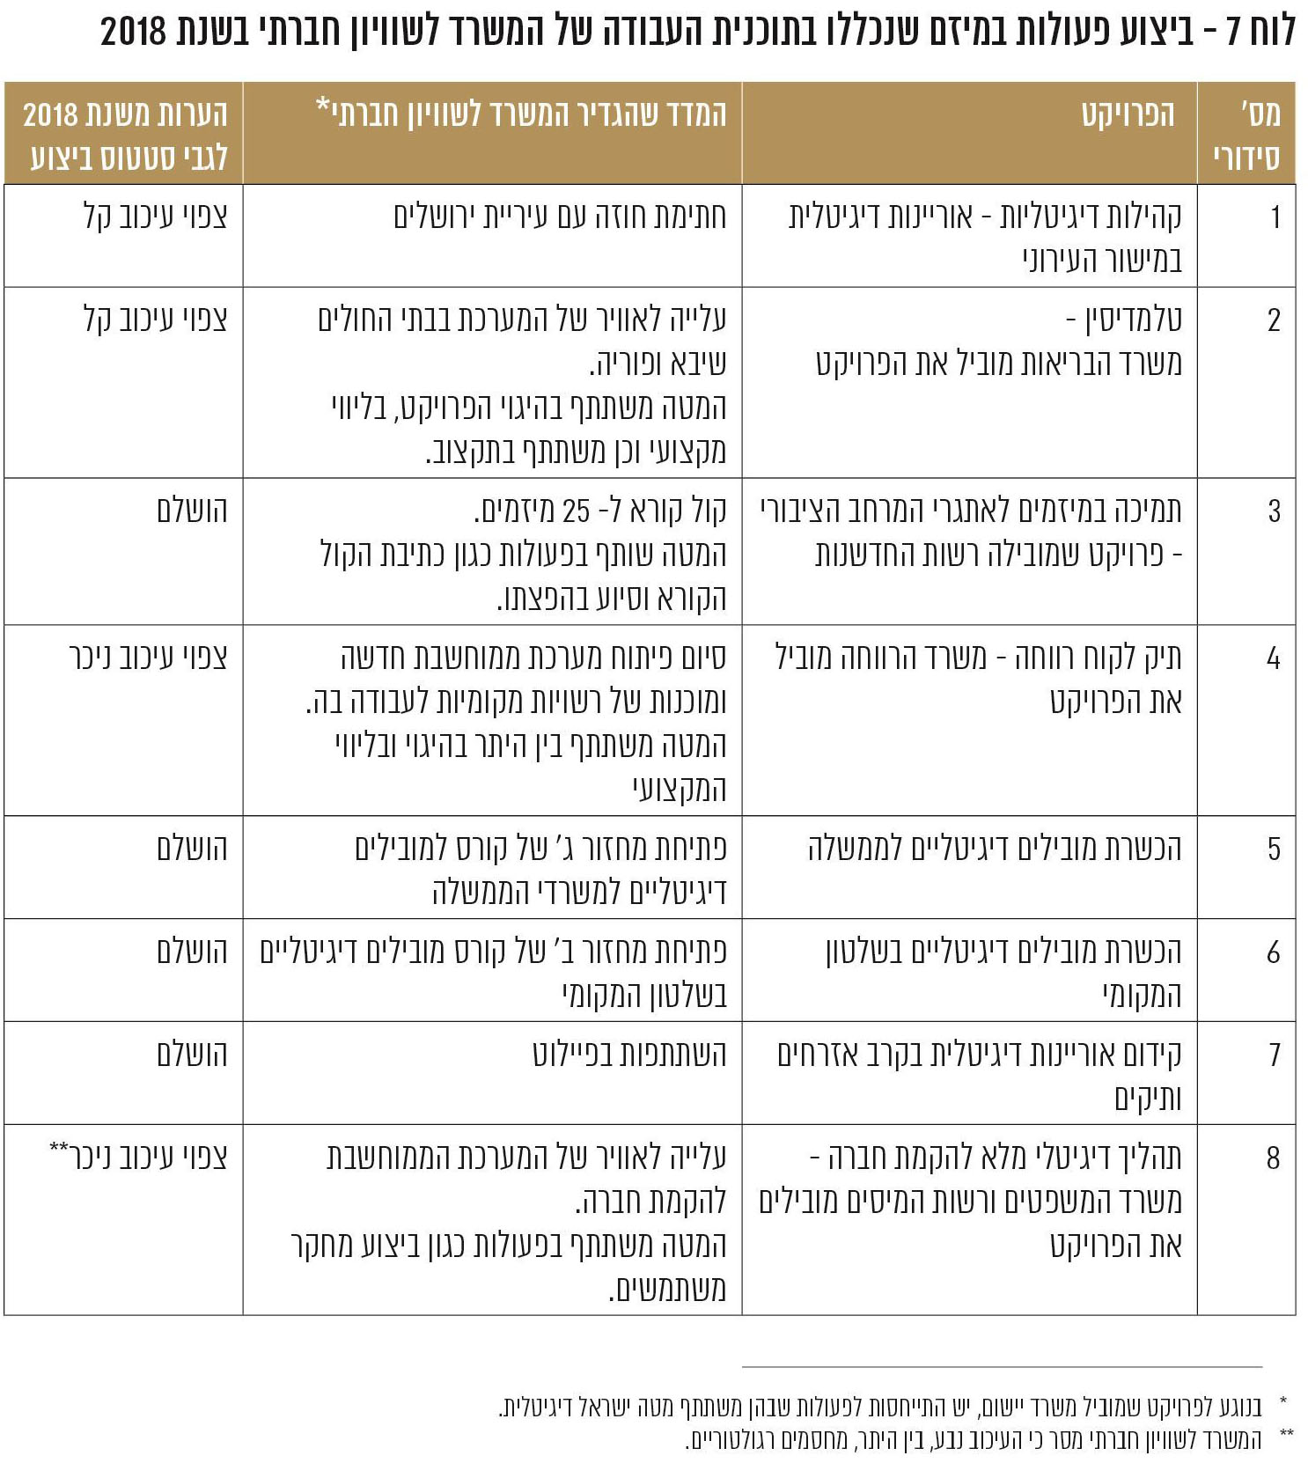

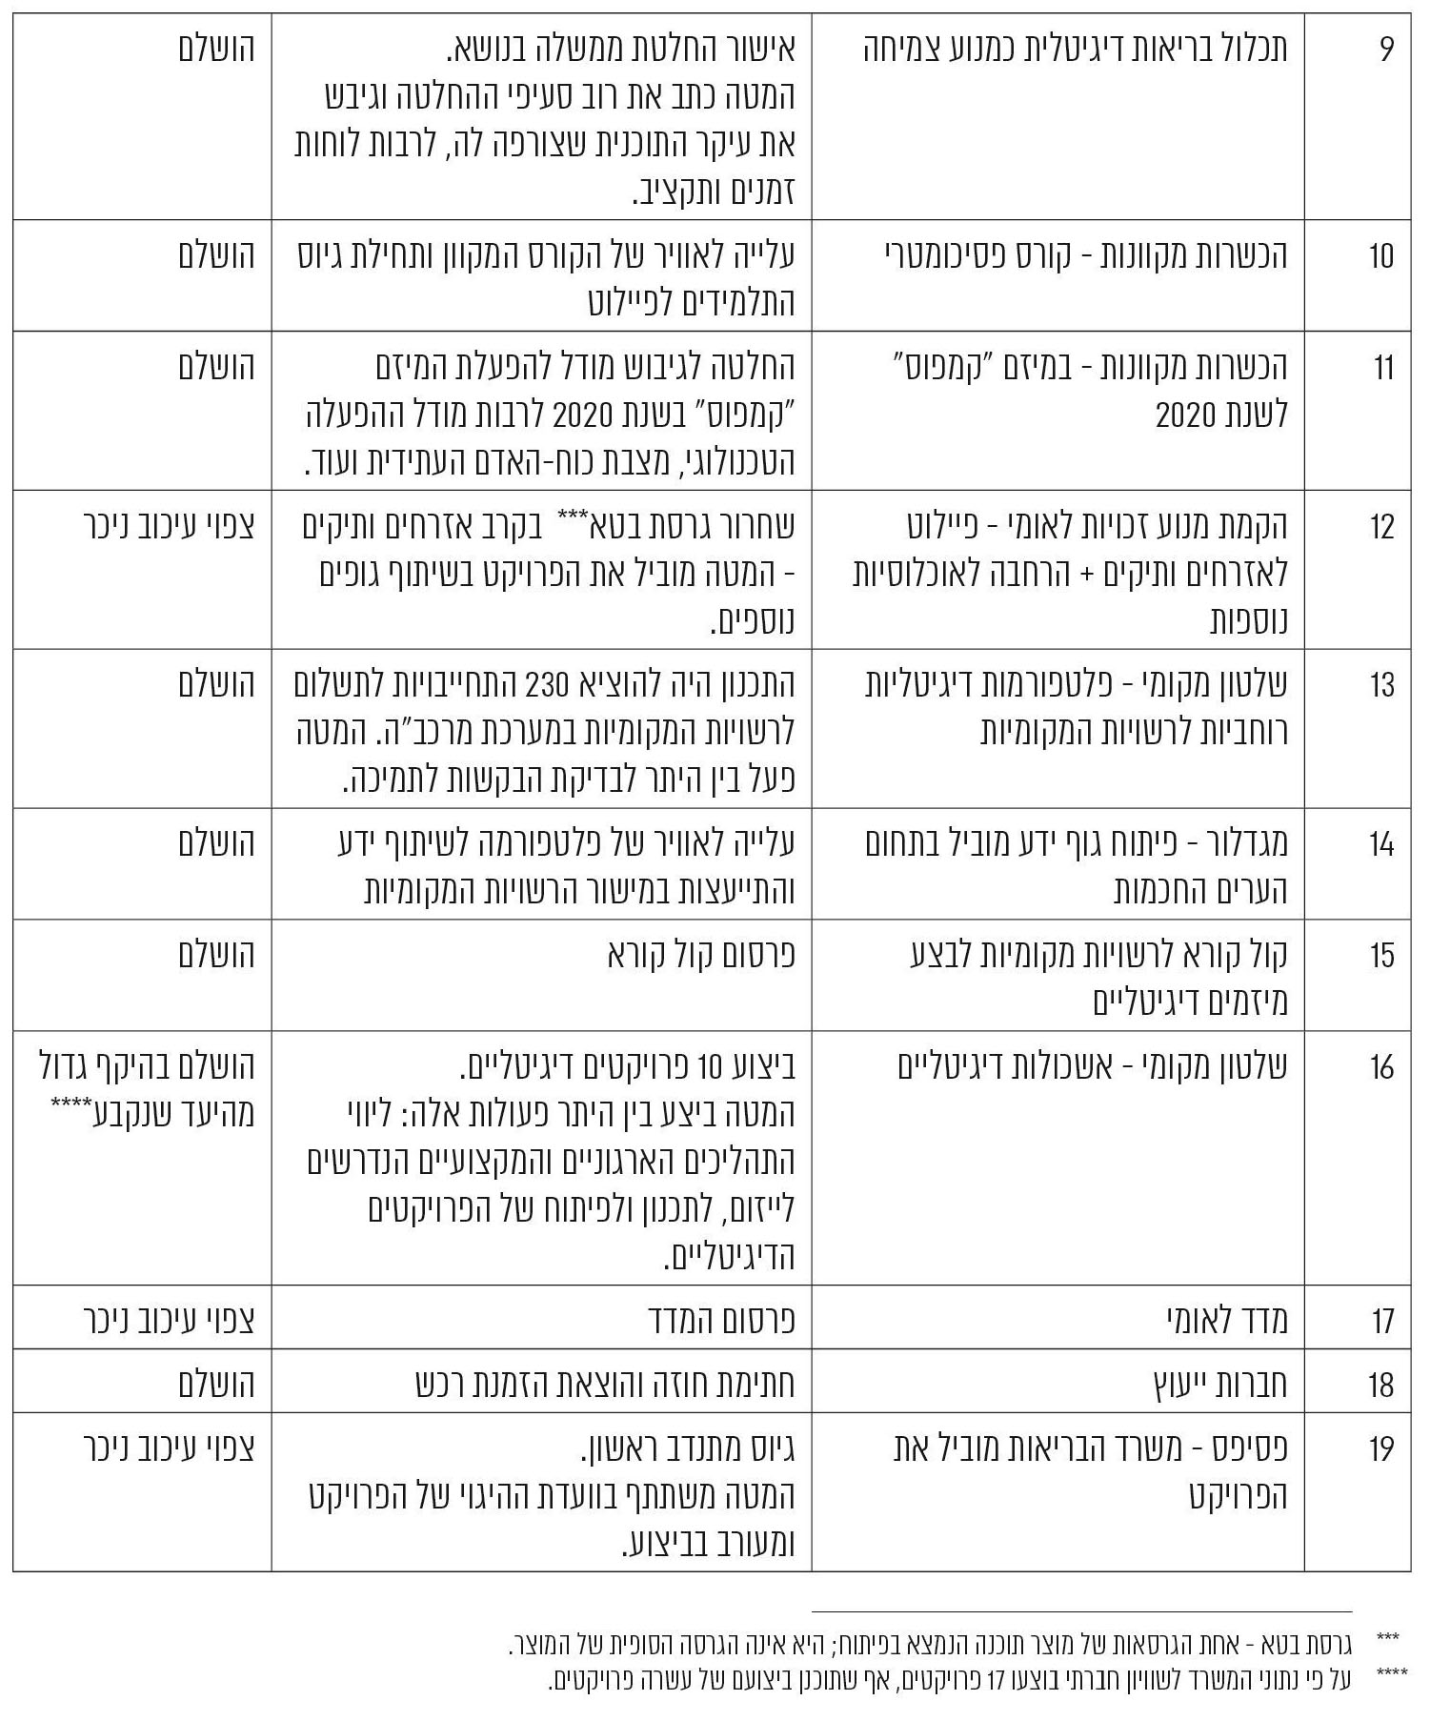
המקור: על פי נתוני ישראל דיגיטלית
מן הלוח עולה כי 19 מדדים נכללו בתוכנית העבודה של המשרד לשוויון חברתי בשנת 2018. מהבקרה שביצע המשרד בסוף אותה שנה עלה כלהלן: הפעולות הנוגעות ל-12 משימות בוצעו או הושלמו (אחת בהיקף גדול מהיעד שנקבע לה); על פעולות הנוגעות לחמש משימות נרשם בגיליון הבקרה כי צפוי עיכוב ניכר בביצוען; ולגבי הפעולות הנוגעות לשתי משימות נכתב כי צפוי עיכוב קל בביצוען.
בתרשים שלהלן מוצג שיעור ביצוע המשימות שנכללו בתוכנית העבודה של המשרד לשנת 2018:
תרשים 10 - שיעור ביצוע המשימות שנכללו בתוכנית העבודה של המשרד לשנת 2018 (באחוזים)

חלק מהעיכובים בביצוע פעולות שנכללו בתוכנית העבודה של המשרד לשוויון חברתי נגרמו מחסמים במשרדי היישום וחלקם מחסמים במשרד לשוויון חברתי. על חסמים בביצוע משימות הנוגעות למיזם "ישראל דיגיטלית" ראו להלן בפרק זה.

בקרה שמפעיל מטה ישראל דיגיטלית על ביצוע הפעולות במסגרת המיזם הלאומי
בהחלטת הממשלה 1046 צוינו תפקידים שמוטלים על המטה, ביניהם: "ליווי היישום הרוחבי בממשלה: תיאום עבודת משרדי הממשלה השונים תוך יצירת שיתופי פעולה נדרשים ביניהם, ליווי צוותי היישום המשרדיים בגיבוש תוכניות היישום המשרדיות ומעקב ובקרה אחר ביצוען".
על פי נתוני מטה ישראל דיגיטלית, בשנת 2018 הוא עסק ב-170 משימות, ומהן נגזרו 430 פעולות (תתי-משימות) לביצוע. מתוך 170 המשימות, 26 משימות היו קשורות להתנהלות הפנימית של המטה, ו-144 משימות היו קשורות לפרויקטים שנכללו במיזם. מבין 144 הפרויקטים: 89 הובילו משרדי היישום (כל אחד בתחומו) ו-55 פרויקטים הוביל המטה.
מטה ישראל דיגיטלית מתכלל את ביצוע הפרויקטים שבמסגרת המיזם הלאומי ושותף בתהליך הייזום והתכנון של פרויקטים שמבצעים משרדי היישום. המטה ומשרדי היישום מתקצבים את הפרויקטים שנעשים על ידי משרדי היישום. נוסף על כך, המטה מבצע בעצמו חלק מסוים מהמשימות שנכללות במיזם הלאומי. כפי שצוין, המטה מבצע מעקב ובקרה על ביצוע המשימות שבמסגרת המיזם הלאומי.
את הבקרה מנהל המטה, בין היתר, בגיליונות אקסל שבהם רשומים נתונים על כל הפרויקטים. כל אחד מן הפרויקטים שנכללים במיזם הלאומי בשנה מסוימת מוגדר בגיליונות האקסל "משימה", ונרשמים שם המשימה ותיאורה. בגיליון האקסל, מתחת לשורה שבה צוין שם הפרויקט (שם המשימה), נרשמות תתי-המשימות שנקבע לבצע במסגרת אותו פרויקט בשנה מסוימת. בכל שורה שבה נרשמת תת-משימה נרשם בין היתר גם מועד הסיום המקורי שנקבע על פי התכנון להשלמתה. המטה מבצע בקרה גם על ביצוע התקציב בנוגע לכל תת-משימה.

ביצוע תתי-משימות שנכללו בתוכנית העבודה של המיזם הלאומי לשנת 2018
המטה מפיק דוחות שלישוניים ושנתיים על שיעורי הביצוע של תתי-המשימות (להלן גם - פעולות) בפרויקטים הנכללים במיזם הלאומי. הממצאים העולים מדוחות אלה משמשים את המטה בדיוניו הפנימיים ובדיונים שהוא מקיים עם הנהלת המשרד לשוויון חברתי ועם הנהלות משרדי היישום.
- על פי דוחות הבקרה של המטה, שיעור ביצוע הפעולות שנכללו במיזם הלאומי בכל אחת מן השנים 2016 - 2018 הוא כ-50%. כאמור, משרדי היישום מבצעים את רוב המשימות והמטה מבצע את מקצתן.
על פי קובץ הבקרה של המטה, על תוכניות העבודה הנוגעות למיזם של משרדי היישום ועל תוכנית העבודה שלו, בשנת 2018 נקבעו לביצוע 170 משימות, ומהן נגזרו 430 תתי-משימות. מתוך תתי-המשימות האלה, הביצוע של 129 מהן נדחה לתקופה העולה על חצי שנה, ומתוכן נדחה הביצוע של 43 לתקופה העולה על שנה. היתר בוצעו בזמן על פי התכנון או שביצוען התעכב לתקופה שאינה עולה על חצי שנה.

תרשים 11: ביצוע תת-משימות בשנת 2018 (במספרים ובאחוזים)

מן התרשים עולה, כי ביצוען של 30% מתת-המשימות התעכב מעל לחצי שנה; הביצוע של 10% מתת-המשימות התעכב למעלה משנה.
מתשובות שמסרו משרדי היישום והמטה בנוגע לסיבות לעיכובים בביצוע משימות עלה כדלקמן:
המטה כתב למשרד מבקר המדינה כי הוא "מאמין בתכנון שאפתני ומציב קבועי זמן קצרים יחסית לביצוע המשימות". סיבה נוספת שציין היא קיומם של חסמים, למשל: "חוסר שיתוף פעולה של שומרי סף, חוסר תעדוף של דרגי הנהלה בגופי היישום ומחסור בכוח אדם". המטה הוסיף, כי בפרויקטים חדשניים נדרש לעתים לשנות הליכי רכש "וגם בכך טמונים עיכובים". מתשובות שמסרו משרדי יישום עלה כי עיכובים נגרמים במקרים בהם מדובר בפרויקטים אשר בהם יש צורך לתת מענה לאתגרים משפטיים או טכנולוגיים מורכבים; סיבה אחרת שעלתה הייתה כי מדובר בפרויקטים בהם לצורך הביצוע נדרש שיתוף פעולה של גורמים שונים בהם גורמים מחוץ למשרד היישום, כגון רשויות מקומיות.
- להלן בתרשים, על פי נתוני המטה לסוף שנת 2018, תת-משימות שביצוען התעכב לתקופה העולה על שנה, על פי תחומי פעילות:

תרשים 12

מן התרשים עולה כי בתחומים שונים - הן בפרויקטים שהמטה מוביל והן באלה שמשרדי היישום מובילים - היו תת-משימות שביצוען נדחה לתקופה העולה על שנה.
ראוי להבהיר כי הפרויקטים נבדלים זה מזה מבחינת מורכבותם ומבחינת היקפם. ישנם פרויקטים רחבי היקף שביצועם נמשך שנים וישנם כאלה שעל פי התכנון אמור היה ביצועם להסתיים בתוך כשנה. ככל שפרויקט מורכב יותר גדל הסיכוי שביצוען של תתי-משימות שנוגעות אליו יתעכב. משרד הבריאות הוא דוגמה למשרד שמוביל פרויקטים מורכבים ורחבי היקף.
להלן שלוש דוגמאות לתת-משימות שביצוען נדחה לתקופה העולה על שנה:
- בתחום הבריאות: בפרויקט פסיפס שהמשימות בו הוגדרו על ידי המטה בחשיבות גבוהה, ביצוען של ארבע תת-משימות נדחה לתקופה של בין 367 - 401 יום. לצורך המחשה: אחת המשימות לביצוע הייתה חתימת הסכם עקרונות עם ארגון בריאות ראשון, והיא נדחתה למשך 381 ימים. בתשובתו למשרד מבקר המדינה מסר משרד הבריאות כי באמצע שנת 2019 מונתה מנכ"לית למיזם פסיפס ומאז הצטרפותה חלה התקדמות בפרויקט.
- בתחום הרווחה: ביצוע תת-המשימה: סיום פיתוח "תיק לקוח (מטופל)" ותחילת עבודה של רשויות מקומיות עם משרד הרווחה נדחה לתקופה של 455 יום. בתשובת משרד הרווחה למשרד מבקר המדינה נאמר כי פרויקט "תיק לקוח" מורכב מרבדים רבים וכי הסיום המלא של הטמעתו ייקח עוד כמה שנים. עוד נאמר כי הפיתוח בפועל של המערכת ברשויות המקומיות מתבצע על ידי חברות מחשוב ולכן השליטה של המשרד בלוחות הזמנים של החברות אינה מלאה. מורכבות זו של פיתוח שאינו בשליטת מלאה של המשרד והטמעה בכלל הרשויות המקומיות גורמת לעיכובים לא מתוכננים.
- בתחום הכלכלה: תת-משימה במסגרת פרויקט שנעשה לפיתוח אזורי תעשיה: תחילת ביצוע פיילוט באזור תעשייה אחד. ביצוע תת-משימה זו נדחה לתקופה של 549 יום. בתשובה למשרד מבקר המדינה כתב מנמ"ר (מנהל אגף מערכות מידע) משרד הכלכלה כי ביצוע הפרויקט התעכב במשך כשלוש שנים בגלל קושי בניסוח מסמכי המכרז לגביו.
- ממסמכי המטה ועל פי המידע שמסר למשרד מבקר המדינה עולה כי בכ-35% מתתי-המשימות שהוגדרו לשנת 2018 היה חסם אחד או יותר שגרם לעיכוב בביצוע. להלן החסמים שמצא המטה: (א) מנכ"לי משרדי יישום לא הקצו די זמן כדי לקבל החלטות בנוגע לביצוע משימות; (ב) במועד תכנון המשימה היה חסר ידע מספק על תחום העשייה; (ג) היה חוסר בכוח אדם לביצוע המשימות. להלן תרשים בנושא:
תרשים 13: פילוח חסמים (בתתי-משימות שבהן היה חסם*), 2018

המקור: על פי נתוני מטה ישראל דיגיטלית, בעיבוד משרד מבקר המדינה.
(*) כאמור, על פי המטה רק ב-35% מתתי-המשימות לשנת 2018 היה אחד משלושת החסמים שבתרשים.

להלן הסברי המטה לגבי החסמים בתשובתו מנובמבר 2019:
- זמן או תיעדוף של מנהלים: מדובר במנהלים בכירים ושומרי סף (כגון מנכ"לים, סמנכ"לים, חשבים, יועצים משפטים) "אשר לעתים לא הקדישו מספיק מזמנם לפרויקט על מנת לקבל החלטות במועד או להסיר חסמים בהם נתקל הפרויקט, או שבעצמם העמיסו חסמים על הפרויקט".
- מחסור בידע רלוונטי בעת תכנון המשימה: מדובר במקרים כגון הכנסת משימה לתוכנית העבודה של המטה לפני שסיים לתאם את הפרטים עם השותפים הרלוונטיים, או הבנה חלקית של הצרכים בשלב התכנון הראשוני, "אשר התחדדה רק בשלב התכנון המפורט, במהלך השנה".
- מחסור בכוח אדם: מחסור בעובדים בדרג הביצוע או בדרג מנהלי הביניים הנדרשים לבצע את הפרויקט בפועל "וגיוסם מתעכב מסיבות שונות". דבר זה נובע "בעיקר מתהליכי גיוס כוח אדם ארוכים מאוד, הנובעים מהתלות במנגנונים של המשרד לשוויון חברתי, ובהסדרה הכלל ממשלתית של גיוס עובדי מדינה בתחום הדיגיטל, שאינה מיטבית".
המטה מסר למשרד מבקר המדינה כי משימות רבות בתוכנית העבודה שלו דורשות שיתוף פעולה עם משרדי יישום, ולעיתים קיימים אצלם חסמים המעכבים את ביצוע המשימות. במשרדי היישום מדובר בעיקר בזמן או בתיעדוף של מנהלים (כמוסבר לעיל) וכן בעיכובים שנוצרים אצל יועצים משפטיים וחשבים, ואילו במטה עצמו החסם העיקרי שקיים כאשר הוא מוביל פרויקטים הינו מחסור בכוח אדם. עוד מסר המטה כי הגיליונות והפילוחים עליהם התבססה הביקורת משקפים "תכנון שאפתני לפי סטנדרטים מחמירים, לא שכיחים, שהמטה מציב לעצמו", ולפיכך שיעורי הביצוע במסמכי עבודה אלו יהיו נמוכים יותר מאלה שהיו נמצאים אילו התכנון היה שמרני.
✰

יש לציין לחיוב את הבקרה שהמטה מבצע על ביצוע המשימות במסגרת המיזם הלאומי, שבמסגרתה הוא מאבחן חסמים בביצוע, ובהמשך לכך מקיים דיונים עם הגורמים השותפים בביצוע של המיזם הלאומי כדי להפיק לקחים ולטייב את תהליכי העבודה.
מן הראוי שהשותפים לביצוע המיזם - משרדי היישום והמשרד לשוויון חברתי - ימשיכו לבחון כיצד ניתן להתגבר על החסמים כדי שהפרויקטים יבוצעו על פי לוחות הזמנים שנקבעו להם.

דוגמאות לתוצרים שעלו מפרויקטים שנכללו במסגרת המיזם הלאומי

דוגמאות לתוצרים שעלו מפרויקטים בהובלת מטה ישראל דיגיטלית
- "קמפוס - המיזם הלאומי ללמידה דיגיטלית" (להלן - "קמפוס"): קמפוס הוא מיזם ללמידה דיגיטלית המאפשר לאזרחי ישראל ללמוד קורסים מקוונים בתחומים שונים ללא תשלום. קמפוס מתיישב עם מטרות-העל של המיזם הלאומי, שכן הוא נגיש לכלל האזרחים ומיועד לתרום לצמצום פערים חברתיים בין הפריפריה למרכז, וכן מבקש להביא לידי ממשל ידידותי ולעודד את הצמיחה הכלכלית. בקמפוס קיימים כ-170 קורסים שפיתחו כ-40 ארגונים ובהם מוסדות אקדמיים, משרדי ממשלה וצה"ל. על פי מטה ישראל דיגיטלית, עד אמצע שנת 2019 נחשפו לקמפוס כמיליון וחצי ישראלים ונרשמו כ-220,000 איש ללמידה של קורס אחד לפחות. הקורסים הללו יכולים לחסוך לציבור כספים רבים כיוון שהם ניתנים בחינם. להלן דוגמאות לקורסים במסגרת קמפוס:
- קורס הכנה דיגיטלי לבחינה הפסיכומטרית. על פי המטה, עד אמצע שנת 2019 נרשמו לקורס יותר מ-30 אלף לומדים. המטה הציג בפני משרד מבקר המדינה תוצאות סקרי שביעות רצון שמילאו תלמידים בקורס בחודשים אפריל, יולי וספטמבר 2019, ומהם עלה כי שביעות הרצון של הלומדים בקורס הייתה גבוהה.
- יותר מ-70 קורסים דיגיטליים במגוון תחומים לצורך השתלמויות מורים.
- יותר מ-50 קורסים דיגיטליים שעל פי המטה מוכרים לצורך קבלת נקודות זכות אקדמיות.
נמצא כי בטופס ההרשמה לקמפוס לא הייתה חובה למלא את השדה "יישוב", ולכן נתון זה לא קיים עבור כל הלומדים בקורס.
משרד מבקר המדינה ממליץ למטה ישראל דיגיטלית לבחון את האפשרות להגדיר את השדה "יישוב" בטופס ההרשמה לקורסים בקמפוס כשדה חובה כדי שניתן יהיה לנתח את התפלגות הלומדים בקורסים של קמפוס על פי מרכז ופריפריה מבחינה גאוגרפית, זאת כיוון שאחת ממטרות העל של המיזם הלאומי היא לקרב בין הפריפריה למרכז.
- פרויקט לקידום זקנה פעילה באמצעות אוריינות דיגיטלית: פרויקט זה נעשה בשיתוף פעולה של המטה, האגף לאזרחים ותיקים במשרד לשוויון חברתי וג'וינט ישראל. מטרת הפרויקט היא לשפר את התפקוד היומיומי של אזרחים ותיקים בתחומי חברה, בריאות וכלכלה באמצעות הקניית אוריינות דיגיטלית. במסגרת הפרויקט מופעלים קורסים בסיסיים בנושאי אוריינות דיגיטלית. לדוגמה: הכרת ציוד קצה של מחשב, שימוש בפלטפורמות חברתיות והורדת אפליקציות. הלוח להלן מציג את מספר המשתתפים בפרויקט לפי יישובים, על פי נתוני המטה המעודכנים לספטמבר 2019:
לוח 8: משתתפים בפרויקט לקידום זקנה פעילה באמצעות אוריינות דיגיטלית (שמות רשויות מקומיות על פי סדר האותיות):
רשות מקומית | מספר המשתתפים
אום אל-פחם | 26
אשדוד | 98
אשכול רשויות נגב מערבי | 82
באר שבע | 100
חולון | 228
ירושלים | 262
כפר סבא | 73
לוד | 75
נוף הגליל | 50
עמק חפר | 86
קריית ים | 14
רמלה | 85
תל אביב | 29

המקור: על פי נתוני מטה ישראל דיגיטלית, בעיבוד משרד מבקר המדינה.

מן הלוח עולה כי הקורסים ניתנו לכ-1,200 אזרחים ותיקים ב-13 רשויות מקומיות.

דוגמאות לתוצרים שעלו מפרויקטים שנעשו בשיתוף פעולה של מטה ישראל דיגיטלית עם משרדי יישום
- התוכנית לשיפור איכות הטיפול במחלקות לרפואה דחופה (להלן - מלר"דים או מחלקות המיון): במסגרת זו נכללים הפרויקט "מערכת לניהול התורים במלר"דים" והיישומון "אני במיון", בהובלת משרד הבריאות ובשיתוף המטה.
- המערכת לניהול התורים במלר"דים: מערכת זו הוקמה לשימוש הצוותים המטפלים על מנת לשפר ולייעל את תהליכי העבודה. במסגרת זו היא נועדה לקצר את התורים במיון, לטפל בצווארי הבקבוק ולשפר את חוויית המטופלים בחדרי המיון. המערכת מפיקה מגוון רחב של דוחות תפעוליים וניהוליים. מערכת זו עולה בקנה אחד עם מטרות המיזם הלאומי: (א) המערכת נפרסה בתחילת הדרך בבתי חולים בפריפריה, ורק לאחר מכן באזור המרכז, כדי לצמצם את הפערים בשירותי הבריאות בין מרכז ופריפריה; (ב) ממשל חכם: המערכת מאפשרת תהליכי קבלת החלטות מבוססי נתונים, ובעזרתה מסוגלים מנהלי בתי חולים ומקבלי החלטות במשרד הבריאות לקבל בזמן אמת החלטות מצילות חיים בתחומים כמו ניוד מטופלים, הכוונת אמבולנסים וסגירת חדרי מיון לקבלת מטופלים נוספים; (ג) צמיחה כלכלית: המערכת מכוונת לחסוך זמן למטופלים ולבני משפחותיהם ומאפשרת לבתי החולים להתנהל בצורה יעילה יותר ולקצר את תהליכי האדמיניסטרציה, המייצרים נטל כלכלי על המערכת. המטה מסר בספטמבר 2019 למשרד מבקר המדינה כי "לאחרונה הושלמה בהצלחה פריסתה של מערכת ניהול התורים בכל 24 בתי החולים הכלליים בישראל".
בתשובה מנובמבר 2019 של משרד הבריאות אל משרד מבקר המדינה נאמר, כי במהלך שנת 2019 ביצע אגף מערכות מידע ומחשוב של משרד הבריאות בדיקה מדגמית של השפעת הטמעת המערכת על צוותי המלר"דים, ובמסגרת זו "התקבלו דיווחים לפיהם חל שיפור ניכר בעבודת המלר"ד ובחוויות השירות למטופל".
- יישומון "אני במיון": היישומון נועד למסור למטופל מידע בזמן אמת על זמני ההמתנה והשירותים הניתנים בכל מלר"ד. מטה ישראל דיגיטלית מסר למשרד מבקר המדינה בספטמבר 2019 כי "לאחרונה הסתיימה בהצלחה הטמעתו למטופלים בביה"ח הראשון" וכי הוא צפוי להיות מוטמע בכלל בתי החולים הכלליים בישראל בשנת 2020. להלן תמונה של היישומון "אני במיון":
תרשים 14: תמונת היישומון "אני במיון"
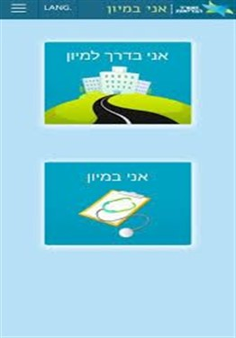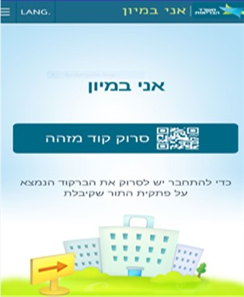

המקור: צילום מתוך היישומון.

- אתר במרשתת לשירות האזרח לצורך מיצוי זכויות - פרויקט "כל זכות": האתר כל זכות נועד לשפר את המודעות של תושבי ישראל לזכויותיהם לצורך מיצוי הזכויות. האתר מרכז מידע על זכויות שמעניקות רשויות ציבוריות ועל הדרכים למימושן. מאז יוני 2017 מוגש סיוע להפעלת האתר מהגורמים האלה: משרד המשפטים, מטה ישראל דיגיטלית והמכון למנהיגות וממשל בג'וינט ישראל. בשנת 2018 כמות המשתמשים הייחודיים באתר (unique) עלתה ב-21% ביחס לשנת 2017, ועמדה על כ-5.6 מיליון וכמות המשתמשים בערבית עלתה ב-53%. בין החודשים מאי 2018 לנובמבר 2019 חל גידול נוסף במספר המשתמשים באתר". להלן פרטים בתרשימים 15 ו-16:
תרשים 15: נתוני השימוש באתר "כל זכות" ב-2018 ושיעור הגידול לעומת 2017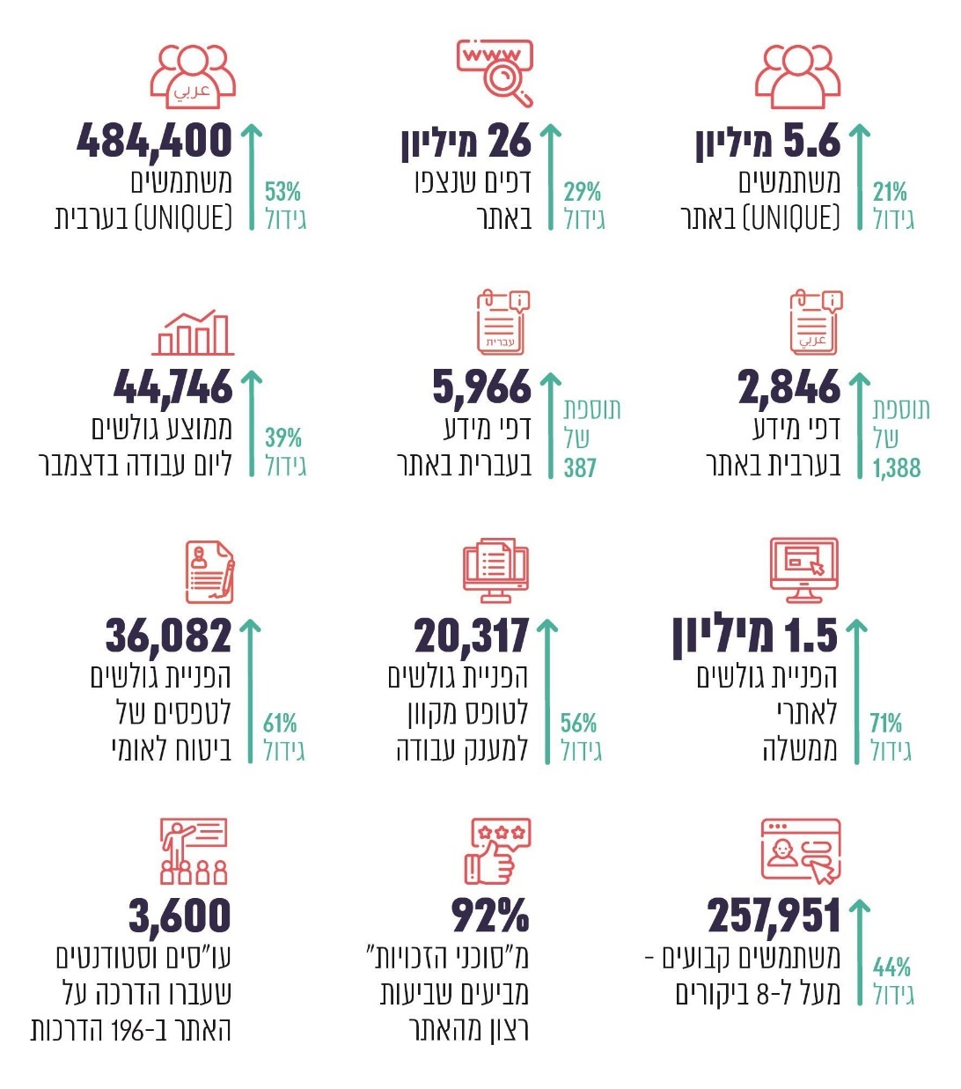
המקור: אתר "כל זכות".

להלן תרשים ששלח המשרד לשוויון חברתי למשרד מבקר המדינה ובו נתונים מעודכנים ל-2019 בדבר השימוש באתר "כל זכות":
תרשים 16: הגידול בשימוש באתר "כל זכות" בנובמבר 2019 לעומת מאי 2017
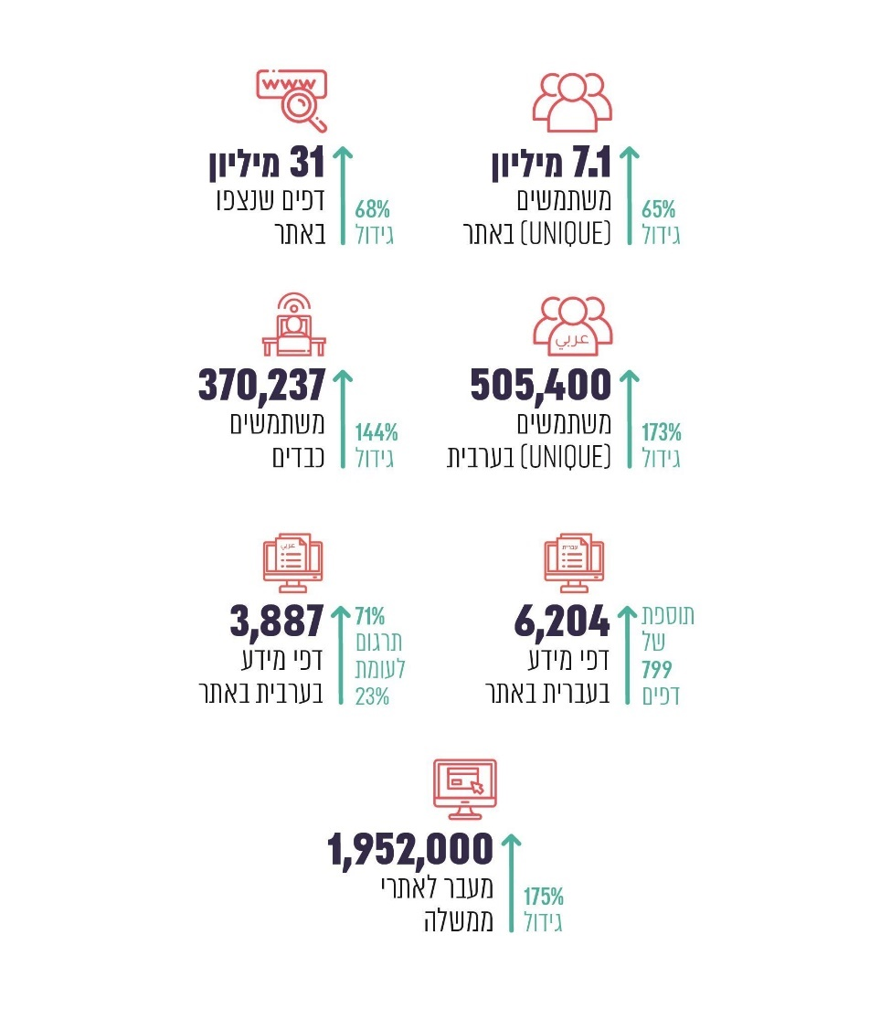
המקור: המשרד לשוויון חברתי.

בשנת 2015 פרסם משרד מבקר המדינה דוח שעניינו "אי-מיצוי של זכויות חברתיות". הפעלת אתר כל זכות בסיוע ממשלתי מתיישב עם הגשמת המלצה שהובאה בדוח זה.
- פרויקט שיעורים פרטיים ברשת: מטרת פרויקט זה להקל על יוקר המחיה ולחתור לצמצום פערים באמצעות אספקת שיעורים פרטיים בחינם לתלמידי ישראל בגילאי חטיבת הביניים והתיכון הן באופן פרטני והן בקבוצות. השיעורים מועברים על ידי מורים מקצועיים, המתקשרים עם התלמידים באמצעות פלטפורמה אינטרנטית לאחר שעות הלימודים. מטה ישראל דיגיטלית מסר למשרד מבקר המדינה כי היה שותף להתנעת הפרויקט יחד עם משרד החינוך, אך החל משנת 2018 משרד החינוך מממן את הפרויקט לבדו. במסגרת הפרויקט למדו בשנת הלימודים (להלן - שנה"ל) התשע"ט (ספטמבר 2018 - אוגוסט 2019) כ-21,000 תלמידים, אשר השתתפו לפחות בשיעור פרטי אחד בן שעה אחת.
בתרשים להלן נתונים על התפלגות התלמידים שהשתמשו בשירות בשנה"ל התשע"ט:
תרשים 17: התפלגות התלמידים שהשתמשו בשירות שיעורים פרטיים ברשת, לפי מחוזות, שנה"ל התשע"ט

המקור: על פי נתוני משרד החינוך, בעיבוד משרד מבקר המדינה.

- פרויקט "תיק לקוח": הפרויקט נעשה בהובלת משרד הרווחה ובשיתוף פעולה עם מטה ישראל דיגיטלית. מטרת הפרויקט היא שמירת המידע על הלקוח (המטופל) ושיתוף המידע בין גורמי הטיפול כבסיס למימוש רצף טיפולי בין ובתוך גופי הרווחה (ומחוצה להם), וכן ככלי לקידום מדיניות מבוססת מידע. על פי המטה, החל מסוף שנת 2017 מפעילים גורמי הרווחה בכל הרשויות המקומיות תיק לקוח ממוחשב: טופס ובו נתוני יסוד על מטופל משמש כיום כצינור להעברת מידע לגביו למשרד הרווחה, ובו מוגדרים סוגי המידע הנדרשים לפתיחת תיק לקוח. נתוני היסוד המועברים למשרד ממחלקות הרווחה ברשויות המקומיות משמשים כבסיס המידע של המשרד בנוגע ללקוחות המטופלים, בראייה ארצית. המטה מסר עוד כי מערכת נתוני יסוד חדשה מפותחת על ידי אגף מערכות מידע של משרד הרווחה, ומתוכננת לפעול מול הרשויות המקומיות בתחילת 2020. על פי המטה, הפרויקט נועד לשרת הן אזרחים - לקוחות שירותי הרווחה - והן עובדים סוציאליים של הרשויות המקומיות, והוא יוצר "שינוי תרבותי בנוגע לתפיסת השימוש בנתונים ככלי לתכנון מדיניות, קבלת החלטות, פיקוח, מעקב ובקרה כחלק משגרות הניהול". בתשובת משרד הרווחה מנובמבר 2019 למשרד מבקר המדינה נמסר כי "המשוב ממשתמשי המערכת ברשויות המקומיות מתקבל במסגרת ועדת המחשוב המשותפת לנציגי המשרד, נציגי הרשויות המקומיות, נציגי המרכז לשלטון מקומי ונציגי החברות המפתחות את מערכות המידע ברשויות". עם זאת, "לא בוצע סקר שביעות רצון בקרב המשתמשים... המשרד יבחן את הצורך בקיום סקר... כדי לקבל משוב מהמשתמשים".
- פרויקט לעידוד עסקים קטנים בפיתוח מסחר מקוון: הסוכנות לעסקים קטנים ובינוניים (להלן - הסוכנות) במשרד הכלכלה, בשיתוף עם מטה ישראל דיגיטלית, מפעילים תוכנית סיוע בפריסה ארצית לקידום המסחר המקוון בקרב עסקים קטנים ובינוניים. במסגרת התוכנית מתבצע מיפוי צרכים לעסק, שלאחריו מוקצות לו שעות לייעוץ בתחומי השיווק וההקמה של חנויות באינטרנט והדרכות בקבוצות קטנות בנושאי דיגיטל. עוד ניתנים לעסק החזרים כספיים בגין עלויות הקמת הפלטפורמה למסחר מקוון ובגין עלויות השיווק ברשת האינטרנט. התוכנית החלה לפעול לפני כארבע שנים, ועד שנת 2019 סייעה לכ-1,500 עסקים קטנים להקים אתרי מסחר מקוון. הפרויקט מתיישב עם מטרות המיזם הלאומי - עידוד צמיחה כלכלית וצמצום פערים - בכך שהוא מאפשר לעסקים נגישות ללקוחות פוטנציאליים בין אם הם במרכז ובין אם הם בפריפריה, באמצעות הרשת האינטרנטית.
על פי סקר משנת 2018 שביצעה הסוכנות, כ-14% אחוז מהעסקים דיווחו שיש להם חנות אינטרנטית. לדברי הסוכנות, "שיעור זה מהווה גידול משמעותי לעומת שנת 2016 שאז דיווחו רק 4% מהעסקים על חנות אינטרנטית". כמו כן, הסוכנות ביצעה סקר נוסף בקרב בעלי עסקים שלהם סייעה להקים אתרי מסחר מקוון, והתקבלו בו תוצאות מ-329 בעלי עסקים. כ-26% מהמשיבים דיווחו על גידול גבוה מ-10% במחזור המכירות שלהם מאז החלו להשתמש במסחר המקוון.
משרד מבקר המדינה מציין לחיוב את הפרויקטים שהובילו מטה ישראל דיגיטלית ומשרדי היישום וממליץ לפעול לחשיפת הפרויקטים בקרב קהלים שונים ולעידוד השימוש בהם. כמו כן מוצע לקיים משובים שוטפים בקרב המשתמשים לשם טיוב תוצרי הפרויקטים. דגש מיוחד ראוי שיינתן לפעילות בפריפריה הגאוגרפית והחברתית, בהתאם ליעדי הממשלה.

ועדת ההיגוי הבין-משרדית למיזם הלאומי
בהחלטת הממשלה 1046 נקבע כי תוקם ועדת היגוי בין-משרדית (להלן - ועדת ההיגוי) למיזם ישראל דיגיטלית, בראשות מנכ"ל משרד ראש הממשלה ובהשתתפות מנכ"לים ממשרדי ממשלה שונים. כן ישתתפו הממונה על התקציבים במשרד האוצר, החשבת הכללית במשרד האוצר, ראש המטה הקיברנטי הלאומי, ראש המועצה הלאומית לכלכלה, הממונה על התקשוב הממשלתי, הממונה על היישומים הביומטריים, ראש הרשות למשפט טכנולוגיה ומידע והמדען הראשי במשרד הכלכלה. על ועדת ההיגוי הוטלו התפקידים האלה: להתוות מדיניות דיגיטלית לאומית; לאשר תוכנית עבודה רב-שנתית (התוכנית הדיגיטלית הלאומית) ואת תוכניות העבודה השנתיות הנגזרות ממנה; לדווח מפעם לפעם לראש הממשלה על התקדמות המיזם. לאחר שהועבר המיזם למשרד לשוויון חברתי, נקבע שדיווח זה יישלח לשרה הממונה על המשרד.

אישור תוכניות העבודה על ידי ועדת ההיגוי
מהחלטת הממשלה 1046, שבה הוטל על ועדת ההיגוי לאשר את תוכניות העבודה השנתיות, עולה כי על מנת לעשות כן היה על הוועדה להתכנס בכל שנה מאז החל מיזם ישראל דיגיטלית לפעול.
עד ספטמבר 2019, מועד סיכום הביקורת, התכנסה ועדת ההיגוי רק שלוש פעמים: בשנת 2014, בשנת 2016 ובשנת 2019. בישיבת ועדת ההיגוי שהתכנסה בשנת 2014 אישרה הוועדה את תוכניות העבודה של משרדי היישום לשנת 2015. בשנת 2016 אישרה ועדת ההיגוי את נוסח התוכנית הדיגיטלית הלאומית, אך לא אישרה את תוכניות העבודה של משרדי היישום לשנת 2017. בשנת 2019 דנה הוועדה בסיכום פעילות המיזם לשנת 2018 והוצגו לפניה עיקרי תוכנית העבודה לשנת 2019. בישיבה התייחסו חברי הוועדה לנושא התוכנית הדיגיטלית הלאומית. בשנים שבהן לא התכנסה הוועדה כלל (2015, 2017 ו-2018) היא לא בחנה ולא אישרה תוכניות עבודה במסגרת המיזם לשנים העוקבות (2016, 2018 ו-2019).
במהלך הביקורת מסרו המשרד לשוויון חברתי ומטה ישראל דיגיטלית למשרד מבקר המדינה כי המטה כינס את ועדת ההיגוי (או עמד בקשר ישיר עימה) "בכל הפעמים שנדרשה התייחסות לתוכנית הדיגיטלית הלאומית". עוד מסרו כי המטה פעל לאישור תוכניות העבודה השנתיות הנגזרות מהתוכנית הלאומית מול חברי ועדת ההיגוי הרלוונטיים. דהיינו, המטה סיכם עם הנהלת כל משרד לחוד את תוכנית העבודה המשותפת שלו עם אותו משרד ולכן, לדברי המטה, לא היה צורך לכנס את ועדת ההיגוי לאישור תוכניות העבודה השנתיות.
בתשובה מינואר 2020 חזר המטה על הנאמר בתשובות הקודמות. בין היתר נטען כי "אי התכנסותה הפורמלית של הוועדה בשנים 2015, 2017 ו-2018 לא פגעו בהיבט... של אישור התוכנית הלאומית. כאמור, בשנת 2015 לא הייתה קיימת תוכנית לאישור, בשנת 2017 התוכנית אושרה בממשלה ובהכרח על-ידי כל חברי ועדת ההיגוי, ובשנת 2018 הוועדה לא נדרשה לעדכון התוכנית (תהליך שהחל כאמור בשנת 2019 וצפוי להסתיים במהלך שנת 2020)". בנוגע לאישור תוכניות עבודה שנתיות כתב המטה: "הן מהוות כאמור נגזרת של התוכנית הדיגיטלית הלאומית. לאור הניסיון שנצבר מההתכנסות הראשונה בשנת 2014 (בה נדונו עיקרי תוכנית העבודה), המטה הסיק שהפורום האמור אינו מתאים לביצוע משימה זו, וכי ניתן לממשה בצורה יעילה הרבה יותר - באופן פרטני מול כל אחד מחברי ועדת ההיגוי... כיוון שדרך פעולה זו מגשי[מה]... את התכלית הרלוונטית, ומבחינה מהותית תפקידה של הוועדה בוצע בדרך אחרת גם ללא התכנסות פורמלית שלה, הרי שהחלטה זו מהווה פרשנות סבירה של תפקיד הוועדה" (ההדגשות במקור).
על המטה והמשרד לפעול בהתאם להחלטות הממשלה הקיימות ואלה אשר מתקבלות מעת לעת ונוגעות למיזם הלאומי, ובכלל זה בעניין כינוס ועדת ההיגוי ומתן דיווחים. ככל שלדעת המשרד יש צורך בתיקון החלטת הממשלה בעניין זה על המשרד לפעול לתיקון החלטת הממשלה.

דיון ועדת ההיגוי בהתייחסויות של משרדי הממשלה
התשומה של משרדי הממשלה לניהול המיזם הלאומי ולדרך יישומו חשובה ביותר. המשרדים אמורים לתת ביטוי להיבטים מעשיים של הפעילות הדיגיטלית הנדרשת, לרבות אלה הנוגעים לצורכי הציבור בתחומים השונים. בישיבת ועדת ההיגוי ב-2019 הועלו הערות מהותיות של המשרדים, ואולם לא ניתן ללמוד מפרוטוקול הישיבה מה אמרו נציגי המשרדים ומהן התובנות שעלו בעקבות הדברים.
לשם המחשה, בפרוטוקול הישיבה נרשם בנוגע לכך: "התייחסויות מרכזיות של חברי הוועדה". להלן מצוטטים שלושה משבעה נושאים שבהם עסקו המשרדים:
- "חשיבות קידום מדד לאומי ישראל דיגיטלית ומדדים לאימפקט של פרויקטים דיגיטליים";
- "הצורך בחיבור בין הפרויקטים ופעילות במשרדי היישום השונים";
- "האתגר בתקשורת מול הרשויות המקומיות והצעה לפרויקט דיגיטלי משותף בהובלת משרד הפנים למשרדי ממשלה אחרים במיקוד רשויות מקומיות".
מאחר שסיכומי הנושאים שנדונו בישיבות ועדת ההיגוי נעשו בראשי פרקים, ולא נכתב לצד כל ראש פרק מהי העמדה של משרדי הממשלה השונים באותו נושא, וגם אין פירוט של התייחסויותיהם, אי אפשר לדעת מה היו עמדות המשרדים באותם דיונים ומה היו השיקולים שלהם בקבלת החלטותיהם.
מוצע לכלול בסיכומי הדיון את פירוט העמדות המפורטות ואת עיקרי הדיון. הדבר יסייע לשקף את הליכי הבחינה וההחלטה המתקיימים בקשר לפרויקטים נרחבים ולהבטיח כי התוכניות המאושרות אכן נותנות מענה נכון ומועיל.

קשרי הגומלין בין המטה לבין משרדי היישום

תפקידו של מוביל התוכנית הדיגיטלית במשרד היישום
בהחלטת הממשלה 1046 נקבע כדלהלן: "בתוך 30 יום ממועד ההחלטה יוקמו צוותי יישום משרדיים במשרדי החינוך, הבריאות, הרווחה והשירותים החברתיים והכלכלה (לרבות עסקים קטנים ובינוניים)[]. צוותי יישום משרדיים נוספים יוקמו בהתאם לרצון המשרדים ובתיאום עם ועדת ההיגוי"; "צוותי היישום המשרדיים ימונו ע"י מנכ"ל המשרד הרלוונטי ויפעלו בשיתוף עם מטה התיאום. מנמ"ר המשרד יהיה חבר בצוות היישום המשרדי"; "צוותי היישום המשרדיים יגבשו תוכנית משרדית למיצוי הפוטנציאל הטמון במיזם הלאומי 'ישראל דיגיטלית' בתחום הפעולה של המשרד, בהתאם לתוכנית הדיגיטלית הלאומית, וידווחו למטה התיאום על יישומה. צוותי היישום המשרדיים יוודאו את שילובן של התוכניות המשרדיות בתוכניות העבודה השנתיות הכלליות של המשרד".
בהחלטת הממשלה 151 נקבע כי מטה ישראל דיגיטלית יעמיד מוביל תוכנית דיגיטלית לרשות משרד היישום, אשר יפעל מול הנהלת המשרד ויתכלל פרויקטים דיגיטליים ואת פעילות צוות היישום המשרדי.
המטה הגדיר את תפקידיו של מוביל התוכנית הדיגיטלית, המשמש לו זרוע במשרדי היישום. בין היתר מופקד המוביל על תחומי הפעולה האלה: ניהול עבודת המטה במשרד היישום והובלת אסטרטגיה דיגיטלית לשירותים הממשלתיים שהם לב העשייה של משרד היישום, על פי התוכנית הדיגיטלית הלאומית ועל פי התוכניות של משרד היישום; ריכוז עבודת צוות היישום וסיוע "לבעלי תפקידים מרכזיים בשדרת הניהול הבכירה של משרד היישום בהובלת שינויים אסטרטגיים, תוך מינוף הזדמנויות דיגיטליות וטכנולוגיות; ייזום, תכלול והובלה של פרויקטים דיגיטליים הנעשים במשרד היישום ומעקב, בקרה והפקת לקחים בכל הקשור לפרויקטים אלה; סיוע לגורמים המקצועיים במשרד היישום לעבוד עם יחידות מערכות המידע במשרד היישום ולהגדיר בבירור את הצרכים והדרישות שלהם".
לעיתים כניסתו של מוביל התוכנית הדיגיטלית מטעם המטה, המשמש גורם חיצוני למשרד הממשלתי, שאמור להיות בעל פונקציה מקצועית חשובה שתוביל את הטרנספורמציה הדיגיטלית במשרד, עלולה לעורר קונפליקטים בינו לבין גורמי מקצוע וניהול במשרד הממשלתי. המבנה התפקודי האמור מצריך אפוא הסדרה של ממשקי העבודה ושל גבולות התפקיד והסמכות של מוביל התוכנית הדיגיטלית במשרד היישום מול גורמי המקצוע והניהול במשרד בכלל ומול יחידת מערכות המידע של המשרד בפרט. נוכח רגישות זו בדק משרד מבקר המדינה את קשרי הגומלין בין המטה לבין משרדי היישום, כמתואר להלן:

עבודת המטה מול משרד החינוך
בהחלטת הממשלה 1046 ובתוכנית הדיגיטלית הלאומית הוגדר נושא החינוך כתחום ליבה של המיזם ישראל דיגיטלית. משרד החינוך שיתף פעולה עם מטה ישראל דיגיטלית בשנים 2015 - 2017.
במשרד החינוך פועל סמנכ"ל שהוא מנהל מינהל תקשוב, טכנולוגיה ומערכות מידע (להלן - הסמנכ"ל או סמנכ"ל התקשוב במשרד החינוך). על פי החלטת הממשלה 151 מטה ישראל דיגיטלית יעמיד לרשות משרדי היישום מוביל תוכנית דיגיטלית. משרד החינוך לא הסכים לכך שעובד מטעם המטה ישמש מוביל תוכנית דיגיטלית במשרד ולפיכך הטיל המשרד על עובד שלו, הכפוף לסמנכ"ל, לשמש איש הקשר בין המשרד לבין מטה ישראל דיגיטלית.
בתשובת משרד החינוך למשרד מבקר המדינה מנובמבר 2019 ציין המשרד כי שיתוף הפעולה בינו לבין מטה ישראל דיגיטלית תרם לעבודת המשרד. להלן מן התשובה: "בחשיבה משותפת עם מטה ישראל דיגיטלית ויחדיו נוצרו פרויקטים דיגיטליים חדשים דוגמת שיעורים פרטיים בחינם ברשת וחדשנות טכנולוגית מהשטח אשר לא היו נולדים ויוצאים אל הפועל ללא העשייה המשותפת. כמו כן נבחרו פרויקטים משמעותיים והועמקה בהם הפעילות על פי האסטרטגיה הדיגיטלית אותה הוביל המטה". עוד נאמר בתשובת משרד החינוך כי איש הקשר שמינה לתיאום בינו לבין המטה "הכיר לעומק את עשיית מטה ישראל דיגיטלית ופעל לתכלל את התפיסה של המטה במקביל לתפיסת משרד החינוך על כלל יחידותיו השונות".
במקביל לפרויקטים שנעשו בשיתוף פעולה של המטה ומשרד החינוך הפעיל המטה בשנת 2017 חברת ייעוץ, שסייעה למטה ולמשרד בגיבוש תוכנית אסטרטגית שממנה תיגזר המשך הפעילות המשותפת שלהם. המטה מסר למשרד מבקר המדינה כי במסגרת גיבוש התוכנית האסטרטגית התקיימו דיונים בהשתתפות המנכ"לית דאז של משרד החינוך ומנהלים בכירים של המשרד לרבות הסמנכ"ל.
בשנת 2017 חלו חילופי גברי בתפקיד מנכ"ל משרד החינוך. הנהלת המשרד הנוכחית לא קיבלה את התוכנית האסטרטגית שגובשה בתקופת כהונתה של המנכ"לית דאז, ובעקבות כך לא התקיימה בשנת 2018 עבודה משותפת של משרד החינוך ומטה ישראל דיגיטלית.
מטה ישראל דיגיטלית כתב בתשובה למשרד מבקר המדינה כי "התוכנית [האסטרטגית] בעיקרה כבר הוסכמה מקצועית עם מנכ"לית המשרד דאז והדרג המקצועי הבכיר, אלא שאז התחלפו מנכ"לים. למנכ"ל הנוכחי היו סדרי עדיפויות אחרים והוא וסמנכ"ל התקשוב של משרד החינוך החזיקו בדעה אחרת מן המטה בנוגע להיבטים בהם יש להשקיע כספים במסגרת הפעילות המשותפת של המטה והמשרד".
מתשובות משרד החינוך ומטה ישראל דיגיטלית למשרד מבקר המדינה עלה כי התגלעה ביניהם מחלוקת בנוגע לתכלית ההשקעה של כספי המטה והמשרד. משרד החינוך ביקש להשקיע כספים בהקמת תשתיות תקשוב לבתי ספר שעדיין אינם מתוקשבים ואילו המטה ביקש להשתתף בתכלול ובמימון של פעילויות שמקדמות טרנספורמציה דיגיטלית, להבדיל מפרויקטי תשתית.
כפועל יוצא מהפסקת הפעילות המשותפת של משרד החינוך ומטה ישראל דיגיטלית, בשנת 2018 לא יושמה החלטת הממשלה 1046 בנוגע לתחום החינוך, שהוגדר תחום ליבה של המיזם הלאומי.
לאי-שיתוף הפעולה בין משרד החינוך לבין מטה ישראל דיגיטלית היו השפעות ניכרות על תקצוב פרויקטים בתחום החינוך. להלן שני תרשימים המשקפים את ההשפעה התקציבית של הפסקת שיתוף הפעולה בין המטה למשרד החינוך:
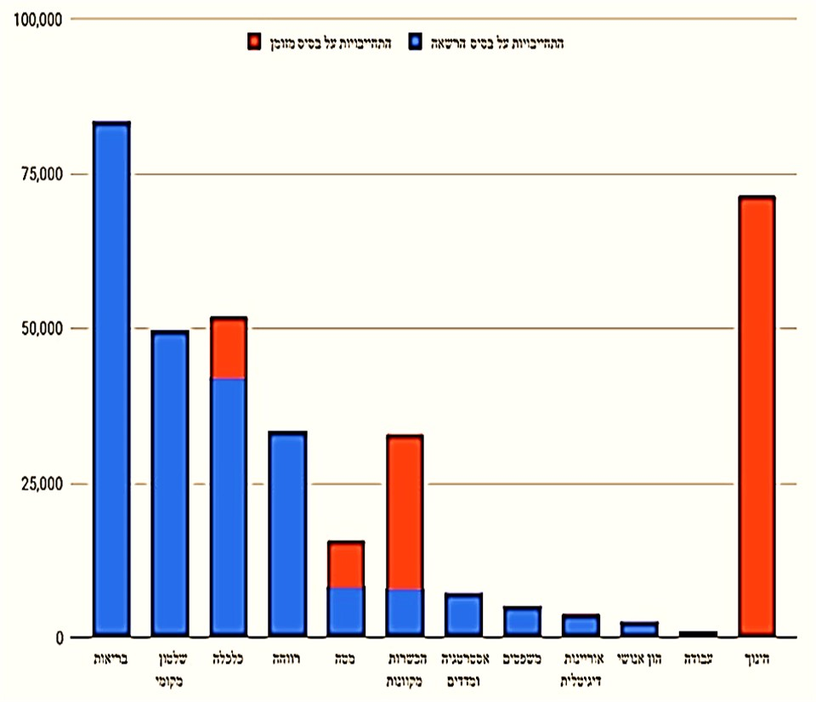
תרשים 18: הקצאת תקציבי המטה לתחומי הפעילות השונים, 2017 (באלפי ש"ח)

המקור: מטה ישראל דיגיטלית.
תרשים 19: הקצאת תקציבי המטה לתחומי הפעילות השונים, 2018 (באלפי ש"ח)
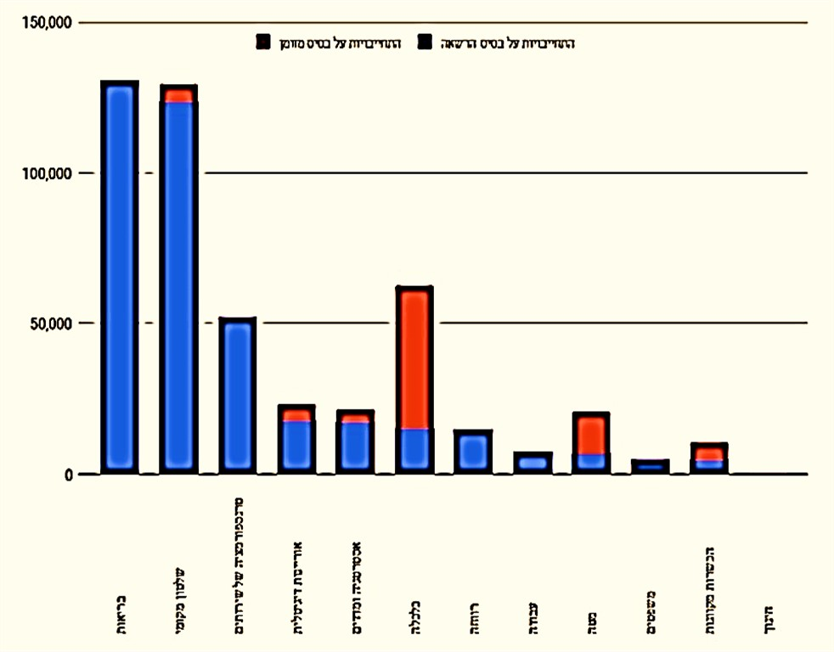

המקור: מטה ישראל דיגיטלית.

ההשוואה בין שני התרשימים משקפת את משמעות הפסקת שיתוף הפעולה בין משרד החינוך לבין מטה ישראל דיגיטלית. בשנת 2017 תקצב המטה פרויקטים של משרד החינוך בתחום הדיגיטל ב-70 מיליון ש"ח ויותר, ואילו בשנת 2018 לא העביר המטה כספים למשרד החינוך כלל.
המשרד לשוויון חברתי מסר בינואר 2020 למשרד מבקר המדינה כי המטה ומשרד החינוך החלו בתהליך של חזרה לשיתוף פעולה ביניהם; הגם שלא החליטו על תוכנית אסטרטגית דיגיטלית חתמו שני הגופים בספטמבר 2019 על סיכום תקציבי המעגן שיתוף פעולה בתחומים מסוימים בשנים 2019 - 2021.

עבודת המטה מול משרד הבריאות
משרד הבריאות החל לגבש תוכנית דיגיטלית אסטרטגית עוד בטרם הוקם מטה ישראל דיגיטלית, שיתוף הפעולה בין משרד הבריאות ובין המטה החל בשנת 2014. חלק מן הפרויקטים של משרד הבריאות שהמטה מעורב בהם הינם רב-שנתיים ועתירי משאבים, והם מתוקצבים על ידי המשרד והמטה בעשרות מיליוני שקלים בשנה. משרד הבריאות קיבל מן המטה את התקציב הגבוה ביותר מבין משרדי היישום כדי ליישם פרויקטים דיגיטליים במסגרת עבודתם המשותפת.
מאז החל משרד הבריאות לשתף פעולה עם מטה ישראל דיגיטלית הוא הקצה עובדים שלו להובלת העשייה הדיגיטלית ולקישור בינו לבין המטה, ולא פעל אצלו מוביל תוכנית דיגיטלית מטעם המטה. בתחילת העבודה מינה משרד הבריאות עובדת (במיקור חוץ) להיות אשת הקשר בין המשרד לבין המטה, וכיום משמשת בתפקיד אשת הקשר עובדת אחרת שהיא עובדת בכירה במשרד ומובילה את התוכנית האסטרטגית של המשרד. המשרד הגדיר והסדיר את קשרי העבודה ותחומי הפעולה של יחידת מערכות מידע למול תחומי הפעולה של מובילת התוכנית הדיגיטלית אצלו.
משרד הבריאות מסר למשרד מבקר המדינה כי בחציון השני של שנת 2018 ערך שינוי ארגוני באופן הזה: אגף בריאות דיגיטלית ומחשוב הוכפף לחטיבת רגולציה ופוצל לשלוש יחידות נפרדות: אגף מערכות מידע ומחשוב, אגף בריאות דיגיטלית ומינהלת "פסיפס". המשרד ציין מהם תחומי הפעולה של מנהלת אגף מערכות מידע ומחשוב (להלן - המנמ"רית) ומהם תחומי הפעולה של מובילת התוכנית הדיגיטלית. להלן: "ייעודו של אגף מערכות מידע ומחשוב, בהובלת המנמ"רית, הינו להוות שותף טכנולוגי לאסטרטגיית המשרד ולהשגת יעדיו. להוביל את מימוש חזון הבריאות באמצעות מינוף הטכנולוגיה לבניית פתרונות יעילים, אינטגרטיביים ואמינים, תוך קידום יצירת סביבת עבודה יציבה, מפרה ותומכת. ייעודו של אגף בריאות דיגיטלית, בהובלת מנהלת האגף מובילת תוכנית דיגיטלית, הינו להוביל, להאיץ ולאפשר את המהפכה הדיגיטלית של מערכת הבריאות, תוך אינטגרציה בממשקים בין הרכיבים הטכנולוגיים, הרגולטוריים, התהליכיים והכלכליים במערכת הבריאות, בתעשייה ובממשלה".
במסגרת שיתוף הפעולה בין המנמ"רית לבין מובילת התוכנית הדיגיטלית ציינה המנמ"רית כי היא מוצאת שהמטה מסייע למשרד הבריאות לתאם את פעולותיו עם משרדי ממשלה אחרים, ומניע חשיבה אסטרטגית ועסקית בעלת אוריינטציה טכנולוגית. משרד הבריאות בתשובתו מדצמבר 2019 למשרד מבקר המדינה כתב: "המשרד סבור שלפעילותם המשותפת של שני האגפים, ויחד עם ישראל דיגיטלית, תרומה לאין ערוך בקידום הטרנספורמציה הדיגיטלית והשירותים המוענקים לאזרח".

עבודת המטה מול משרד הרווחה
משרד הרווחה התחיל את העבודה המשותפת עם מטה ישראל דיגיטלית בשנת 2014. מוביל התוכנית הדיגיטלית במשרד הוא עובד המטה. המשרד הטיל על סמנכ"לית בכירה (ראש מינהל שירותים חברתיים) (להלן - הסמנכ"לית) לרכז עבורו את עבודת המשרד עם המטה.
במשרד הרווחה הוסדרו קשרי עבודה בין יחידת מערכות מידע של המשרד לבין מוביל התוכנית הדיגיטלית. כמו כן, בשיתוף פעולה בין המטה לבין המשרד הוכנה תוכנית אסטרטגית לביצוע טרנספורמציה דיגיטלית במשרד. לדברי המנמ"רית, המטה הכניס לשימוש במשרד שיטות עבודה חדשניות ואוריינטציה דיגיטלית; נוסף על כך עובדי האגף למערכות מידע השתתפו בהכשרה בתחום הטרנספורמציה הדיגיטלית במסגרת המיזם הלאומי; המנמ"רית הוסיפה כי המטה מסייע למשרד לתאם את פעולותיו עם משרדי ממשלה אחרים.

עבודת המטה מול משרד הכלכלה
שיתוף הפעולה בין מטה ישראל דיגיטלית לבין משרד הכלכלה החל בשנת 2016. עובד מטעם מטה ישראל דיגיטלית משמש מוביל התוכנית הדיגיטלית במשרד הכלכלה. המשנה למנכ"ל המשרד מופקדת על יישום התוכנית הדיגיטלית, והיא עומדת בראש המטה הדיגיטלי במשרד, אשר מרכז את העבודה המשותפת של המשרד עם מטה ישראל דיגיטלית.
נמצא כי הוסדרו קשרי עבודה בין יחידת מערכות מידע לבין המטה הדיגיטלי במשרד: המטה הדיגיטלי, שבו משולב גם מוביל התוכנית הדיגיטלית, משתף פעולה עם אגף מערכות מידע ומתקיימת ישיבת סטטוס שבועית בהשתתפות נציגי המטה הדיגיטלי ומנהל מערכות המידע של המשרד, לצורך מעקב אחר ביצוע הפרויקטים בתוכנית הדיגיטלית.
בתשובת משרד הכלכלה אל משרד מבקר המדינה מנובמבר 2019 הוא התייחס לתרומות איכותיות שהניב שיתוף הפעולה שלו עם המטה. בתשובה נאמר כי המטה קידם במשרד תפיסה של "חווית לקוח" - לדברי המשרד, "חווית לקוח... כוללת ביצוע משימות כמו: הבנת הצרכים דרך עיני הלקוח, התמקדות בתוצאות הרצויות ללקוח... מעורבות לקוח... מחקרי משתמשים טרום השקה... ועוד"; "תהליך זה הינו כלי חדשני שקיבלנו ולמדנו... ואשר שינה את תהליכי העבודה ופיתוח המערכות במשרד". בהמשך לכך כתב המשרד כי ביצע מספר "מסעות לקוח במהלך שנת 2019", בקרב נציגים בתעשייה וכן "בנושא הנגשת מידע ביבוא מסחרי. [במסגרתו]... בוצע ניתוח מקיף של צרכי בעלי העניין המעורבים בתהליך: עמילי מכס, יבואנים, לשכת המסחר, גורמי ממשלה נוספים ועוד". על פי המשרד, מסע לקוח זה, שאגף מערכות מידע היה שותף מלא בו, הניב תוצר המותאם לצורכי הלקוחות השונים, מערכת הנמצאת כיום בתהליכי פיתוח. עוד כתב המשרד, כי מנמ"ר המשרד ועובדים בכירים נוספים - ביניהם המשנה למנכ"ל והיועצת המשפטית שלו - עברו קורס של מובילים דיגיטליים מטעם מטה ישראל דיגיטלית, ו"המשמעות היא שצוות הליבה... מבין את חשיבות הטרנספורמציה הדיגיטלית ונרתם לסייע להצלחת המהלך".

עבודת המטה מול משרד המשפטים
שיתוף הפעולה בין מטה ישראל דיגיטלית לבין משרד המשפטים החל בשנת 2017. בשנת 2018 החל לפעול במשרד המשפטים מוביל תוכנית דיגיטלית שמטה ישראל דיגיטלית העמיד לרשות המשרד. סמנכ"ל חטיבת תכנון מדיניות ואסטרטגיה במשרד המשפטים (להלן - הסמנכ"ל במשרד המשפטים) מסר למשרד מבקר המדינה כי מוביל התוכנית הדיגיטלית עובד בתיאום עימו ובכפיפות למנכ"לית המשרד, ותפקידו להוביל את קידום התוכניות הדיגיטליות במשרד. מוביל התוכנית הדיגיטלית מסר למשרד מבקר המדינה כי הוא ממלא שני תפקידים במשרד המשפטים: הראשון הובלת פרויקטים הממומנים במשותף על ידי משרד המשפטים ומטה ישראל דיגיטלית, והתפקיד השני - ראש יחידת הדיגיטל במשרד המשפטים, כאשר במסגרת זו הוא מוביל פרויקטים דיגיטליים אשר ממומנים במלואם על ידי משרד המשפטים.
בפגישה של נציגי משרד מבקר המדינה עם מנמ"ר משרד המשפטים ביולי 2019 הוא ציין, כי פעל במשרד המשפטים כדי לעודד שיתוף פעולה עם מטה ישראל דיגיטלית וכאשר החלה העבודה המשותפת בשנת 2017 הוא היה מעורב בכל הקשור בה. ואולם, לדברי המנמ"ר, לאחר שהחל לפעול במשרד מוביל התוכנית הדיגיטלית, העומד בראש יחידת הדיגיטל במשרד, פחתה מעורבותו של המנמ"ר בדיונים על התוכנית הדיגיטלית של המשרד - הוא לא קיבל מידע על עבודת יחידת הדיגיטל, המציעה להנהלת המשרד פרויקטים חדשים, ולא הוזמן לכל הדיונים שנעשים בעניין הפרויקטים הדיגיטליים החדשים המוצעים, אלא בעיקר כאשר מדובר בפרויקט שאגף מערכות מידע נדרש לעשות. המנמ"ר ציין כי היה מעוניין לקבל מידע על פרויקטים שמוביל התוכנית הדיגיטלית מציע להנהלת המשרד, גם אם חלקם לא ייעשו בידי אגף מערכות מידע אלא במיקור חוץ, כיוון שהוא יופקד על תחזוקת מערכות המידע שישרתו את הפרויקטים לאחר שיוקמו.
מן האמור לעיל עולה כי עם כניסתו של מוביל התוכנית הדיגיטלית מטעם המטה למשרד המשפטים לא הוסדרו קשרי הגומלין בין יחידת מערכות מידע שבראשה עומד המנמ"ר, לבין מוביל התוכנית הדיגיטלית, העומד בראש יחידת הדיגיטל של המשרד.
בפגישה בין נציגי משרד מבקר המדינה לבין הסמנכ"ל במשרד המשפטים הוא התבקש להתייחס לכך שקשרי הגומלין בין יחידת הדיגיטל שהוקמה לבין יחידת מערכות מידע של המשרד לא הוסדרו. הסמנכ"ל במשרד המשפטים ציין בפגישה כי הוא ער לכך שהמנמ"ר לא היה מעורב די הצורך בכל הנוגע לפרויקטים הדיגיטליים שיזמה יחידת הדיגיטל במשרד. הסמנכ"ל הוסיף כי לאחרונה התברר לו ולהנהלת המשרד כי יש להסדיר את קשרי הגומלין בין יחידת מערכות המידע לבין יחידת הדיגיטל.
בתשובתו מדצמבר 2019 של משרד המשפטים למשרד מבקר המדינה נאמר כי משרד המשפטים הסדיר והגדיר את ממשקי העבודה בין יחידת הדיגיטל במשרד לבין יחידת מערכות מידע. לתשובה צורפו מסמכים המאששים את דבריו. עוד כתב משרד המשפטים בתשובתו למשרד מבקר המדינה, כי הסכמות בנוגע לממשקי העבודה בין "יחידת הדיגיטל" לבין יחידת מערכות המידע אושרו על ידי המנהלת הכללית היוצאת, והן משמשות "בסיס לסדרי העבודה בנוגע לקביעת האסטרטגיה הדיגיטלית ותעדוף הפרויקטים הדיגיטליים במשרד".
בתשובתו מדצמבר 2019 של ראש יחידת הדיגיטל של משרד המשפטים למשרד מבקר המדינה, הוא כתב: "אין ספק כי העדר התקשורת המספקת בתחילה יצרה סידרה של אי הבנות ותחושות לא נעימות. הסיבות האירגוניות לכך היו מורכבות ואינן קשורות לתפישת העבודה של מנהל יחידת הדיגיטל כי אם לתהליכי הבשלה רב מימדיים שהארגון עבר. כיום, ישנו מסמך הבנות בין יחידת הדיגיטל למנמ"ר לגבי תחומי האחריות של היחידה, שילובה בפרויקטי דיגיטל אסטרטגיים במשרד ותהליכי שת"פ ותקשורת בין מנהלי היחידות".
המקרה לעיל מדגיש את החשיבות של הסדרת קשרי הגומלין בין יחידת מערכות המידע של המשרד לבין מוביל התוכנית הדיגיטלית שפועל במשרד.
✰
מן הבדיקה של עבודת המטה מול משרדי היישום השונים עולה כי משרדי היישום מצאו שהעבודה עם מטה ישראל דיגיטלית תרמה לקידום הטרנספורמציה הדיגיטלית בעבודתם ובשירות שהם נותנים לציבור.
מבדיקת קשרי הגומלין בין מטה ישראל דיגיטלית לבין כל אחד ממשרדי יישום עלה כי קשרים אלה אפשרו עבודה רציפה וללא קונפליקטים. זאת למעט במשרד החינוך ובמשרד המשפטים: במשרד החינוך התגלעו חילוקי דעות בין המטה לבין הנהלת המשרד באשר לתוכנית האסטרטגית שגרמו להפסקת שיתוף הפעולה ביניהם לפרק זמן מסוים; במשרד המשפטים לא הוסדרו עם כניסתו של מוביל תוכנית דיגיטלית (מנהל יחידת הדיגיטל) קשרי העבודה שלו מול יחידת מערכות מידע של המשרד ואולם לאחרונה הנושא הוסדר.
משרד מבקר המדינה ממליץ כי המטה ומשרדי היישום יסדירו את ממשקי העבודה בין מובילי התוכנית מצד המטה לבין גורמי המקצוע והניהול במשרד היישום בכלל ויחידת מערכות המידע בפרט; עליהם לבדוק באופן שוטף ולוודא כי כלל הממשקים מתנהלים באופן מיטבי לטובת קידום המיזם.

מתכונת הפעולה של המטה מול משרדי היישום
בהחלטת הממשלה 151, שהתקבלה בשנת 2015, נקבע כי מטה ישראל דיגיטלית יעמיד לרשות המשרדים מוביל דיגיטלי, שיפעל במישרין מול המנכ"ל או המשנה למנכ"ל ויתכלל פרויקטים דיגיטליים ואת פעילות צוות היישום המשרדי.
בפגישה של נציגי משרד מבקר המדינה עם מנהלת המטה היא הסבירה כי בכל הנוגע לעבודה עם משרדי הממשלה, מטרת המיזם (באמצעות עבודת המטה) היא ליצור שינוי בדרך העבודה שלהם ולחשוף אותם לאפשרויות הגלומות בדיגיטציה, לקשר ביניהם לבין חברות הזנק (סטארט-אפ), ובאופן כללי לצמצם את פערי הידע של המשרדים בנוגע לאפשרויות שמציע השוק בתחומי הדיגיטל. מבחינה זו, מדובר במיזם "התערבותי", שנכנס למשרדים לפרק זמן מסוים כדי לסייע להם לבצע טרנספורמציה דיגיטלית של תהליכי העבודה בהם ושל השירות שהם נותנים לציבור. על פי המטה, כניסתו למשרדי הממשלה באמצעות מוביל תוכנית דיגיטלית נועדה להיות זמנית. בטווח הארוך אמור המשרד לשלב במבנה הארגוני שלו עובדים שיעסקו בתחום הדיגיטל, ולא יהיה זקוק לסיוע המטה בתחום זה.
מאז החליטה הממשלה בשנת 2013 להקים את המיזם הלאומי ישראל דיגיטלית ועד מועד סיכום הביקורת - ספטמבר 2019 - חלפו כשש שנים. מאז הקמת המיזם נעשו במסגרתו פעולות לביצוע טרנספורמציה דיגיטלית בעבודת משרדי הממשלה לצורך ייעול תהליכי העבודה שלהם ושיפור השירות שהם נותנים לציבור. הפעלת המיזם הביאה לשיתוף פעולה בין מטה ישראל דיגיטלית ובין כל אחד ממשרדי היישום, והדבר המריץ את משרדי הממשלה ששיתפו פעולה עם המטה, וקודם לכן לא היו "ערים" לכל האפשרויות הטמונות בטרנספורמציה הדיגיטלית, להגדיר בתוכם תפקידים לעובדים וליחידות שיובילו את העשייה במשרד בתחום זה, תוך כדי שיתוף פעולה עם המטה.
נוכח התפתחויות אלה שחלו במהלך השנים במשרדים, מן הראוי שמשרדי הממשלה השותפים במיזם יבחנו מחדש יחד עם המטה אם יש צורך לעדכן את מתכונת העבודה - משרד יישום מול המטה.

התאמת התשתית החקיקתית לעידן הדיגיטלי ולצורכי המיזם הלאומי
בהחלטה 1046 נקבע כי על "נציג היועץ המשפטי לממשלה להוביל צוות לבחינה של התאמת התשתית החקיקתית לעידן הדיגיטלי ובמידת הצורך לגבש פתרונות מותאמים למיזם". במסמך "הצעת מחליטים" בנוגע להחלטה 1046 נאמר עוד כי על נציג היועץ המשפטי לפעול להתאמת התשתית החקיקתית לעידן הדיגיטלי "בהתייחס לנושאים כגון תוקף משפטי לחתימה דיגיטלית, בעלות על מאגרי מידע, הזכות לפרטיות בעידן הדיגיטלי, זכויות יוצרים וכיו"ב, ובמידת הצורך יגבש פתרונות מותאמים למיזם".
ראוי לציין כי העידן הדיגיטלי מאפשר לאסוף, לנתח ולהשתמש בנתונים של מבוגרים וילדים בתחומים רבים כגון רפואה, חינוך וחברה. הדבר מאפשר למשרדי הממשלה להיטיב לנתח את המגמות המתפתחות בתחומי טיפולם וליצור שירותים המותאמים לאוכלוסייה. לצד ההזדמנויות הנוצרות בעידן הדיגיטלי מתעוררות גם סכנות, מאחר שמידע אישי יכול להיחשף לגורמים שאינם מורשים לכך. הגנת הפרטיות היא אחת הסוגיות שיש לחזור ולדון בהן כדי להתאים את התשתית החקיקתית ולהציע פתרונות לאתגרים החדשים הנוצרים. בנוגע לסוגיה זו ראוי לציין כי מבקר המדינה הדגיש ב-2019 את הצורך להתאים את החקיקה בתחום הגנת הפרטיות להתפתחות הטכנולוגית המואצת של העשורים האחרונים.
ביולי 2019 פנה משרד מבקר המדינה ללשכת היועץ המשפטי לממשלה כדי לקבל מידע על הפעולות שנעשו כדי ליישם את האמור בהחלטת הממשלה בנוגע להתאמת התשתית החקיקתית לעידן הדיגיטלי. בתשובה של לשכת המשנה ליועץ המשפטי לממשלה (ניהול ותפקידים מיוחדים) באוגוסט 2019 נאמר, כי בפברואר 2017 מונה המשנה דאז ליועץ המשפטי לממשלה לראש הצוות שיעסוק בנושא. בצוות היו אמורים להשתתף נציגים מהמחלקות הנוגעות לנושא בתחום הייעוץ והחקיקה, ממטה ישראל דיגיטלית, מרשות התקשוב הממשלתי, מאגף התקציבים במשרד האוצר, מהפרקליטות, מרמו"ט, ממשרד ראש הממשלה ומהמועצה הלאומית לכלכלה. ממונה (ניהול) ייעוץ וחקיקה דאז היה אמור לרכז את עבודת הצוות, אך קידום התהליך נעצר עם עזיבתו של ראש הצוות דאז את שירות המדינה, ומאז לא מונה לו מחליף. עוד נאמר בתשובה כי בעקבות פניית משרד מבקר המדינה בנוגע לעבודת הצוות נדרש לנושא המשנה ליועץ המשפטי לממשלה, המכהן זה כשנה בשני תפקידים בעת ובעונה אחת: משפט ציבורי-חוקתי וכן ניהול ותפקידים מיוחדים. נוכח עומס העבודה המוטל עליו "לא ניתן בעת הזו לקדם את פעילות הצוות... קידום הנושא ייבחן עם גיבוש תוכנית העבודה של ייעוץ וחקיקה לשנת 2020".
בתשובה נוספת מאת לשכת היועץ המשפטי לממשלה, שנשלחה למשרד מבקר המדינה בספטמבר 2019, נאמר כי הצוות הוקם ב-2017 ולהקמתו "קדם שיח עם גורמים שונים באקדמיה, בממשלה ובמגזר השלישי, העוסקים בתחום". "בצוות היו חברים גורמים ממשרד ראש הממשלה, ישראל דיגיטלית, ייעוץ וחקיקה, רשות התקשוב הממשלתית, פרקליטות, מועצה לאומית לכלכלה, הנהלת בתי המשפט, רשות להגנת הפרטיות, צה"ל, הממונה על היישומים הביומטריים". הישיבה הראשונה של הצוות התקיימה במרץ 2017, "לאחר שלב של איסוף צרכים ממשרדי הממשלה השונים וגורמים מחוץ לממשלה", ולאחריה הוחלט להקים שלושה צוותי משנה: צוות שיעסוק "בעולם ההזדהות המאובטחת, חוק חתימה אלקטרונית והמצאת מסמכים מקוונת... [ה]צוות השני יעסוק בהתקשרויות ומכרזים. הצוות השלישי יעסוק בביג דאטה וספציפית במדיניות ההתממה [אי-הזיהוי] של מידע במאגרים במטרה לאפשר פתיחתם לציבור תוך מזעור או מניעת הפגיעה בפרטיות, ובייחוד בנושא של ביג דאטה בתחום הרפואי". על פי התשובה, צוותי המשנה התכנסו פעמים אחדות ולא הספיקו לייצר תוצאות ממשיות. סיבה מרכזית לאי-קידום הטיפול בנושא הייתה "מחסור במשאבים לניהול הנושא במקביל להקמה של המחלקה לניהול ותפקידים מיוחדים בייעוץ וחקיקה וניהול השינוי הארגוני האסטרטגי במחלקה, ובפרט עקב העזיבה של... [מי שכיהן] כראש הצוות[]... [ו]של מרכז הצוות זמן קצר קודם לכן".
מן האמור לעיל עלה כי הצוות שמינה משרד המשפטים ב-2017 לעסוק בנושא התאמת התשתית החקיקתית למיזם הלאומי ולעידן הדיגיטלי חדל לפעול ב-2018, קודם שהושלמה העשייה המבוקשת, וזאת על רקע פרישת ראש הצוות מעבודתו במשרד. עוד עלה כי בעקבות פניית משרד מבקר המדינה ללשכת היועץ המשפטי לממשלה ביולי 2019, הטיל משרד המשפטים את הטיפול בנושא על אחד המשנים הנוכחיים ליועץ המשפטי לממשלה. ואולם, כפי שעולה מתשובתה של לשכת המשנה ליועץ המשפטי לממשלה, נוכח עומס העבודה המוטל על אותו משנה, אין הוא יכול להתפנות בעת הזו לקידום פעילות הצוות, ורק עם גיבוש תוכנית העבודה של מחלקת ייעוץ וחקיקה לשנת 2020 ייבחן שוב קידום הנושא.
בתשובה מנובמבר 2019 למשרד מבקר המדינה כתב משרד המשפטים, כי "בימים אלו אנו נמצאים בשלבי אישור סופיים של תוכניות העבודה לשנת 2020, במסגרת זו בכוונתנו לבחון את החלופות השונות לחידוש פעילותו של הצוות באופן סדיר ככל הניתן... יחד עם זאת, נבקש להדגיש, כי על אף שפעילות הצוות ככזה לא קודמה בעת האחרונה, הרי שבמישור המהותי - מחלקת ייעוץ וחקיקה פועלת, כל העת, בשיתוף משרדי הממשלה הנוגעים בדבר, לקידום התאמת התשתית החקיקתית לעידן הדיגיטלי, בין בדרך של כתיבת חוות דעת פרשניות ובין בדרך של ליווי תיקוני חקיקה וחקיקת משנה".
משרד המשפטים ציין בתשובתו האמורה למשרד מבקר המדינה כי לאחרונה פורסמה הנחיית היועץ המשפטי לממשלה בעניין כללים מנחים לגיבוש הסדרים דיגיטליים, "שנועדה לסייע ולתמוך במשרדי הממשלה בהתאמת התשתית החקיקתית לעידן הדיגיטלי". עוד עלה בתשובה כי סוגיה שנדונה במסגרת הטיפול של מחלקת ייעוץ וחקיקה, בשיתוף כלל הגורמים הנוגעים בדבר, לרבות מטה ישראל דיגיטלית ומשרד ראש הממשלה, היא סוגיית ההגשה הדיגיטלית של טפסים, מסמכים ובקשות וכיוצא באלו לרשויות השונות, "ובייחוד אופן העיגון בדין וההסכמה הנדרשת לצורך קביעת אופן הגשה כאמור". בסיכום התשובה נכתב כי אחד מיעדי העל של מחלקת ייעוץ וחקיקה הוא "התאמת המשפט לתמורות בחברה, לעידן המודרני, לטכנולוגיות חדשות ולדיגיטציה", וכי הליך התכנון לשנת 2020 מתבצע בין היתר לאור יעד זה, באופן שהמחלקות השונות נדרשות לכלול בתוכנית משימות שיש בהן כדי לקדם את השגת היעד.
מאחר שמדובר בנדבך חשוב בקידום הפעילות הממשלתית בתחום הטרנספורמציה הדיגיטלית, על משרד המשפטים להוסיף לפעול לקידום המשימה של התאמת החקיקה למיזם ישראל דיגיטלית ולעידן הדיגיטלי. הדבר נחוץ כדי לקדם את עבודת משרדי הממשלה ולהציג להם פתרונות לאתגרים שמעמיד בפניהם עידן זה.

התאמת נוהלי הרכש למיזם ישראל דיגיטלית
בהחלטה 1046 נאמר כי יש "להטיל על החשבת הכללית במשרד האוצר, בשיתוף הממונה על התקשוב הממשלתי, לבחון את התאמת מדיניות הרכש הממשלתית לרכישת טכנולוגיות מידע ותקשורת מתקדמות, ולגבש פתרונות מותאמים למיזם ישראל דיגיטלית".

התאמת נוהלי הרכש למיזם
- בעקבות החלטה 1046 מינתה החשבת הכללית דאז צוות לבחינת התאמת מדיניות הרכש הממשלתית לרכישת טכנולוגיות מתקדמות (להלן - צוות נוהלי הרכש). במסמך המכיל סיכום דיון של צוות נוהלי הרכש, שהתקיים בינואר 2016, מוצגים הקשיים המרכזיים שהועלו בנושא והצעות לפתרונות. להלן כמה מן הקשיים שהועלו:
- התמשכותם של תהליכי הרכש בממשלה אינה תואמת את קצב פיתוח החידושים בשוק.
- לא קיים כיום מנגנון מובנה להיכרות וללימוד של פתרונות חדשניים מתקדמים בתחומים שונים בעולם הטכנולוגי אל מול צורכי הממשלה.
- קיים חוסר במומחיות במשרדי הממשלה בכתיבת מכרזים טכנולוגיים.
- ישנו קושי לבצע התקשרויות עם עסקים קטנים ובינוניים בשל דרישות מחמירות לביטוחים וערבויות.
- במקרים רבים המשרד הממשלתי אינו יודע לאפיין את הפתרון שהוא מבקש לרכוש, אלא רק את הבעיה שהוא רוצה לפתור. מלבד זאת, עשויים להיות כמה פתרונות בעלי מאפיינים טכנולוגיים ואחרים שונים מאוד היכולים לפתור את אותה בעיה.

- אין למשרדי הממשלה גישה לגורמים חדשניים בענף בעלי ידע וניסיון בטיפול בבעיות באמצעות שיטות חדשניות.
הצוות ערך מחקר השוואתי כדי לבחון שירותי רכש מתקדמים שבהם נעשה שימוש במדינות נבחרות. נמצא כי קיימות שלוש מערכות עיקריות לביצוע רכש הנמצאות בשימושן של ממשלות: מערכת לביצוע תיחור דינמי במקוון, מערכת לביצוע רכש באמצעות פרסום מכרזים אלקטרוניים והגשת מועמדות אלקטרונית ומערכת לספקים לפרסום מרכולתם לממשלה המשמשת גם לרכש של הממשלה. במסמכי הצוות צוין ש"לאור העובדה כי המערכת הראשונה כבר קיימת בישראל, והמערכת השנייה הינה בהליך איפיון כיום, התרכז הצוות בבחינת אופן פעולת המערכת השלישית".
- להלן פרטי הפעולות שנעשו ליישום החלטת הממשלה בנושא התאמת נוהלי הרכש למיזם הלאומי, כפי שעלו בהתייחסויות שהתקבלו ביולי 2019 מסגן בכיר לחשכ"ל וממטה ישראל דיגיטלית.
- "מכרז אתגר": המטה מסר כי פעל עם מינהל הרכש הממשלתי, משרד הבריאות ומשרד הכלכלה כדי ליצור הליך מכרזי חדש בשם "מכרז אתגר", שנועד להקל על משרדים בתחום הרכש. לדברי המטה, עד לעת הזו פורסמו במשרדי הממשלה כעשרה מכרזים מסוג זה, והמתודולוגיה בנוגע להליך מכרזי זה נמצאת בהליך הטמעה במשרדי הממשלה. החשכ"ל מסר אף הוא כי הוא פועל עם המטה לפיתוח נושא "מכרזי אתגר".
- מערכת רכש דיגיטלית: המטה מסר כי בעת הזו נמצאת בשלבי הקמה מערכת רכש דיגיטלית לתיחורים ברכש עד 50,000 ש"ח בפטור ממכרז. מדובר במערכת המכונה "קניון דיגיטלי", שעתידה להקל על הליך הרכש ולקצר אותו. עוד מסר המטה כי מינהל הרכש מקדם מערכת דיגיטלית לניהול ועדות מכרזים ומערכת להגשת מכרזים פומביים.
- מכרז לשירותי דיגיטל: החשכ"ל מסר כי במרץ 2019 התפרסם מכרז לקבלת שירותי דיגיטל, וכי קיים עיסוק בפיתוח מתודולוגיות לביצוע הליכי רכש מהירים ויעילים, המאפשרים בין היתר להקל על השתתפות עסקים קטנים ובינוניים ברכש הממשלתי. בדוח משנת 2018 של מבקר המדינה נאמר, "כי לאור הפוטנציאל של הקניון הדיגיטלי הממשלתי לתרום לפישוט ולייעול תהליכי הרכש... על מינהל הרכש לבחון דרכים חלופיות להגברת שיתוף הפעולה הנדרש לבחינת יישום המודל. למצער, עליו לפעול לגיבוש הוראות תכ"ם שיחייבו את המשרדים להיות שותפים פעילים ביישום מהלכים מסוג זה". מטה ישראל דיגיטלית התייחס לנושא וכתב כי מינהל הרכש הממשלתי, בשיתוף המטה ורשות התקשוב הממשלתי, פרסמו "מכרז מרכזי לרכישת שירותי דיגיטל וטכנולוגיה... מכרז זה מאפשר למשרדי הממשלה לרכוש בקלות שירותים [בתחומים אלה]... תוך יכולת לעדכן את השירותים הדרושים".
- התאמת נוהלי הרכש: החשכ"ל מסר כי בשנת 2019 פורסמו הוראות תכ״ם בנושא ביטוחים וערבויות. על פי המטה, בהוראות התכ"ם החדשות הופחתו הדרישות שהוטלו קודם לכן על ספקים בנושא ביטוחים וערבויות, והדבר מאפשר להקל על התקשרויות של משרדי הממשלה עם עסקים קטנים ובינוניים.
- פעולות שיש להשלים וסוגיות שיש לבחון: החשכ"ל מסר כי יש עיסוק בפיתוח מתודולוגיות חדשות בתחום הרכש, ולאחר שיפותחו הוא יבחן את הצורך לפרסם הנחיות למשרדים בעניין זה. עוד מסר החשכ"ל כי ככל שיתברר לו במסגרת התאמת נוהלי הרכש שהוא מבצע כי יש צורך לתקן את תקנות חובת המכרזים או לעדכן הוראות תכ"ם נוספות, הדבר ילובן על ידו.
בסיכום תשובתו למשרד מבקר המדינה כתב אגף החשכ"ל כי "תהליך התאמת מדיניות הרכש הממשלתי לרכישת טכנולוגיות מתקדמות נמצא בעיצומו וטרם הסתיים... ככל שיעלה הצורך בטיפול בנושאים נוספים, ייבחן ויטופל במסגרת התהליך".
יצוין, כי בשנת 2017 קיבלה הממשלה החלטה בדבר "חדשנות בהתקשרויות ממשלתיות", שבמסגרתה הוחלט למנות צוות שייעץ לוועדות המכרזים במשרדי הממשלה בנושא "קידום תהליכים חדשניים ותהליכי אימוץ חדשנות בממשלה". נקבע כי יושב ראש הצוות יהיה החשב הכללי או סגן בכיר שלו שימנה לעניין זה, וחברי הצוות יהיו משנה ליועץ המשפטי לממשלה, שימנה היועץ המשפטי לממשלה, או נציגו; היועץ המשפטי של משרד האוצר או נציגו; מנכ"ל משרד ראש הממשלה או נציגו. "הצוות יצרף לדיוניו נציגים של משרדי ממשלה רלוונטיים, לפי העניין, ויפעל תוך התייעצות עם המשרד לשוויון חברתי". הצוות מונה בדצמבר 2017 והתחיל בעבודתו בסמוך למועד זה.
מן האמור לעיל עולה כי החשכ"ל ומטה ישראל דיגיטלית פועלים יחד להסיר חסמים המקשים על משרדי ממשלה להתקשר עם ספקים המציעים שירותים חדשניים בתחום הדיגיטציה. עוד עולה מתשובותיהם כי עד כה הניבו פעולותיהם פירות: בין השאר עודכנו הליכי המכרז הקיימים בממשלה והוראות התכ"ם הנוגעות לנושא הרכש. עם זאת, הליך התאמת נוהלי הרכש לעידן הדיגיטלי עדיין לא הושלם, וההתמודדות עם האתגרים בנושא עדיין בעיצומה. יש מקום לעודד ביצוע מכרזים ורכש באופן מקוון. עוד יש לעודד שימוש בכלים חדשניים, כגון מכרזי אתגר, הן כדי לעודד ספקים ובהם חברות הזנק בעלי פתרונות חדשניים לצורכי המשרדים להציע אותם למשרדים במסגרת ההליך המכרזי והן כדי להקל על המשרדים להתקשר עימם.
בתשובה מדצמבר 2019 למשרד מבקר המדינה עדכן החשכ"ל בדבר הפעולות שהוא מבצע בנושא: "מינהל הרכש הממשלתי... פועל להכנת מדריך... למשרדי הממשלה בביצוע הליך מכרז אתגר עצמאית, זאת לצד מתן סיוע שוטף ממינהל הרכש הניתן כבר היום". עוד נכתב בתשובה כי "בספטמבר 2019 פורסם מכרז 'טכנולוגיות המידע 11-2019' הכולל אשכול חדשנות טכנולוגית ובו התמחות בפתרונות תוכנה חדשניים. למכרז ירשמו ספקים חדשניים ובו יבצעו משרדי הממשלה תיחורים לאתגרים שיש להם על בסיס תבנית מוגדרת של מינהל הרכש", ותנאי הסף מאפשרים גם לחברות הזנק להירשם למכרז. "כמו כן, בימים אלו מינהל הרכש נמצא לקראת השלמת פיתוח תיבת המכרזים הדיגיטלית שתשמש את כלל משרדי הממשלה לטובת מכרזים פומביים וסגורים. הדבר יאפשר למשרדי הממשלה לבצע מעבר למכרזים מקוונים".
בתשובת המשרד לשוויון חברתי למשרד מבקר המדינה נאמר כי הפעולות שנעשו עד לעת הזו כדי להתאים את נוהלי הרכש למיזם ישראל דיגיטלית מציגים פתרונות לקשיים שהועלו ב-2016. בתשובה התייחס המשרד לקשיים שהועלו ולפתרונות שנמצאו עבורם וציין בין היתר, כי בכל הנוגע לעבודה עם חברות הזנק, "לרשות החדשנות והמטה מסלול תמיכה ייעודי בסטארט-אפים אשר נותנים מענה לאתגרי המגזר הציבורי, לרבות אפשרות לביצוע פיילוטים" (כלומר, בדיקת היתכנות של פתרונות חדשניים בתוך משרדי הממשלה).

קשיים וחסמים בתחום הרכש הממשלתי
- הצורך בגיבוש פתרונות שיקלו על התקשרות עם חברות הזנק: במסגרת מיזם ישראל דיגיטלית מעוניינים משרדי ממשלה לקלוט שירותים חדשניים שמציעות חברות הזנק בתחומים שונים, כגון בריאות, חינוך ורווחה, לשם ניטור מצבן הבריאותי של קבוצות אוכלוסייה שונות, טיפול בהן ומתן פתרונות חדשניים לבעיות העולות בתחומים אלה. פתרונות דיגיטליים יכולים בין היתר להקל על האזרח לקבל שירותים שאינם זמינים לו בקרבת מגוריו או שידו אינה משגת לשלם בעבורם, וכן לספק שירותים לאנשים שניידותם מוגבלת והם מתקשים להגיע למרכזי טיפול. דוגמאות לכך הם קורסים ושיעורים פרטיים הניתנים במרשתת (אינטרנט) לתלמידים ולקהל הרחב, או שירותים ומוצרי עזר חדשניים בתחום הבריאות שנועדו לנטר את מצב המטופל ולהקל על התמודדותו בחיי היום-יום.
כאשר משרד ממשלתי מבקש להתקשר עם ספק כדי לקבל שירות או מוצר, עליו לעשות זאת על פי חוק חובת המכרזים, התשנ"ב-1992, תקנות החוק והוראות התכ"ם. הדבר מחייב הליכים מול ועדת המכרזים של המשרד, וזאת גם אם מדובר בהתקשרות עם חברת הזנק המציעה מוצר או שירות ייחודי והיא הספק היחיד שלו. כך למשל, אם מדובר בהתקשרות עם ספק יחיד ששוויה עולה על 50 אלף ש"ח, יש צורך לפנות לוועדת המכרזים של המשרד בבקשה שתאשר פטור ממכרז, על פי האמור בתקנות חובת המכרזים, התשנ"ג-1993. כאשר מדובר בהתקשרות כאמור ששוויה נופל מ-50 אלף ש"ח, אמנם לא נדרש לקבל פטור ממכרז, אולם המשרד יידרש בכל זאת לפנות לוועדת המכרזים כדי שתאשר שאין צורך להציג בפניה יותר מהצעת מחיר אחת, וזאת בכל מקרה שבו שווי ההתקשרות עולה על 5,000 ש"ח.
לדברי מנמ"רים במשרדי יישום, הליך קבלת האישור מוועדת המכרזים המשרדית להתקשר עם חברת הזנק נמשך לעיתים חודשים ארוכים, גם אם עלות השירות או המוצר שהיא מפתחת נעה בין כמה אלפי ש"ח לכמה עשרות אלפי ש"ח בלבד. בשל הזמן הרב נכשלת לעתים התקשרות כזו, ובמקרים מסוימים היזם מושך את הצעתו.
בדוח מבקר המדינה על התקשרויות משרדי הממשלה בתחום התקשוב צוין הצורך ליזום תיקונים בתקנות חובת המכרזים בתחום התקשוב. בסיכום נכתב כי "ממשלת ישראל הכירה בצורך לצמצם את הפער בין היכולות בתחום הטכנולוגיה והחדשנות במגזר האזרחי לבין היכולות המוגבלות במגזר הממשלתי. התפתחותה המהירה של טכנולוגיית התקשוב... גורמת לכך שאגפי מערכות המידע נדרשים ליישם חדשנות בתחומים אלו במהירות וביעילות כדי למנוע את התיישנות הטכנולוגיה הרלוונטית עד להשלמת תהליך הרכש".
בתשובתו מדצמבר 2019 של אגף החשב הכללי במשרד האוצר למשרד מבקר המדינה נאמר כי מינהל הרכש, בשיתוף החשכ"ל ומשרדי ממשלה שונים, בחן את הוראת תכ"ם בדבר התקשרות בהליך מקוצר כדי לקצר את תהליך ההתקשרות, ובהמשך לכך פורסם בנובמבר 2019 עדכון להוראה. עוד נאמר בתשובה כי "בימים אלו... עלה לאוויר מכרז 'טכנולוגיות המידע 11-2019' בו הוגדר אשכול חדשנות טכנולוגית אליו נרשמות חברות הזנק שאליהן יוכלו לפנות משרדי הממשלה השונים לקבלת מענה חדשני לצרכים הדורשים זאת. בשלב ראשון, המכרז הינו בתחום התוכנה, אך נבנה באופן בו ניתן להוסיף התמחויות חדשניות נוספות ולאפשר לספקים נוספים להירשם. המכרז משמש ככלי בארגז הכלים שבונה מינהל הרכש במטרה לאפשר רכש חדשנות".
- הכשרה של עובדי הרכש: מטה ישראל דיגיטלית סבור שחסם נוסף שקיים הוא חוסר ההכשרה של עובדים ביחידות המקצועיות בתחום הרכש.
משרד הבריאות הגיב בתשובתו מדצמבר 2019 למשרד מבקר המדינה לעולה מדברי המטה בנוגע להכשרת עובדי הרכש וכתב: "המשרד סבור שעובדי הרכש במטה אגף מערכות מידע ומחשוב הינם עובדים מקצועיים, בעלי הכשרות מתאימות, אשר פועלים תחת מצבי לחץ ועומסים ותחת מצבים ממושכים של מחסור בכוח אדם ותת-תקינה".
בתשובת החשכ"ל למשרד מבקר המדינה הוא ציין כי חטיבת נכסים, רכש ולוגיסטיקה פועלת לספק הכשרות לעובדים ולמנהלים בשירות המדינה, בין היתר במסגרת קורסים בדיני מכרזים, ימי עיון ופורומים מקצועיים. עוד נאמר בתשובה כי במקביל להכשרות אלה, "מינהל הרכש ממסד העברת קורסי רכש אינטרנטיים בשפה האנגלית של הבנק העולמי ולאור הביקוש הרב, מתעתד להרחיב את הפעילות לקורסי רכש נוספים, ולקהלי יעד רלוונטיים נוספים".
✰

מן האמור לעיל עולה כי מאז שנת 2016 פעלו אגף החשכ"ל ומטה ישראל דיגיטלית כדי להתאים את מדיניות הרכש הממשלתית לעידן הדיגיטלי, ופעולתם זו הניבה פירות. עם זאת, כיום עדיין מתמודדים משרדי הממשלה עם אתגרים המקשים עליהם לקלוט מוצרים ושירותים דיגיטליים חדשניים. לפיכך מן הראוי שהמטה ואגף החשכ"ל ימשיכו את פעילותם בנושא.

מדדים לבדיקת השגת המטרות והיעדים של המיזם
המיזם ישראל דיגיטלית הוקם כדי ליצור שינויים משמעותיים לטובה בתחום החברה ובתחום הכלכלה ולשפר את השירותים הממשלתיים הניתנים לציבור. כאמור, מטרות-העל של המיזם הן צמצום הפערים בין אוכלוסיות בחברה בישראל, צמיחה כלכלית מואצת ויצירת ממשל חכם וידידותי לציבור.
למטרות-העל הללו משמעות רחבת היקף, ועל כן היכולת להגשימן ומידת ההתקדמות של הגשמתן מושפעות מטבע הדברים לא רק מן הפעולות הנעשות במיזם הלאומי, אלא ממגוון של גורמים הפועלים במשק ובממשל במדינת ישראל.
בשנת 2015 פעל במשרד ראש הממשלה צוות בנושא המדדים והמדידה בתחומי המדיניות הדיגיטלית (להלן - הצוות). תפקידו היה לבחון את המדדים הנוגעים לנושא בעולם ולסייע בגיבוש כלים אפקטיביים למדידה של המדיניות הדיגיטלית הממשלתית. בצוות ישבו נציגים של מטה ישראל דיגיטלית, רשות התקשוב הממשלתי, הלשכה המרכזית לסטטיסטיקה (להלן - הלמ"ס), המועצה הלאומית לכלכלה ומשרד התקשורת.
באוגוסט 2015 העלה הצוות את המלצותיו על הכתב במסמך ששלח למנכ"לים של משרדי ממשלה הפועלים בתחומי הליבה של המיזם הלאומי ולכמה גורמים אחרים בממשלה המעורבים בעשייה זו. במסמך ההמלצות צוינו הדברים הבאים: 1. מדידה והערכה חיוניות לבחינת התקדמות המדיניות הדיגיטלית הממשלתית והצלחתה בקידום מטרותיה, ומדדים בין-לאומיים הם פלטפורמה המאפשרת לבחון היבטים מסוימים במדיניות הדיגיטלית ולהשוות למדינות דיגיטליות מתקדמות. 2. בישראל נעשית מדידה בנושאים שונים הנכללים במדיניות הדיגיטלית, ואולם מדידה זו מבוזרת בין גופים שונים בממשלה ומחוצה לה. יש צורך בפלטפורמה אחת שתרכז נתונים ופרמטרים קיימים או חדשים שיפותחו בנושא המדיניות הדיגיטלית הממשלתית. 3. הלמ"ס היא שותפה אסטרטגית להרחבת המדידה בתחומי המדיניות הדיגיטלית באופן שיטתי ולאורך זמן באמצעות מתודולוגיה סדורה התואמת סטנדרטים בין-לאומיים בתחום זה.
במסמכי התוכנית הדיגיטלית הלאומית שאישרה הממשלה בשנת 2017 צוין כי כדי לעקוב אחר התקדמותה יוגדרו מדדים למטרות-העל של המיזם וייעשה מעקב שוטף אחר המדדים. עוד צוין כי המדד הדיגיטלי הלאומי נמצא בשלבי תכנון בשיתוף הלמ"ס וגורמים נוספים מהמגזר הציבורי והפרטי.
הסטטיסטיקן הלאומי מסר למשרד מבקר המדינה במכתב מיולי 2019 כי "המדד הדיגיטלי הלאומי הוא למעשה אוסף של כ-80 מדדי פעילות שונים בתחומי הדיגיטציה והאינטרנט, כגון שיעור העסקים המבצעים מכירות ברשת, שיעור הפרטים בישראל שהשתמשו בשירותי רפואה מרחוק, סך ההוצאה למו"פ [מחקר ופיתוח] בתחום הפינטק [טכנולוגיה פיננסית], שביעות רצון משימוש בשירותי ממשל זמין ועוד רבים. מטרת איסוף המדדים, כפי שאנו מבינים אותה בלמ"ס, היא לייצר תמונת מצב על רמת הדיגיטציה הלאומית לפי תחומים ומטרות, שתאפשר תכנון מדיניות והסדרה ובחינה של ביצועי המדיניות המיושמת". לדבריו, כדי לאסוף, לפתח ולהרכיב טווח מדדים נרחב כזה, על הלמ"ס לעשות פעולות רבות בשני תחומים: "ביצוע סקרים, כולל בנייה וביצוע של סקרים חדשים וגם הוספת שאלות ייעודיות בסקרים קיימים"; "איסוף מידע ממקורות מנהליים (מתוך הלמ"ס, ממשרדי הממשלה ומחוצה להם), חקירתו, טיובו ותיקופו".
הסטטיסטיקן הלאומי ציין אילו פעולות נעשו לשם פיתוח המדדים. להלן עיקרי דבריו:
- הלמ"ס קיימה דיונים עם מטה ישראל דיגיטלית בנושא מדדים בתחום הטרנספורמציה הדיגיטלית מאוגוסט 2015 ואילך, לאחר סיום עבודתו של הצוות. בדיונים הללו הועלו תוכניות והצעות למסגרת העבודה, ודובר על כך שיידרשו ללמ"ס מקורות תקציביים למימון עבודתה לגיבוש המדדים.
- בתחילת שנת 2016 הוקם צוות עבודה של נציגים ממטה ישראל דיגיטלית ומהלמ"ס כדי לאפיין ולהגדיר את המדדים הנדרשים, את הפעולות הנדרשות כדי לייצרם ואת לוחות הזמנים המשוערים להשגתם. הצוות חקר את המדדים הקיימים בעולם ואת צורכי המשרדים השונים, התייעץ עם מומחים ובעלי עניין בארץ ובעולם והמליץ על רשימה של 83 מדדים. הנהלת הלמ"ס קיבלה את המלצות הצוות בישיבה שהתקיימה ביולי 2016.
- לאחר סיכום עבודת הצוות נדרשה הלמ"ס לתכנן תוכנית אופרטיבית ליישום כלל הפעולות ולהשגת המשאבים הנדרשים.
- במהלך התקופה אפריל 2017 - אמצע 2018 לא קודם הטיפול בנושא עקב אי-אישור המשאבים. באמצע 2018 אישר אגף התקציבים במשרד האוצר העברת משאבים ללמ"ס לנושא זה משנת 2019.
- שלב הביצוע של תוכנית המדדים הדיגיטליים בלמ"ס החל באמצע שנת 2019, ועל פי הערכת הלמ"ס, הוא עתיד להסתיים ביוני 2021. זהו השלב הראשון של הפרויקט, ובמסגרתו יפותחו כ-70% מהמדדים ויוקם מנגנון האיסוף.
מן האמור לעיל עולה כי חל עיכוב בטיפול בנושא גיבוש המדדים. כפי שנטען על ידי הסטטיסטיקן הלאומי, מאפריל 2017 ועד אמצע 2018 לא קודם הטיפול בנושא עקב כך שלא אושרו לכך משאבים.
מטה ישראל דיגיטלית ציין בתשובתו למשרד מבקר המדינה ביולי 2019, כי "המדד שגובש אושר ע"י מנכ"ל המשרד לשוויון חברתי והסטטיסטיקן הראשי בלמ"ס". הוסבר בתשובה שגיבוש המדדים התעכב בשל מחסור בכוח אדם בלמ"ס, ו"לאחר שנפתרו חסמי כוח האדם בלמ"ס, ומשגויסה מנהלת תחום דאטה למטה, מתבצע תהליך עדכון מהיר של המדד לאור מדד חדש (Going Digital) שפרסם ארגון ה-OECD לפני מספר חודשים... בהתאם לסיכום התקציבי עם הלמ"ס (שנמצא בשלבי חתימה אחרונים, ומצ"ב), תוצאות המדד הראשוניות צפויות להתפרסם במהלך 2020". בתשובה מינואר 2020 למשרד מבקר המדינה עדכן המטה כי "תוצאות המדד יחלו להתפרסם במהלך שנת 2021".
באוגוסט 2019 נחתם בין מטה ישראל דיגיטלית לבין הלמ"ס מסמך שעניינו "סיכום תקציבי לשנים 2019 - 2021 בדבר פרויקט המדד הדיגיטלי הלאומי". במסמך זה נרשמו התוצרים שעל הלמ"ס להגיש למטה במסגרת פרויקט גיבוש המדד הדיגיטלי הלאומי, וכן נרשמו התקציבים שעל המטה להעביר ללמ"ס לביצוע עבודתו. תקציבים אלה מסתכמים בשנים 2019 - 2021 ב-3.747 מיליון ש"ח, והם נועדו למימון "הליכי פיתוח מתודולוגי ותשתית ו[ל]סבב איסוף נתונים יחיד". במסמך נכתב כי כדי שהלמ"ס יוכל להמשיך את עבודתו בקשר למדד הלאומי בשנים שלאחר מכן, יש למצוא מקור למימון הפעילות שיהיה יציב וארוך טווח.
בתשובה מנובמבר 2019 של הלמ"ס למשרד מבקר המדינה נאמר, כי "לצורך קיומו של השלב השני של הפרויקט, יש לדאוג להמשכיות פעילותו של המנגנון ולפעול לפיתוח 30% המדדים הנותרים (למשל בתחום הבריאות), שכיום אין להם מתודולוגיה בינלאומית מוסכמת ומקורות מידע רלוונטיים". עוד נאמר בתשובת הלמ"ס כי "גובה התקציב הינו חסם עיקרי לביצוע פעילות הלמ"ס בהקשר לפרויקט, ואופן אישורו, כתקציב חד-פעמי, אינו מאפשר תכנון מתודולוגי ארוך טווח והמשכיות".
עולה אפוא כי בעוד שהממשלה אישרה לתקצב את מיזם ישראל דיגיטלית בסכומים גבוהים מאוד - כמיליארד ש"ח הועברו למטה ישראל דיגיטלית בשנים 2016 - 2018 לצורך ביצוע התחייבויותיו במסגרת המיזם הלאומי - הרי שסכום של 3.7 מיליון ש"ח לצורך פעולות של מדידה והערכה של מיזם עתיר משאבים זה אושר בעיכוב ניכר.
בתשובתו מדצמבר 2019 למשרד מבקר המדינה ציין אגף התקציבים כי "התקציב למדד הדיגיטלי הלאומי הוסכם והועבר בין [מטה] ישראל דיגיטלית ללמ״ס ללא מעורבות אגף תקציבים". עוד הוסיף אגף התקציבים כי הבקשה לאגף התקציבים "נגעה לכמויות כ״א בלבד", והגיעה לאגף התקציבים בחודש יוני 2017. אגף התקציבים כתב עוד כי לאחר דיונים ממושכים שהתקיימו בין אג״ת ללמ״ס בנוגע לדרישות התקציב והתקנים לשנים 2018 - 2019... נחתם הסיכום התקציבי לתגבור תקציב הלמ׳׳ס לשנת 2018... [ו]באפריל 2019 נחתם סיכום תקציבי לתגבור הלמ׳׳ס בשנת 2019 אשר כלל תגבור 3 תקני כ״א ו-20,824 שעות סוקרים עבור ביצוע המדד הדיגיטלי הלאומי". בסיכום תשובתו כתב אגף תקציבים כי "ככל שיידרש ללמ״ס תגבור קבוע עבור נושא זה הוא יידון במסגרת דיוני התקציב לשנת 2020".
מטה ישראל דיגיטלית מסר למשרד מבקר המדינה כי "אכן המטה סיכם עם הלמ"ס תקציב... אבל, על מנת שהלמ"ס יוכל לבצע את המדידה, עיקר המשאבים הנדרשים לו הינם תקני כח אדם של סוקרים וסטטיסטיקאים"; "הגורם היחיד שיכול להעביר תקנים כאלה ללמ"ס הינו אגף התקציבים באוצר, ועל כן הגיש הלמ"ס בקשה לאגף התקציבים להקצות לו את התקנים הנדרשים. כאמור בתגובתו של אגף התקציבים, תהליך המו"מ בינו לבין הלמ"ס בנושא התקנים ארך זמן רב, ולכן הפרויקט התעכב".
כדי שתוכנית העבודה שהחלה בשנת 2019 לפיתוח מדדים איכותיים לבחינת השגת מטרות-העל של המיזם ויעדיו האסטרטגיים תיושם ותניב את הפירות המצופים ממנה, וכדי למנוע עיכובים נוספים העלולים להיווצר בעבודה זו בשנים הבאות, כפי שקרה במועד תחילת העבודה, מן הראוי שהלמ"ס, המטה ואגף התקציבים יבחנו יחדיו ומראש את המשאבים הנדרשים לשלבים הבאים של משימה זו, הנעשית על ידי הלמ"ס, ויפעלו לאשר משאבים אלה בזמן.

סיכום
בשש השנים שלאחר החלטת הממשלה מ-2013 על הקמת המיזם "ישראל דיגיטלית" נעשתה פעילות רבה וחשובה על ידי מטה ישראל דיגיטלית ומשרדי ממשלה המעורבים במיזם במטרה לבצע טרנספורמציה דיגיטלית בעבודת משרדי הממשלה והרשויות המקומיות. במסגרת המיזם הוקמו פרויקטים שנוגעים לתחומים רבים ובהם: חינוך, בריאות, משפטים, רווחה וכלכלה. מטרות העל והיעדים האסטרטגיים שקבעה הממשלה למיזם הינם בעלי משמעות רחבת היקף מבחינה כלכלית וחברתית. במסגרת זו הוצבו מטרות ויעדים הכוללים: צמיחה כלכלית מואצת, הורדת יוקר המחיה וצמצום פערים בין הפריפריה הגיאוגרפית והחברתית לבין המרכז. כדי לקדם מטרות אלה משקיעה בו המדינה מאז שנת 2014 כספים רבים. על פי הנתונים המסכמים את התקציב בשנים 2016 - 2018 - סך התקציב שאושר למטה לביצוע התחייבויותיו באותן שנים היה כ-1.114 מיליארד ש"ח. תקציב זה נועד לביצוע פעולות המטה ולמימון פרויקטים שהוביל כמו גם למימון על ידי המטה חלק מעלויות של פרויקטים שהובילו משרדי ממשלה שהשתתפו במיזם. נוסף על התקציב שהעביר המטה למשרדי ממשלה תקצבו גם משרדי הממשלה עצמם את הפרויקטים שהם מובילים במסגרת המיזם, בסכומים לא מבוטלים - בסדר גודל של מיליוני שקלים או אף עשרות מיליוני שקלים לפרויקט. במסגרת מיזם זה הוקמו עד כה פרויקטים רבים. מן הראוי שהממשלה תקיים בחינה כוללת בפורום בין-משרדי של התוצרים שהתקבלו עד כה מן המיזם ומומלץ לשקף את תוצאות הבחינה לציבור. במסגרת זו ראוי לבחון את העלויות שהושקעו בכל אחד מן הפרויקטים השונים, את השימוש בתוצרים של כל פרויקט שכבר הגיע לידי יישום ואת התועלת העולה משימוש זה - בפרט בהיבט השימוש שהציבור עושה בתוצרי פרויקטים, ותוך השוואה בין השימוש שנעשה על ידי תושבי פריפריה לבין זה שנעשה על ידי תושבי המרכז. בחינה זה תאפשר לממשלה להשוות בין המטרות והיעדים האסטרטגיים שהוצבו בשנת 2017 בעת אישור התוכנית הדיגיטלית הלאומית לבין התקדמותו של המיזם לכיוון השגתם. פרסום לציבור של תוצאות מן הבחינה הכוללת יאפשרו שקיפות והגברת האחריותיות.

המשרד לשוויון חברתי - "המיזם הלאומי ישראל דיגיטלית - התוכנית הדיגיטלית הלאומית של ממשלת ישראל" (2017) (להלן - חוברת התוכנית הדיגיטלית הלאומית), עמ' 4.
החלטת הממשלה 1046, "המיזם הלאומי 'ישראל דיגיטלית'" (15.12.13). בדוח זה כל החלטת ממשלה המוזכרת פעם נוספת תוזכר במספרה בלבד.
החלטת הממשלה 2733, "אישור התוכנית הדיגיטלית הלאומית, קידום המיזם הלאומי 'ישראל דיגיטלית' ותיקון החלטות ממשלה" (11.6.17).
החלטת הממשלה 2097, "הרחבת תחומי פעילות התקשוב הממשלתי, עידוד חדשנות במגזר הציבורי וקידום המיזם הלאומית 'ישראל דיגיטלית'" (10.10.14).
החלטת הממשלה 3214, "רישוי עסקים דיפרנציאלי - הקלה לעסקים קטנים ובינוניים ותיקון החלטות ממשלה" (3.12.17).
שם.
כגון החלטת הממשלה 1933, "שיפור העברת המידע הממשלתי והנגשת מאגרי מידע ממשלתיים לציבור" (30.8.16); החלטת הממשלה 3709, "תוכנית לאומית לקידום תחום הבריאות הדיגיטלית כאמצעי לשיפור הבריאות וכמנוע צמיחה" (25.3.18).
החלטת הממשלה 151, "קידום הסוגיה האסטרטגית 'ישראל דיגיטלית' כנגזרת מהערכת המצב האסטרטגית כלכלית-חברתית של הממשלה" (28.6.15).
המטה מעביר למשרדי היישום תקציב בדרך של העברה בין גגות (על דרך זו ראו להלן).
מלבד התקציב שהמטה מעביר בכל שנה למשרד הבריאות בקשר לפרויקטים שמוביל משרד הבריאוות כמשרד יישום, הוא מעביר לו תקציב מתוקף החלטת הממשלה 3709.
המקור: חוברת התוכנית הדיגיטלית הלאומית, עמ' 9.
מטה ישראל דיגיטלית שלח למשרד מבקר המדינה נתונים מעודכנים על שימוש האוכלוסייה בישראל במרשתת ליצירת קשר עם משרדי ממשלה והם מוצגים להלן.
המקור: אתר השירותים והמידע הממשלתי: https://www.gov.il/he/departments/news/digital_take_up
החלטת הממשלה 36, "העברת שטחי פעולה וסמכויות למשרד לאזרחים ותיקים ולשרה לאזרחים ותיקים" (26.5.15).
בהחלטת הממשלה 335 (4.8.15) שונה שם המשרד לאזרחים ותיקים, וכיום הוא מכונה המשרד לשוויון חברתי.
החלטת הממשלה 3398, "התאמת מבנה הממשלה" (11.1.18).
החלטת הממשלה 5208, "מיסוד ושיפור יכולות הממשלה בגיבוש וניהול אסטרטגיה כלכלית-חברתית" (4.11.12).
החלטת הממשלה 2733 (11.6.17) (עדכון - 19.9.17).
בשנת 2018 לא התקיים שיתוף פעולה בין מטה ישראל דיגיטלית לבין משרד החינוך, ובתקציב המפורט לשנת 2018 אין הקצאה תקציבית לפעילות במשרד החינוך (בנוגע לפעילות משותפת של המטה עם משרד החינוך בשנים הקודמות, ראו בהמשך הדוח).
משרדי היישום עושים שימוש בתקציב שהמטה מעביר להם, בדרך של העברה בין גגות, הן להתחייבויות והן לתשלומים.
מיזם ישראל דיגיטלית כולל נדבכים ונושאים רבים. הביקורת עסקה בחלק מהם. ביקורת זו אינה עוסקת בבדיקת הקשר בין פעילות מטה ישראל דיגיטלית לבין פעילות רשות התקשוב הממשלתי. משרד מבקר המדינה התייחס לנושא זה בביקורת בנושא "התקשוב הממשלתי", שפרסם בשנת 2017 מבקר המדינה, דוח שנתי 67ב (2017), "התקשוב הממשלתי", בדגש על עמ' 173, 187 - 188. עוד יצוין בעניין זה, כי בהחלטת ממשלה 3398, "התאמת מבנה הממשלה" (11.1.18) נקבע כי עד ליום 1 בינואר 2020 יאוחדו המיזם ישראל דיגיטלית ורשות התקשוב הממשלתי ליחידת סמך אחת שתיקרא "מערך הדיגיטל הלאומי".
כל פעולה שרשומה בתרשים נעשית בחודש שבה צוינה או בסמיכות לאותו חודש.
בהחלטת הממשלה 2733 מיוני 2017 נקבע בין היתר שמוטל על מנכ"ל המשרד לשוויון חברתי בשיתוף מנכ"ל משרד הפנים ובהתייעצות עם משרדי ממשלה נוספים לגבש תוכנית לקידום תחום הערים החכמות בישראל, שבין מטרותיה צמצום פערים וחיזוק הפריפריה הגאוגרפית והחברתית, ולפעול ליישומה. ראו בדוח שנתי זה את הפרק "ההיערכות הממשלתית ליישום טכנולוגיות מתקדמות ברשויות המקומיות - מיזם ערים חכמות".
משרד מבקר המדינה התייחס לתקצוב תחזוקת הפרויקטים המשותפים למשרד הבריאות ולמטה. ראו מבקר המדינה, דוח שנתי 68ג (2018), "היבטים בפעילות אגף בריאות דיגיטלית ומחשוב", עמ' 710.
שיעור המימון של משרד היישום, שיעור המימון של המטה והפעילות המשותפת שלהם מעוגנים בסיכום התקציבי. המטה מעביר למשרד היישום את חלקו במימון לאחר חתימת הסיכום התקציבי.
בפברואר 2018 נחתם עם משרד המשפטים סיכום תקציבי הנוגע לשנים 2018 - 2019.
במרץ 2019 נחתם עם משרד המשפטים סיכום תקציבי הנוגע לשנים 2019 - 2020.
מאז החליטה הממשלה (ב-2018) להוציא אל הפועל את התוכנית הרואה בתחום הבריאות הדיגיטלית מנוע צמיחה, הסיכום התקציבי השנתי בין משרד הבריאות למטה כולל גם את הפרויקטים שבתוכנית "הרגילה" וגם את הפרויקטים שבתוכנית "בריאות כמנוע" (באותו מסמך).
בתשובת מטה ישראל דיגיטלית נאמר כי לא נחתם מסמך "סיכום תקציבי" עם משרד הבריאות בשנת 2016. התקציב אושר "בדרגי המקצוע" על פי נתונים שהוצגו במסמך שנכתב בפברואר באותה שנה.
משרד הבריאות מסר כי בשנת 2016 הועבר אליו התקציב ממטה ישראל דיגיטלית בשתי פעימות: הראשונה בחודש מאי והשנייה - על סך כ-30% מהסכום - בחודש דצמבר.
משרד הבריאות מסר כי בשנת 2018 הועבר אליו התקציב ממטה ישראל דיגיטלית בשתי פעימות: הראשונה בחודש יוני והשנייה - על סך כ-66% מהסכום - בחודש אוגוסט.
במרץ 2017 נחתם עם משרד הכלכלה סיכום תקציבי הנוגע לשנים 2017 – 2018, ובאוגוסט 2017 נחתם מסמך תוספות לסיכום התקציבי.
במרץ 2018 נחתם עם משרד הכלכלה סיכום תקציבי הנוגע לפעילות בשנים 2018 - 2019.
הסיכום התקציבי הנוגע לשנת 2019 נחתם כאמור כבר במרץ 2018.
על פי מטה ישראל דיגיטלית, לא נחתם עם משרד הרווחה מסמך "סיכום תקציבי" בשנת 2016. התקציב אושר על פי נתונים שהוצגו במסמכים ממאי 2016.
קליניקל - תיק קליני ממוחשב למרפאות; תחילת הפרויקט - דצמבר 2015.
מלר"דים - מחשוב תהליכי העבודה במרכזים לרפואה דחופה; תחילת הפרויקט - סוף 2014.
ביג דאטה - נתוני עתק: איסוף, ניהול ואנליזה של מידע מובנה ובלתי מובנה; תחילת הפרויקט - אוקטובר 2015.
מאז שלהי שנת 2014 מלווה מטה ישראל דיגיטלית את משרד הבריאות בפרויקטים הנעשים בתחום הטרנספורמציה הדיגיטלית ומשתתף במימונם.
מרכב"ה היא מערכת אירגונית לניהול נכסי ומשאבי המדינה; המערכת פועלת במשרדי הממשלה.
ישנן החלטות ממשלה, למשל החלטה 1046, שממוקדות בנושא מיזם ישראל דיגיטלית. לעומתן יש החלטות העוסקות בנושאים אחרים אך יש בהן סעיפים שמתייחסים למשימות שהוטלו על מטה ישראל דיגיטלית. למשל, החלטת הממשלה 2779, "בטיחות בדרכים: עיקרי פעילות לשנים 2017 - 2018" (25.6.17). סעיף 13 בהחלטה זו נוגע למטה ישראל דיגיטלית.
משרד ראש הממשלה, ספר תוכניות העבודה לשנת 2018 (2018), מדריך לקורא, עמ' 4.
משרד ראש הממשלה, "התוכנית הלאומית לשילוב יוצאי אתיופיה - דוח ביצוע פעולות לשנים 2016 - 2017": https://docisolation.prod.fire.glass/?guid=ed4d565e-ebc5-4853-91e5-680c1e188403
תתי-משימות הן שלבי ביצוע של המשימות עצמן. על פי המטה, לכל משימה יש כשלוש תתי-משימות בממוצע.
בשנת 2018 עסק המטה ב-144 משימות הנוגעות לפרויקטים שנכללו במיזם וב-26 משימות שנוגעות להתנהלותו הפנימית - סך הכול 170 משימות.
"פסיפס" הינו פרויקט שמטרתו לקדם רפואה מותאמת אישית בישראל, על ידי קיום וניהול תשתית מידע ודגימות ביולוגיות למחקר בתחום זה. משרד הבריאות מוביל את פרויקט פסיפס בשיתוף עם גופים ממשלתיים שביניהם הרשות לחדשנות, המועצה להשכלה גבוהה ומטה ישראל דיגיטלית.
https://www.kolzchut.org.il
מבקר המדינה, דוח שנתי 65ג (2015), עמ' 3 - 46.
המחוזות על פי משרד החינוך. מחוז מנח"י - מחוז שמתייחס למוסדות החינוך בעיר ירושלים. לעומתו, מחוז ירושלים מתייחס למוסדות חינוך ביישובים הסמוכים לירושלים, כגון גבעת זאב, הר אדר, מבשרת ציון.
משרד הכלכלה ומטה ישראל דיגיטלית שבמשרד לשוויון חברתי, "סיכום שנת 2018 ותכנון לשנת 2019 - תוכנית דיגיטלית במשרד הכלכלה והתעשייה".
משרד הכלכלה והתעשייה - הסוכנות לעסקים קטנים, "עסקים במספרים - סקר עסקים 2018"; https://www.sba.org.il/hb/PolicyAndInformation/Researches/Pages/sr29.aspx
הנתונים מעודכנים לרבעון השלישי של שנת 2018.
משרד הכלכלה והתעשייה - הסוכנות לעסקים קטנים ובינוניים, המצגת "פרויקט מסחר מקוון" (יוני 2019).
הרשות למשפט, טכנולוגיה ומידע במשרד המשפטים (רמו"ט) נקראת כיום הרשות להגנת הפרטיות.
ציטוט מתוך תשובת המטה ממאי 2019.
בהחלטת הממשלה 151 מיוני 2015 נאמר כי בהמשך לסעיף 3(א) להחלטת הממשלה 1046, יש "להקים צוותי יישום משרדיים נוספים כדלקמן: מנהל השלטון המקומי במשרד הפנים, משרד המשפטים, רשות המסים והמוסד לביטוח לאומי. צוותי יישום משרדיים נוספים יוקמו בהתאם לרצון המשרדים ובתיאום עם השרה לאזרחים ותיקים".
מכרז שפרסם המשרד לשוויון חברתי לגיוס עובד לתפקיד מוביל תוכנית דיגיטלית.
מידע על תקציבי המטה למשרד הבריאות בשנת 2018 ראו בלוח 1.
הסמנכ"ל במשרד המשפטים הבהיר במכתב מדצמבר 2019 למשרד מבקר המדינה, כי יחידת הדיגיטל במשרד המשפטים נקראת כך "במובן רעיוני". לדבריו, מדובר במנהלי מוצר המועסקים במיקור חוץ ואשר מסייעים למוביל התוכנית הדיגיטלית ולמשרד בקידום התוכניות הדיגיטליות.
מבקר המדינה, דוח שנתי 69ב (2019), "היבטים בהגנה על הפרטיות במאגרי מידע", עמ' 3 - 86.
משרד המשפטים מסר כי ראש הצוות פרש מעבודתו במשרד באמצע שנת 2018.
היועץ המשפטי לממשלה, הנחיה 1.2500, "כללים מנחים לגיבוש הסדרים דיגיטליים" (2019).
בעניין זה ראו מבקר המדינה, דוח שנתי 69ב (2019), "משרד האוצר - אגף החשב הכללי - היבטים בהתקשרויות משרדי הממשלה בתחום התקשוב", עמ' 471 - 475.
ראו לדוגמה המערכת האמריקאית: https://www.gsaadvantage.gov/advantage/main/start_page.do
במכרז אתגר ההתמקדות היא בהצגת האתגר שאליו נדרש פתרון, תוך הימנעות מהגדרה מוקדמת של מהות הפתרון ומאפייניו. זאת כדי לאפשר לרעיונות חדשניים מעולמות תוכן שונים להילקח בחשבון. נוסף על כך, המעטפת המינהלתית-משפטית במכרזי אתגר רוככה במטרה לעודד פנייה של גופים שאינם רגילים בהגשת מועמדות במסגרת מכרז. המקור: אתר משרד הבריאות: https://www.health.gov.il/Services/Tenders/prob_tenders/Pages/default2.aspx
דוח שנתי 69א (2018), "מינהל הרכש הממשלתי", עמ' 141. בעניין זה ראו גם דוח שנתי 69ב (2019), "משרד האוצר - אגף החשב הכללי - היבטים בהתקשרויות משרדי הממשלה בתחום התקשוב", עמ' 454 - 455.
https://www.mr.gov.il/CentralTenders/technology/Pages/9-2019.aspx
https://www.mr.gov.il/CentralTenders/technology/Pages/11-2019.aspx
החלטה 2308 (19.1.17).
הוראת תכ"ם 7.3.6.3 (מהדורה 07).
בעניין זה ראו מבקר המדינה, דוח שנתי 69ב (2019), "משרד האוצר - אגף החשב הכללי - היבטים בהתקשרויות משרדי הממשלה בתחום התקשוב", עמ' 478.
הוראת תכ"ם 7.3.6.3.
ההמלצות נשלחו אל מנכ"ל משרד הבריאות, מנכ"ל משרד החינוך, מנכ"ל משרד הרווחה, מנכ"ל משרד התקשורת, ראש הלמ"ס, ראש מטה ישראל דיגיטלית, ראש רשות התקשוב הממשלתי, מנהל הסוכנות לעסקים קטנים ובינוניים במשרד הכלכלה, המועצה הלאומית לכלכלה ואל עובדי מדינה נוספים במשרדים האמורים.

